Оқу-әдістемелік жұмыс.

Оқыту нәтижесіне бағдарлана отырып, білім беру мазмұнына өлшемшарттар:
Оқу жоспары – 2023-2024
https://drive.google.com/file/d/14jKakGx5h0KQRzVdd0yrU-drnPD7HNsO/view?usp=sharing
Оқу жоспары – 2024 – 2025
https://drive.google.com/file/d/1Hq8_EqwWTG5Wix1E5-U2ksznpDcEUmVE/view?usp=drive_link

Оқу жоспары – 2025-2026
https://drive.google.com/file/d/1uhQAkatcp8v2JdcHbYAUsUZARklvMhXW/view?usp=drive_link
Сабақ кестелері
2023-2024 оқу жылы:
https://drive.google.com/file/d/13ZcVd58ZZVqDSbFoIZFvmOu_5R83yzy0/view?usp=drive_link
https://drive.google.com/file/d/172iLyDrh8v7Iarh0dQBLjVWjQ1ld_wCO/view?usp=drive_link
2024-2025 оқу жылы:
https://drive.google.com/file/d/12qUSAEU0qOnxOptjyaWx3EDPg7LOU4Pz/view?usp=drive_link
2025-2026 оқу жылы:
https://drive.google.com/file/d/17xi6h7fyYN3DuwNzxlof8Pbm2o2gNdqd/view?usp=drive_link
Мектепке дейінгі тәрбие мен оқыту саласының қызметінің басталғаны туралы
Оқыту тілі: Қазақша, орысша
Оқу ауысымы: 2
1-4 сынып – 7 сынып комплект – 55 оқушы
5-9 сынып – 10 сынып комплект – 77 оқушы
10-11 cынып- 3 сынып комплект- 13 оқушы
Барлығы: 1-11 сынып – 20 сынып комплект - 145 оқушы
Сонымен қоса мектепте Қазақстан Республикасы Білім және ғылым министрінің 2020 жылғы 6 сәуірдегі № 130 бұйрығының негізінде құжаттар жүргізілуде:
Педагогикалық кеңес хаттамасы
https://drive.google.com/file/d/1TBU8pA_GuF3R01j4f_J2lZjVh6FLa7JW/view?usp=drive_link
https://drive.google.com/file/d/1hdxVvY0XH_h_sPaik46eRbhcmuQ0YP2G/view?usp=drive_link
https://drive.google.com/file/d/1tT6aGpb2zqwdRl8MkxMiNTvk7sHTJ50t/view?usp=drive_link
Алфавиттік кітап
https://drive.google.com/file/d/1wOMv_fUstqQSnljYWoTyyPYBVZfxosrR/view?usp=drive_link
табель журналдары
https://drive.google.com/file/d/1L27VSZj1Tfi4QZFmyrvE1opo8sNDgabG/view?usp=drive_link
https://drive.google.com/file/d/15l135Pu_dO2fcTtkk3Bt5cGg0ziy5BYe/view?usp=drive_link
https://drive.google.com/file/d/1KwVVtzCeaConcR7MiSbrayvfiTIS37oW/view?usp=drive_link
мақтау қағаздарын тіркеу журналы
https://drive.google.com/file/d/1gpoImFOr7nSD5v3YiRIAZ9-fBvJkbuj2/view?usp=drive_link

Мектеп әкімшілігі кадрлардың біліктілігін жоспарлы түрде арттыруды және педагогтерді кезекті аттестаттаудан өткізудің ұзақ мерзімді жоспарлары құрылған.
https://drive.google.com/file/d/1jYhgfknAPU82X1Up6X01XHSY-ERgF-Ak/view?usp=drive_link

Мектеп мұғалімдерінің аттестаттаудан өту кестесі
https://drive.google.com/file/d/1u3SVICilrUo1yA1Iqgte4G-w88dqU8Nr/view?usp=drive_link

Штаттық кестеге сәйкес мектеп әкімшілігінде директор саны – 1, директордың оқу ісі жөніндегі орынбасары- 1, директордың тәрбие ісі жөніндегі орынбасары – 1, әлеуметтік педагог – 1, психолог- психолог- 1, аға тәлімгер – 1,
https://drive.google.com/file/d/1UtDEzbJwC5aZShTH717fpRz6DdfyhvfV/view?usp=drive_link
https://drive.google.com/file/d/1a_5OhkHuJiQDDXpZm7pkJH0pJB6sp3JC/view?usp=drive_link
https://drive.google.com/file/d/1nGZLRf9d6HehVKSuGh7OeHf0mMR_T3bJ/view?usp=drive_link

2.Бастауыш, негізгі орта және жалпы орта білім берудің жалпы білім беретін оқу бағдарламаларын іске асыратын білім беру ұйымдарын бағалау өлшем шарттары
2.Оқыту нәтижелеріне бағдарлана отырып, бастауыш,негізгі орта және жалпы орта білім беру мазмұнына өлшем шарттар:
Білім беру ұйымының басшысымен бекітілген жұмыс оқу жоспары мен сабақ кестелерінің болуы және Қазақстан Республикасы Оқу-ағарту министрінің 2022 жылғы 3 тамыздағы № 348 бұйрығымен бекітілген бастауыш, негізгі орта және жалпы орта білім берудің мемлекеттік жалпыға міндетті білім беру стандарты талаптарына және Қазақстан Республикасы Білім және ғылым министрінің 2012жылғы 8 қарашадағы № 500 бұйрығымен бекітілген бастауыш,негізгі орта және жалпы орта білім берудің үлгілік оқу жоспарына сәйкестігі:
Мектептің 2025-2026 оқу жылына арналған жұмыстық оқу жоспары Ақмола облысының білім басқармасының Целиноград ауданы бойынша білім бөлімі мемлекеттік мекемесінің басшысы С. А. Искаковпен келісіліп, мектеп директорының м.а. Ж.Ш.Едрес бекітті. Білім беру процесін іске асыруда Қазақстан Республикасы Оқу-ағарту министрінің 2024 жылғы 27 маусымдағы № 161 бұйрығымен бекітілген бастауыш, негізгі орта және жалпы орта білім берудің мемлекеттік жалпыға міндетті білім беру стандартын, Қазақстан Республикасы Білім және ғылым министрінің 2012 жылғы 8 қарашадағы № 500 бұйрығын, Қазақстан Республикасының «Білім туралы» Заңын, Қазақстан Республикасында мектепке дейінгі, орта, техникалық және кәсіптік білім беруді дамытудың 2023-2029 жылдарға арналған тұжырымдамасын, «Педагог мәртебесі туралы», «Қазақстан Республикасындағы Баланың құқықтары туралы», «Қазақстан Республикасындағы мүгедектігі бар адамдарды әлеуметтік қорғау туралы» және т.б., Заңдарды және де басқа да заңнама актілерін басшылыққа ала отырып бірқатар нормативтік құжаттар негізінде оқыту процесін жүзеге асырады.
- «Мектепке дейінгі тәрбие мен оқытудың, бастауыш, негізгі орта және жалпы орта, техникалық және кәсіптік, орта білімнен кейінгі білім берудің мемлекеттік жалпыға міндетті стандарттарын бекіту туралы» (ҚР Оқу-ағарту министрінің 2022 жылғы 3 тамызындағы № 348 бұйрығы, 23.09.2022ж. №406 бұйрығымен енгізілген өзгерістерімен);
- «Қазақстан Республикасында бастауыш, негізгі орта, жалпы орта білім берудің үлгілік оқу жоспарларын бекіту туралы» ҚР БҒМ 8.11.2012ж. №500 бұйрығы, ҚР Оқу-ағарту министрінің 2023 жылғы 18 тамыздағы №264 бұйрығы бойынша:
1-4 сынып 08.11.2012 ж. № 500 бұйрық; 27.06.2024ж. №161 бұйрығы 1,2-қосымшалары негізінде;
5-9 сыныптар 08.11.2012ж. №500 бұйрық 16,17-қосымшалары негізінде;
10-11 сыныптар 08.11.2012ж. №500 бұйрық 22,24-қосымшалары негізінде мектептің оқу жоспары жасалынды.
Оқу жылының ұзақтығы 1-сыныптарда – 33 оқу аптасын, 2-11
-сыныптарда- 34 оқу аптасын құрайды.
- ҚР Оқу-ағарту министрінің 2023 жылғы 18 тамыздағы №264 бұйрығына 1-қосымша негізінде 1- сыныптарда «Әліппе» кезеңі аптасына 6 сағаттан, «Ана тілі» кезеңі 6 сағаттан жүзеге асырылады. Орыс тілі және шетел тілін оқыту қарастырылмаған. «Еңбекке баулу» және «Бейнелеу өнері» пәндері жеке пәндік бағдарламамен оқыту жоспарланған. «Цифрлық сауаттылық» пәні 0,5 сағатқа енгізілген;
- Орыс тілінде оқытылатын 1- сыныптарда «Қазақ тілі» пәні 2 сағаттан, 2-сыныпта 3 сағаттан, 3-сыныпта 3 сағаттан, 4-сыныпта 4 сағаттан «Қазақ тілі» пәні енгізілген;
- 2-4 сыныптарда «Қазақ тілі» аптасына 4 сағат, «Әдебиеттік оқу» пәні аптасына 3 сағат, «Орыс тілі» аптасына 2 сағат, «Цифрлық сауттылық» аптасына 1сағат, «Бейнелеу өнері» және «Еңбекке баулу» пәндері жеке-жеке аптасына 1сағаттан енгізілген.
- «Білім туралы» Қазақстан Республикасы Заңының 5 - бабының 38) тармакшасынажәне Қазақстан Республикасы Оқу - ағарту министрінің 2022 жылғы 3 тамыздағы№ 348 бұйырығымен бекітілген Бастауыш, негізгі орта, жалпы орта білім берудің мемлекеттік жалпыға міндетті стандарттарына (Нормативтік құқықтық актілердімемлекеттік тіркеу тізілімінде № 29031 болып тіркелген) Қазақстан Республикасы Оқу - ағарту министрлігінің 2024 жылғы 10 шілдегі №174 бұйрығының негізінде, Ақмола облысының білім басқармасы 2025 жылғы 11 тамыздағы №330 бұйрығының және Целиноград ауданы бойынша білім бөлімінің 2025 жылғы 15 тамыздағы №327 бұйрығы негізінде бұйрығы негізінде биылғы оқу жылында мектебіміздің барлық 5-8 сынып оқушылары білім беру деңгейлерінде академиялық жылды аяқтаған соң «Қазақ тілі» және «Қазақ тілі мен әдебиеті» пәндерінен емтихан тапсыру қағидасын сақтай отырып, оқу жылы соңында емтихан тапсырады. Республиканың жалпы білім беретін мектептеріндегі оқу процесі ҚР Білім және ғылым министрінің 2012 жылғы 8 қарашадағы №500 бұйрығымен (ҚР Оқу-ағарту министрінің 27.06.2024ж. №161 1,2-қосымша, №500 6,7-қосымша) бекітілген Үлгілік оқу жоспарларына сәйкес жүзеге асырылады.
ҚР Оқу-ағарту министрінің 2022 жылғы 12 тамыздағы №365 бұйрығымен бекітілген, 2022 жылғы 30 қыркүйектегі № 412 бұйрығымен енгізілген өзгерістерімен, бастауыш, негізгі орта және жалпы орта білім берудің үлгілік оқу жоспарлары (жалпы білім беру оқу жүктемесімен) тиісті білім беру деңгейіндегі оқу жүктемесінің ерекшеліктерінің қамтиды, оның ішінде:
Ең жоғары оқу жүктемесі мемлекеттік тілде оқытылатын сыныптарда:
1-сынып- 19,5 сағат
2-сынып- 24 сағат
3-сынып- 26 сағат
4-сынып- 26 сағат
Орыс тілінде оқытылатын сыныптар үшін:
1-сыныптар- 20,5 сағат
2-сыныптар- 24 сағат
3-сыныптар- 26 сағат
4-сыныптар- 27 сағат
Негізгі орта білім берудің үлгілік оқу жоспары:
ҚР Білім және ғылым министрінің 08.11.2012 №500 бұйрығы 16-17 қосымша бойынша. Мемлекеттік тілде оқытылатын сыныптарда:
5-сынып 28,5 сағат
6-сынып 28,5 сағат
7-сынып 32,5 сағат
8-сынып 32,5 сағат
9-сынып 34 сағат;
Орыс тілінде оқытылатын сыныптарда:
5-сынып 29,5 сағат
6-сынып 29,5 сағат
7-сынып 32,5 сағат
8-сынып 32,5 сағат
9-сынып 35 сағат;
Жалпы орта білім берудің үлгілік оқу жоспары:
ҚР Білім және ғылым министрінің 08.11.2012 №500 бұйрығы 22- 24 қосымша бойынша. Мемлекеттік тілде оқытылатын сыныптарда:
10-сынып 34 сағат
11-сынып 34 сағат
Орыс тілінде оқытылатын сыныптарда:
10 - сынып 34 сағат

Педагогикалық ұжымның негізгі міндеті білім беру сапасын арттыру. Оқушылардың білім беру стандарттарының мазмұнын ойдағыдай меңгеруі – білім берудің жоғарғы деңгейіне жету кезеңдерінің бірі. Оқушылардың білім беру стандарттарын меңгеруін бағалау, оқыту деңгейін анықтау үшін:
- сынып бойынша білім сапасын талдау,
- пәндер бойынша білім сапасын талдау
- пән мұғалімдерінің тоқсан және жыл бойынша жұмыстарын салыстыру.
Салыстырмалы талдауларды жасау үшін:
- мектепішілік бақылау кезінде анықталған оқушылардың пәндер бойынша білім сапасы;
- емтихан және қорытынды тестілеу нәтижелері;
- Электронды сынып журналдары мен оқушылардың дәптерлерін тексеру кезінде алынған мәліметтер. Оқу - тәрбие процесінде педагогикалық ұжымның жұмысындағы кемшіліктерді анықтау мақсатында білім беру мен оқыту сапасын бақылау және талдау, пәндер мен сыныптар бойынша аралық және қорытынды аттестаттау деңгейін талдау арқылы бірнеше жылдар бойы мектепте мониторинг жүргізіледі. Оқушылардың білімінің тұрақтылық дәрежесін анықтау, олқылықтарды жою шараларын күшейту мақсатында жыл басында кіріс бақылауы алынады. Оқушылардың оқу динамикасын қадағалау мақсатында тоқсан соңында ТЖБ және ТЖБ талдаулары жүргізіледі. Пән бойынша жұмыстарға талдау жасау және пәндерді оқыту кезінде мұғалімдерде кездескен қиындықтарды шешу, әдістемелік көмек көрсету мақсатында ӘБ отырыстары үнемі өткізіліп отырады.

Соңғы жыл бойынша мектептің білім сапасы

 | Білім сапасы
Оқу жылдары | Бастауыш білім беру | Негізгі білім беру | Жалпы мектеп
2023-2024 оқу жылы жылы | 56% | 57,33% | 56,69%
2024-2025 оқу жылы | 58% | 46% | 57%
2025-2026 оқу  (1 тоқсан) | 55% | 74% | 90%

Бастауыш білім беру бойынша пәндердің білім сапасы
Оқыту қазақ -орыс тілдерінде:
Пән атауы | білім сапасы  2023-2024 оқу жылы | білім сапасы  2024-2025 оқу жылы | Білім сапасы  2025-2026  оқу жылы  (1тоқсан)
Қазақ тілі | 75% | 74% | 66,10%
Әдебиеттік оқу | 75% | 74% | 62,33%
Ағылшын тілі (3 сынып) | 70% | 72,5% | 74,78%
Орыс тілі | 80% | 81% | 83,33%
Математика | 75% | 68% | 64,79%
Дүниетану | 76% | 75% | -
жаратылыстану | 77% | 75% | -
Русский язык | 67% | 66% | 64,55%
Литературное чтение | 83% | 67% | 66,13%
Казахский язык | 83% | 61% | 58,06%
Познание мира | 76% | 75% | -
Естествознание | 76% | 75% | 58,06%

Негізгі орта білім беру бойынша пәндердің білім сапасы
(оқыту қазақ тілінде жүргізілетін сыныптарда)
Пән атауы | 2023-2024 оқу жылының білім сапасы | 2024-2025 оқу жылының білім сапасы | 2025-2026 оқу жылының білім сапасы  (1тоқсан)
Қазақ тілі | 75% | 89% | 66,10%
Қазақ әдебиеті | 75% | 89% | 88%
Ағылшын тілі | 87,5% | 85% | 80%
Орыс тілі және әдебиеті | 62,5% | 66% | 83,33%
Математика | 50% | 67% | 56%
химия | 67% | 87,5% | 64%
физика | 83% | 87,5% | 65%
жаратылыстану | 100% | 73% | 6%
алгебра | 50% | 55% | 7%
геометрия | 67% | 87,5% | 83%
биология | 83% | 100% | 95%
Қазақстан тарихы | 87,5% | 100% | 89%
Дүниежүзі тарихы | 75% | 87,5% | -
информатика | 100% | 100% | 83%
география | 75% | 100% | 100%
Құқық негіздері | 100% | 100% | -%

Негізгі орта білім беру бойынша пәндердің білім сапасы
(оқыту орыс тілінде жүргізілетін сыныптарда)
Пән атауы | 2023-2024 оқу жылының білім сапасы | 2024-2025 оқу жылының білім сапасы | 2025-2026 оқу жылының білімсапасы
Русский язык | 69% | 67% | %
Русская литература | 85% | 67% | %
Английский язык | 77% | 92% | 71%
Казахский язык и литература | 69% | 67% | %
Математика | 60% | 67% | 67%
химия | 83% | 78% | 87%
физика | 83% | 78% | 58%
Естествознание | 60% | 100% | 53%
алгебра | 75% | 67% | 55%
геометрия | 83% | 78% | 6%
биология | 100% | 78% | 32%
История Казахстана | 69% | 83% | 54%
Всемирная история | 69% | 83% | -
информатика | 100% | 100% | 100%
география | 75% | 78% | 100%
Основы права | 100% | 100% | -

2023-2024 оқу жылында 1-11 сынып бойынша 127 білім алушы 100 % -дық үлгеріммен бітірді, оның ішінде 1 сынып (12 оқушы) ҚР Білім және ғылым министрінің 2020.08.28 №373 бұйрығына сәйкес бағаланбады.
Бастауыш білім берудің білім сапасы - 56%,
Негізгі білім беру - 57 % ,
Жалпы орта білім- 56,69%
Мектептегі үздіктер саны - 15, екпінділер саны- 57 құрайды. Мектеп бойынша білім сапасы -56,69%.

2023-2024 оқу жылындағы білім сапасы
Сыныптар | Оқушы саны | үздік | жақсы | орта | білім сапасы
2- сынып | 17 | 4 | 5 | 8 | 52,94%
3-сынып | 15 | 1 | 9 | 5 | 60,67%
4-сынып | 18 | 1 | 8 | 9 | 50%
Бастауыш білім беру | 50 | 6 | 22 | 22 | 56%
5-сыныптар | 17 | 3 | 7 | 7 | 58,82%
6-сыныптар | 21 | 1 | 10 | 10 | 52,38%
7-сыныптар | 8 | 1 | 3 | 4 | 50%
8-сыныптар | 15 | 1 | 7 | 7 | 53,33%
9-сыныптар | 14 | 9 | 7 | 4 | 71,43%
негізгі орта білім беру | 75 | 0 | 34 | 32 | 57,33 %
10-сыныптар | 2 | 0 | 1 | 1 | 50 %
Жалпы орта білім беру | 2 | 0 | 1 | 1 | 50 %
Жалпы мектеп | 127 | 15 | 57 | 55 | 56,69%

2024-2025 оқу жылында 1-11сынып бойынша 132 білім алушы 100 % -дық үлгеріммен бітірді, оның ішінде 1 сынып (11 оқушы) ҚР Білім және ғылым министрінің 2020.08.28 №373 бұйрығына сәйкес бағаланбады.
- Бастауыш білім берудің білім сапасы -58%,
- негізгі білім беру -46%
- Жалпы білім беру – 57 %

Мектептегі үздіктер саны -13, екпінділер саны- 67 құрайды. Мектеп бойынша білім сапасы -60%

2024-2025- оқу жылындағы білім сапасы
Сыныптар | Оқушы саны | үздік | жақсы | орта | білім сапасы
2- сынып | 12 | 4 | 4 | 4 | 67%
3-сынып | 17 | 1 | 9 | 7 | 59%
4-сынып | 15 | 0 | 11 | 4 | 73%
Бастауыш білім беру | 44 | 5 | 24 | 15 | 65%
5-сынып | 18 | 1 | 10 | 7 | 61%
6-сынып | 17 | 3 | 6 | 8 | 52%
7-сынып | 20 | 1 | 10 | 9 | 55%
8-сынып | 9 | 1 | 3 | 5 | 44,44%
9-сынып | 17 | 1 | 9 | 7 | 58%
негізгі орта білім беру | 81 | 7 | 38 | 36 | 55,55%
10-сыныптар | 5 | 1 | 3 | 1 | 80%
11-сыныптар | 2 | 0 | 2 | 0 | 100%
Жалпы орта білім беру | 7 | 1 | 5 | 1 | 85%
жалпы мектеп | 132 | 13 | 67 | 52 | 60,60%

2025-2026 (1 тоқсан) бойынша 127 білім алушы бар. Үлгерімі -100 %, оның ішінде 1 сынып (15 оқушы) ҚР Білім және ғылым министрінің 2020.08.28 №373 бұйрығына сәйкес бағаланбады.
- Бастауыш білім берудің білім сапасы ( 1тоқсан) 55 %,
- негізгі білім беру (1тоқсан) 48 % ,
- Жалпы білім беру (1тоқсан) 52,80%
Мектептегі үздіктер саны -15, екпінділер саны-52 құрайды. Мектеп бойынша білім сапасы -52,80 %.

2025-2026- оқу жылындағы білім сапасы
Сыныптар | Оқушы саны | үздік | жақсы | орта | білім сапасы
2- сынып | 11 | 2 | 4 | 5 | 54,54%
3-сынып | 12 | 3 | 4 | 5 | 58,33%
4-сынып | 17 | 1 | 8 | 8 | 52,94%
Бастауыш білім беру | 40 | 6 | 16 | 18 | 55%
5-сынып | 13 | 1 | 7 | 5 | 61,54%
6-сынып | 18 | 1 | 6 | 11 | 38,89%
7-сынып | 16 | 3 | 5 | 8 | 50%
8-сынып | 21 | 1 | 9 | 11 | 47,62%
9-сынып | 8 | 1 | 3 | 4 | 50%
негізгі орта білім беру | 76 | 7 | 30 | 39 | 48%
10-сыныптар | 6 | 1 | 3 | 2 | 66,67%
11-сыныптар | 5 | 1 | 3 | 1 | 80%
Жалпы орта білім беру | 11 | 2 | 6 | 3 | 72%
Жалпы мектеп | 127 | 15 | 52 | 60 | 52,80%

Жалпы мектеп бойынша үздіктердің білім сапасы:
2023-2024 оқу жылы –11%
2024-2025 оқу жылы –098%
2025-2026 оқу жылы (1 тоқсан) -11%
Екпінділер:
2023-2024 оқу жылы –44%
2024-2025 оқу жылы –50%
2025-2026 оқу жылы (1 тоқсан) -40%
Үздіктер мен екпінділердің саны
сынып | үздіктер
сынып | 1-4 | 5-9 | 10 сыныптар | 2-11 сыныптар
2023-2024 оқу жылы | 6 | 9 | 0 | 15
2024-2025 оқу жылы | 6 | 6 | 1 | 13
2025-2026 оқу жылы | 6 | 7 | 2 | 15

3 жылдық салыстырмалы мониторинг
сынып | екпінділер
сынып | 1-4 | 5-9 | 10-11 сыныптар | 2-11 сыныптар
2023-2024 оқу жылы | 22 | 34 | 1 | 57
2024-2025 оқу жылы | 24 | 38 | 5 | 67
2025-2026 оқу жылы | 16 | 30 | 6 | 52

3 жылдық оқу барысында білім сапасы бастауыш мектепте, орта және жоғары буында екпінді қалыпты, осыған орай мектепте білім сапасын көтеру мақсатында арнайы жоспарлар және олқылықтардың орнын толтыру мақсатында жұмыстар жүргізілуде.
Оқу бағдарламаларының орындалуын талдау оқу сағаттарының жоспарлы және нақты көлемі бойынша толық және объективті ақпарат алуға мүмкіндік береді. Бастауыш, негізгі орта білім берудің жұмыс оқу жоспарының оқу бағдарламаларын орындау толық көлемде жүзеге асырылған.
Тексерілді:
1. Жалпы білім беретін пәндер бойынша үлгілік оқу бағдарламалары.
2. Бағаланатын кезеңде "Bilimclass.kz" электрондық журналында жалпы білім беретін пәндер бойынша күнтізбелік-тақырыптық жоспарлау.
Қорытынды: Инвариантты компоненттің жалпы білім беретін пәндерінің базалық мазмұнын игеру жалпы білім беретін пәндер бойынша үлгілік оқу бағдарламаларына сәйкес жүзеге асырылады.
2023-2024, 2024-2025, 2025-2026 оқу жылындағы тәрбие жұмысын іске асыру.
2023-2024 оқу жылының тәрбие жоспары: https://drive.google.com/file/d/1P3_CIosawX5JmpZQ8alQXHo8swQNxLU6/view?usp=drive_link
2024-2025 оқу жылының тәрбие жоспары:
https://drive.google.com/file/d/1qf7MYEThEtMsVofSZujQoBpOy5QpSZCP/view?usp=drive_link
2025-2026 оқу жылының тәрбие жоспары:
https://drive.google.com/file/d/1IR9cC4LVGb35evCpwSJNfoWGCkIJYse1/view?usp=sharing

2025 – 2026 оқу жылына арналған тәрбие жұмысының жоспарын әзірлеу үшін мынадай нормативтік-құқықтық құжаттар негіз болды:
- "Білім туралы" 2007 жылғы 27 шілдедегі Қазақстан Республикасының Заңы;
- "2025-2026 оқу жылындағы Қазақстан Республикасының орта білім беру ұйымдарындағы оқу-тәрбие процесінің ерекшеліктері туралы" нұсқаулық-әдістемелік хат.
Ы. Алтынсарин
Қарамеңді батыр ауылының жалпы орта білім беретін мектебінде тәрбие ісі жұмысының жылдық жоспары Қазақстан Республикасы Білім және ғылым министрінің 2025 жылғы «26» мамырдағы №123 бұйрығына 2-қосымша 2025-2026 оқу жылына арналған «Адал азамат» біртұтас тәрбие бағдарламасын жүзеге асыру аясында тәрбиенің тұжырымдамалық негіздерін басшылыққа алынып жасалған.
Тәрбие жұмысының тақырыбы: «Адал азамат» біртұтас тәрбие бағдарламасы аясында жас ұрпақтың бойына отансүйгіштік пен адалдықты, ұлттық болмыс пен адамгершілік құндылықтарды дарыта отырып, оларды елжанды, жауапты, парасатты тұлға ретінде тәрбиелеу – қазіргі мектептегі тәрбие жұмысының басты өзегі болып табылады.
Бағдарламаның мақсаты: қазақстандық мәдениет құндылықтары негізінде азаматтық жауапкершілік пен патриотизм, парасаттылық пен адалдық, ар-ұждан, рухани-адамгершілік қасиеттерін бойына сіңірген, үйлесімді дамыған тұлға қалыптастыру.
Бағдарламаның міндеттері:
Рухани-адамгершілік қасиеттерді тәрбиелеу:
отанға, өз халқына, оның тарихы мен мәдениетіне деген сүйіспеншілікті қалыптастыру;
Қазақстан Республикасының Мемлекеттік рәміздерін құрметтеуге тәрбиелеу;
адалдық, әділдік, мейірімділік, ар-ұят пен қамқорлық, қайырымдылық және басқа да адамдық қасиеттерді дамыту;
табиғатқа және қоршаған ортаға ұқыптылықпен қарауға тәрбиелеу.
Азаматтық жауапкершілік пен патриотизмді дамыту:
елінің жетістіктері үшін мақтаныш сезімін ұялату;
отбасы, қоғам және мемлекет алдындағы өз міндеттеріне саналы көзқарас қалыптастыру;
өз құқығы мен бостандығы, сондай-ақ басқа адамдардың құқықтары мен бостандықтарын қорғауға дайын болуға баулу;
әлеуметтік маңызы бар қызметке белсенді қатысуға тәрбиелеу.
Парасаттылық пен адалдықты қалыптастыру:
басқалармен қарым-қатынаста адал әрі әділ болуға және әдептілік нормаларын ұстануға тәрбиелеу;
өз іс-әрекеттері мен сөздері үшін жауапкершілікті түсінуге тәрбиелеу;
еңбексүйгіштік пен өзін-өзі жетілдіруге деген ұмтылысын қалыптастыру;
біреудің еңбегі мен мүлкін құрметтеуге тәрбиелеу.
Білім алушының жеке басының үйлесімді дамуы үшін жағдай жасау:
әрбір білім алушыны тәрбиелеу мен оқытуда даралау мен саралау тәсілдемелерін қамтамасыз ету;
білім беру ортасында жағымды психологиялық-педагогикалық ахуал қалыптастыру;
ерекше білім беру қажеттіліктері бар балаларға қолдау көрсету;
отбасын білім беру ұйымдарындағы тәрбие процесіне тарту.
Тәрбие жұмысының басым бағыттары:
1. Тәуелсіздік және отаншылдық
2. Бірлік және ынтымақ
3. Әділдік және жауапкершілік
4. Заң және тәртіп
5. Еңбекқорлық және кәсіби біліктілік
6. Жасампаздық және жаңашылдық
Мектеп оқушыларының әлеуметтік жағдайына сипаттама:
Сынып жетекшілерінің сапалық құрамы:
2023-2024 оқу жылында:
Барлығы сынып жетекшілердің саны – 18 : зерттеуші: 2, сарапшы –6, модератор–8 , педагог - 2 мұғалім.
2024-2025 оқу жылында:
Барлығы сынып жетекшілердің саны – 18 : зерттеуші: 2, сарапшы –5, модератор–6 , педагог - 5 мұғалім.
2025-2026 оқу жылында:
Барлығы сынып жетекшілердің саны – 19 : зерттеуші: 2, сарапшы –6, модератор–9 , педагог - 2 мұғалім.
1. Тәуелсіздік және отаншылдық
Жалпы орта мектеп түлегі: Қазақстанның тарихын, мәдениеті мен дәстүрлерін, оның тәуелсіздігін және оны сақтаудың маңыздылығын түсіну;
Қазақстанның тарихы мен мәдениетіне құрмет көрсету;
Қазақстанның мемлекеттік рәміздеріне, ұлттық мерекелерге құрмет көрсету;
азаматтық және ұлттық бірегейлікті түсіну;
мемлекеттік тілді меңгеру;
Қазақстанның мәдени мұрасын сақтау және оны әрі қарай дәріптеу бойынша волонтерлік қызмет пен жобаларға қатысу;
әр түрлі ұлт өкілдерімен сыйластық қарым-қатынас;
Қазақстан азаматының міндеттерін орындауға, өз елінің мүдделері мен құндылықтарын қорғауға дайын болу.
2. Бірлік және ынтымақ
Жалпы орта мектеп түлегі: қоғамдағы әлеуметтік нормаларды, ережелерді білу және түсіну;
сенімді қарым-қатынас орнату және сыныпта жағымды ахуалды сақтай білу;
тек өзі үшін ғана емес, жалпы ұжым үшін де жауапты болуға дайын болу;
бірлескен іс-әрекет пен өзара іс-әрекет кезінде басқалардың пікірлері мен сезімдерін құрметтей білу;
басқалармен жағымды қарым-қатынас орната білу және қоғамдық өмірге үлес қосу.
3. Әділдік және жауапкершілік
Жалпы орта мектеп түлегі: өз әрекетін жоспарлау және ұйымдастыру;
әдеп нормасына сәйкес өзінің және басқалардың іс әрекеттерін талдау;
оқу тапсырмасын орындауда табандылық таныту;
берілген ортақ іс үшін ұжым алдындағы жауапкершілікті түсіну;
басқаға көмектесуге, мейірімділік танытуға дайын болу;
4. Заң және тәртіп
Жалпы орта мектеп түлегі: құқықтық жүйе мен адам құқығы негіздерін білу;
тәртіп пен әділдік, нормалар мен ережелерді сақтау қажеттілігін түсіну;
қоғамды қорғау мен қауіпсіздікті қамтамасыз етудегі заң мен тәртіптің маңыздылығын білу.
5. Еңбекқорлық және кәсіби біліктілік
Жалпы орта мектеп түлегі: өзінің және басқалардың еңбегінің нәтижелерін бағалау;
түрлі мамандықтар мен олардың қызмет ерекшеліктерін зерттеуге қызығушылық таныту;
өз уақытын тиімді жоспарлай білу және кез келген қызметтің нәтижелеріне қол жеткізу үшін күш салу;
еңбек қоғамдық және табысты болудың негізі екенін түсіну;
жеке мүдделерді, қажеттіліктерді ескере отырып, білім мен өмірлік жоспарлардың жеке траекториясын саналы түрде таңдауға және құруға дайын болу.
6. Жасампаздық және жаңашылдық
Жалпы орта мектеп түлегі: тапсырмаларға шығармашылықпен қарай білу, өз шешімдері мен идеяларын ұсына білу; өз бетінше әрекет ету және жобаларды іске асыру;
бақылау, өлшеу, эксперименттер мен тәжірибелер жүргізу;
модельдеу, таным объектілерінің құрылымын анықтау, бір бүтіннің әртүрлі бөліктері арасындағы қатынастарды іздеу және бөлу, процестерді кезеңдерге бөлу, себеп-салдарлық байланыстарды анықтай алу; оқу есептерін шешудің оңтайлы тәсілдерін таба білу, ол үшін жаңаларын қолдану және бұрыннан таныс алгоритмдерді біріктіру, оларды стандартты емес есептерді шешуге қолдана алу;
әр түрлі таным құралдарын қолдану дағдылары, әлем туралы білім жинақтау (тілдік, оқырмандық мәдениет, ақпараттық, цифрлық ортадағы қызмет).
Білім алушылардың бойында құндылықтарды дамыту мектептің оқу-тәрбие процесі жағдайында жүйелі ұйымдастырылады. Бұл міндетті іске асыру білім беру мазмұны, сынып сағаттары мен сыныптан тыс іс-шаралары арқылы жүзеге асырылады. Ай сайын өткізілетін тұрақты іс-шаралар білім алушылардың біртұтас тұлғасын қалыптастыруға бағытталады.
Қыркүйек – еңбекқорлық және кәсіби біліктілік айы;
Қазан айы – тәуелсіздік және отаншылдық айы;
Қараша айы – әділдік және жауапкершілік айы;
Желтоқсан – бірлік және ынтымақ айы;
Қаңтар – заң және тәртіп айы;
Ақпан – жасампаздық және жаңашылдық айы;
Наурыз – тәуелсіздік және отаншылдық айы;
Сәуір – еңбекқорлық және кәсіби біліктілік айы;
Мамыр – бірлік және ынтымақ айы.
Құндылықтарды қалыптастырудағы жүйелі және кешенді жұмыс оқу-тәрбие процесінде күн сайын және апта сайын іске асырылады.
Күнделікті: «Ұлттық ойын – ұлт қазынасы» – үзіліс кезінде білім алушылардың бос уақытын ойын түрінде ұйымдастырылады – асық, тоғызқұмалақ, т.б. «Өнегелі 15 минут» – ата-аналардың баласымен мінез-құлық және адамгершілік туралы күнделікті 15 минут жеке әңгімелеседі.
«Үнемді тұтыну» –суды, тамақты, энергияны және табиғи ресурстарды үнемді тұтынуды және іс-әрекет барысында табиғи ресурстарға (су, энергия және т.б.) ұқыпты қарауды қалыптастыру мақсатында жадынамалар, нұсқаулықтар мен парақшалар таратылады, түсіндірме сабақтары жүргізіліп, челлендждер ұйымдастырылады.
«Күй күмбірі» – қоңыраудың орнына күйді пайдаланылады. Мектеп кішкентай болғадықтан күйді магнитофон арқылы қосамыз, сондай-ақ үлкен үзіліс кезінде арнайы күй тыңдатылады.
апта сайын:
«Менің Қазақстаным» – оқу аптасының басында бірінші сабақта білім алушылар Қазақстан Республикасының Әнұранын орындайды.
Аптаның дәйексөздері – бүкіл ұйымның сабақта және сабақтан тыс іс-әрекетінің лейтмотиві ретінде қызмет ететін мақал-мәтелдер, нақыл сөздер, халық даналығы, ұлы тұлғалардың ұлағатты сөздері. Аптаның дәйексөздері ақпараттық стендтерде, тақталарда және т.б. орналастырылады.
«Қауіпсіздік сабағы» – жол қозғалысы ережелерін, өмір қауіпсіздігі негіздерін зерделеу, білім алушылардың жеке қауіпсіздігін, қауіпсіз мінез-құлқын және т.б. сақтауы туралы сынып сағаты шеңберінде 10 минут ақпарат беріледі, әңгіме жүргізіледі.
Апта сайын сынып сағаттарын өткізу шеңберінде білім алушылардың қауіпсіз мінез-құлық мәдениетін және салауатты өмір салтын қалыптастыру бойынша жүйелі жұмыс іске асырылады. Сынып сағаттарының мазмұнына келесі алдын алу шаралары біріктіріледі:
Цифрлық әлемде қауіпсіз қадам;
Буллингтен қорған!
Ойынға салауатты көзқарас;
Өмірге салауатты қадам;
Қоғамдық мүлікті қорға!
Қауіпсіз қоғам.
«Цифрлық әлемде қауіпсіз қадам» алдын алу шарасы сынып сағаттарында ақпараттық қауіпсіздік, кибермәдениет, кибергигиена, медиа сауаттылықты дамыту тиісті мүдделі мемлекеттік орган мамандарымен бірлесіп пікірталастар, кездесулер өткізіледі. Сынып сағаттарында «Буллингтен қорған!» алдын алу шараларын ұйымдастырылады. Бұл білім алушылардың басқалармен қарым-қатынас жасау, өз эмоцияларын басқару және қақтығыстық жағдайларды шешу дағдыларын дамытуға бағытталған тренингтер мен кейс-сессияларын мүдделі мемлекеттік органдармен бірлесіп өткізідеді..
«Ойынға салауатты көзқарас» – лудоманияның алдын-алуға бағытталады. Лудомания туралы бейнероликтер қарауға, ойынға құмарлық, онлайн ойындарға ақша тігу т.б. зияны туралы топтық талқылаулар ұйымдастырылып, салауатты әдеттерді, баламалы қызығушылықтар мен хоббиді дамытуға бағытталған сынып сағаттары өткізіледі.
«Өмірге салауатты қадам» алдын-алу іс-шаралары шеңберінде синтетикалық есірткінің (Интернет-ресурстар арқылы) таралуының алдын алу және жасөспірімдер арасында салауатты өмір салтын қалыптастыру бойынша сынып сағаттарында олардың зияны мен денсаулыққа теріс әсері туралы деректі фильмдер көру, сыныптарда есірткіге қарсы плакаттар, бейнероликтер және т.б. әзірлеу, дұрыс тамақтану және салауатты өмір салты мәселелерін талқылау бойынша іс-шаралар өткізіледі..
«Қоғамдық мүлікті қорға!» сынып сағаттарында вандализмге қарсы плакаттар, граффити немесе иллюстрациялар әзірленіп және қоғамдық мүлікті қиратудың, мәдени ескерткіштерді қиратудың зияны туралы түсіндірме сабақтары өткізіледі
«Қауіпсіз қоғам» Қылмыстық кодекстің зорлық-зомбылыққа, есірткі заттарын таратуға және т.б. құқықбұзушылық актілеріне байланысты негізгі нормаларды түсіндіру және адам бас бостандығынан айыру, заң бұзушылық жағдайлары, оның ішінде кәмелетке толмағандар арасындағы қылмыстық істер туралы бейнероликтер қаралып, мүдделі мемлекеттік орган мамандарымен бірлескен шаралар жоспарға сай өткізіледі.

№ | Іс-шара атауы | Сілтемелер
1. | Мектепішілік семинар «Біртұтас тәрбие бағдарламасы: құндылықтар және оны іске асыру» | https://www.instagram.com/reel/C_LLISftwCA/?utm_source=ig_web_copy_link&igsh=MW4zcWU1eXB1MHMy
2. | «Мектебім-мейірім мекені» салтанатты жиыны | https://www.instagram.com/reel/C_YDgY1tx6g/?utm_source=ig_web_copy_link&igsh=MTF6NTg3dnFqZGhvMg==
3. | «Менің Отаным- Қазақстан» сынып сағаты | https://www.instagram.com/p/C_ahpU_NYQz/?utm_source=ig_web_copy_link&igsh=MXVjY2w2cmpnZ28wcA==
4. | «Отбасы-тәрбиенің алтын бесігі» челленджі | https://www.instagram.com/reel/C_nsWv8N_Ar/?utm_source=ig_web_copy_link&igsh=MTdmNWIzdzZta3d2dw== , https://www.instagram.com/reel/C_3HMjZNM9s/?utm_source=ig_web_copy_link&igsh=Z2JiMGoyc25vNXh3, https://www.instagram.com/reel/C_-x0opNK2G/?utm_source=ig_web_copy_link&igsh=MXdnNWR0YTNlcWZsZQ==, https://www.instagram.com/reel/C_noDpFtj7k/?utm_source=ig_web_copy_link&igsh=MXBwNWZ5bzJyN2w4ag==
5. | «Таза Қазақстан акциясы» | https://www.instagram.com/reel/DAGPfv-ygVX/?utm_source=ig_web_copy_link&igsh=MzNteGJkaXJoOTFk, https://www.instagram.com/p/DA_Nak0tSFs/?utm_source=ig_web_copy_link&igsh=ZncwbGpiNHE4dWFo
6. | «Мен қазақ тілін білемін» сұхбаты | https://www.instagram.com/reel/C_x1h5GNbKg/?utm_source=ig_web_copy_link&igsh=MWdoczhnNThoZTRxNw==
7. | Кітаптар көрмесі | https://www.instagram.com/p/DA-ua1pNZZR/?utm_source=ig_web_copy_link&igsh=eTRyODloZ2R1MDhh, https://www.instagram.com/p/DBgK7otNea_/?utm_source=ig_web_copy_link&igsh=MTdvbDJvcHR1MHh2cA==
8. | Айтыс-ұлт мұрасы” | https://www.instagram.com/reel/DA-3MU5tWQ7/?utm_source=ig_web_copy_link&igsh=YXdtdjE0Y2x0Y3hy
9. | Буллингке қарсы флешмоб | https://www.instagram.com/reel/DPENnZ6jFES/?utm_source=ig_web_copy_link&igsh=MzRlODBiNWFlZA==,  https://www.instagram.com/reel/DOsviTRDIVt/?utm_source=ig_web_copy_link&igsh=MzRlODBiNWFlZA== , https://www.instagram.com/reel/DOqwrpOjCOM/?utm_source=ig_web_copy_link&igsh=MzRlODBiNWFlZA==, https://www.instagram.com/reel/DOqKsSNjAff/?utm_source=ig_web_copy_link&igsh=MzRlODBiNWFlZA==
10. | «Ата-аналарды педагогикалық қолдау» жобасы | https://www.instagram.com/reel/DF1wJn8oX4y/?utm_source=ig_web_copy_link&igsh=MXRzdTI3eXowbHo4cQ==, https://www.instagram.com/reel/DA30Aoytj03/?utm_source=ig_web_copy_link&igsh=MW41dTB5Z3Q4dHNzMA==, https://www.instagram.com/reel/DDJdgf0I7KY/?utm_source=ig_web_copy_link&igsh=MzRlODBiNWFlZA== , https://www.instagram.com/reel/DDZUV4lII4I/?utm_source=ig_web_copy_link&igsh=MzRlODBiNWFlZA==, https://www.instagram.com/reel/DBs11c2OWrD/?utm_source=ig_web_copy_link&igsh=dTBwMnA5MTUwN3p3, https://www.instagram.com/reel/DByuml4IJSV/?utm_source=ig_web_copy_link&igsh=djk1d3A0aWhucGVq
11 | Өрт-тактикалық сабақтары | https://www.instagram.com/reel/DA5ghBeNhFb/?utm_source=ig_web_copy_link&igsh=bHBubzViNDljcWpm, https://www.instagram.com/reel/DA5fCdnNP6T/?utm_source=ig_web_copy_link&igsh=MWZlOHBocjFrNGJjcA==
12 | «Үнемді тұтыну» акциясы | https://www.instagram.com/reel/DA24HscN78Z/?utm_source=ig_web_copy_link&igsh=MThrZjcyenA2ajlodg==, https://www.instagram.com/reel/DCzEXsDoSKV/?utm_source=ig_web_copy_link ,  https://www.instagram.com/p/DCzInWzIEam/?utm_source=ig_web_copy_link&igsh=MzRlODBiNWFlZA== ,  https://www.instagram.com/reel/DCzGoR7ItYi/?utm_source=ig_web_copy_link&igsh=MzRlODBiNWFlZA==, https://www.instagram.com/p/DCzInWzIEam/?utm_source=ig_web_copy_link&igsh=MXhxMTNlNnJvcHZweA==
13 | «Даналық ұстаздан» челлендж | https://www.instagram.com/reel/DAyPnZmNDFp/?utm_source=ig_web_copy_link&igsh=MWNlN2V6MWo5c2VmdQ== , https://www.instagram.com/reel/DAp6lQOtRbD/?utm_source=ig_web_copy_link&igsh=MXZ1NmFyZHl0a3BkeA==
14 | «Дублер» күні | https://www.instagram.com/reel/DAoPmbGNX6s/?utm_source=ig_web_copy_link&igsh=dzl0N2R5bXBoaHE1
15 | «Ұстаз-ұлы тұлға мерекелік» іс-шара | https://www.instagram.com/reel/DA2XnkCNEaL/?utm_source=ig_web_copy_link&igsh=emlyNWE3MjNnd2Nx
16 | «Цифрлық әлемде қауіпсіз қадам» әңгімесі | https://www.instagram.com/reel/DA-49Dety3g/?utm_source=ig_web_copy_link&igsh=MTR6NDA3ajA1MjBnZA==
17 | Қамқор жобасы «Қарттарға құрмет» акциясы,  «Қоғамға қызмет ету» (құстарға арналған құс үйін құру) | https://www.instagram.com/p/DAnLhQhtB1o/?utm_source=ig_web_copy_link&igsh=MXI1bmljN3FtejA3cA==, https://www.instagram.com/reel/DCD-ZwhybLa/?utm_source=ig_web_copy_link
18 | «Менің Қазақстаным» Әнұранын орындау | https://www.instagram.com/reel/DDoGEqjIRDh/?utm_source=ig_web_copy_link&igsh=MzRlODBiNWFlZA== , https://www.instagram.com/reel/DChhK45OzSr/?utm_source=ig_web_copy_link&igsh=MzRlODBiNWFlZA==, https://www.instagram.com/reel/DBg36xYIVBi/?utm_source=ig_web_copy_link&igsh=Y2xmYjBlNnhmZ3I=
19 | «Ұлттық ойын – ұлт қазынасы» | https://www.instagram.com/reel/DCqTpL-op7m/?utm_source=ig_web_copy_link&igsh=MzRlODBiNWFlZA== ,  https://www.instagram.com/reel/DCrjFcIowJo/?utm_source=ig_web_copy_link
20 | «Өнегелі 15 минут» | https://www.instagram.com/reel/DDvstE8o_TQ/?utm_source=ig_web_copy_link&igsh=MzRlODBiNWFlZA== ,  https://www.instagram.com/reel/DDvtSLBIuZp/?utm_source=ig_web_copy_link
21 | «Табиғатқа қамқорлық жасаймыз»,  "Табиғатты аялайық" акциялар | https://www.instagram.com/reel/DDEoK0bIJ6T/?utm_source=ig_web_copy_link&igsh=MzRlODBiNWFlZA== ,  https://www.instagram.com/reel/DDEs1KMoXHC/?utm_source=ig_web_copy_link&igsh=MzRlODBiNWFlZA== ,  https://www.instagram.com/p/DC1lO3PIRq_/?utm_source=ig_web_copy_link, https://www.instagram.com/p/DDZXc77oA3H/?utm_source=ig_web_copy_link&igsh=MzRlODBiNWFlZA== , https://www.instagram.com/reel/DDEs1KMoXHC/?utm_source=ig_web_copy_link&igsh=MzRlODBiNWFlZA== ,  https://www.instagram.com/reel/DCZQjedNUJ3/?utm_source=ig_web_copy_link&igsh=MzRlODBiNWFlZA==
22 | «Еңбегі адал – жас өрен». Мамандықтар әлемі | https://www.instagram.com/reel/DD9AT0qNVW9/?utm_source=ig_web_copy_link&igsh=MzRlODBiNWFlZA== ,  https://www.instagram.com/reel/DDvwpXENtuR/?utm_source=ig_web_copy_link ,  https://www.instagram.com/reel/DCZfvVYuLQN/?utm_source=ig_web_copy_link, https://www.instagram.com/reel/DAQb58CNgdm/?utm_source=ig_web_copy_link&igsh=MWFuN3dxY2o3OGJuMA==
23 | Шабыт жобасы. Мектеп театры | https://www.instagram.com/reel/DCoa3_2voTn/?utm_source=ig_web_copy_link .  https://www.instagram.com/reel/DClY4qSIDmx/?utm_source=ig_web_copy_link&igsh=MzRlODBiNWFlZA==
23 | «Ұшқыр ой алаңы» жобасы. Пікірсайыс турнирі  Зияткерлік ойындар ("Менің құқықтарым", "Өз білімімді Отаныма арнаймын" зияткерлік ойыны) | https://www.instagram.com/reel/DCqTU2lI-Vz/?utm_source=ig_web_copy_link&igsh=MzRlODBiNWFlZA==  https://www.instagram.com/reel/DCoqdX-IDpd/?utm_source=ig_web_copy_link&igsh=MzRlODBiNWFlZA==,  https://www.instagram.com/reel/DCZYjY3tnOI/?utm_source=ig_web_copy_link
24 | «SMART BALA».«Startup» байқауы | https://www.instagram.com/reel/DC7FYDBN_X4/?utm_source=ig_web_copy_link&igsh=MzRlODBiNWFlZA== , https://www.instagram.com/reel/DC7LvW5N9hL/?utm_source=ig_web_copy_link&igsh=MzRlODBiNWFlZA==
25 | Апта дәйексөздері | https://www.instagram.com/p/DCOwICDIWd1/?utm_source=ig_web_copy_link&igsh=MzRlODBiNWFlZA==, https://www.instagram.com/p/DBQ2aphtnEE/?utm_source=ig_web_copy_link&igsh=MWtlaGRocTliMTR0MA==
26 | «Балалар кітапханасы». "Ертегілер әлеміне саяхат" викторинасы. "Бала құқықтары әліпбиі"кітап көрмелері,  "Махамбет Өтемісұлының 220 жылдығы", "1 желтоқсан – Қазақстан Республикасының Тұңғыш Президенті күні","Тәуелсіздік шыңы, " Қыстың сиқырлы әлемі". Қазақстан.", "Мектепке кітап сыйла" акциясы.  Махамбет Өтемісұлының 220 жылдығына арналған өлеңдер челленджі. "Бірге кітап оқымыз" бейне челленджі | https://www.instagram.com/p/DDwwXt-ocVV/?utm_source=ig_web_copy_link&igsh=MzRlODBiNWFlZA==, https://www.instagram.com/p/DDKGTNYIl0k/?utm_source=ig_web_copy_link&igsh=MzRlODBiNWFlZA== ,  https://www.instagram.com/p/DDggcEeoyWv/?utm_source=ig_web_copy_link&igsh=MzRlODBiNWFlZA==,  https://www.instagram.com/reel/DDL61CQoBwU/?utm_source=ig_web_copy_link&igsh=MzRlODBiNWFlZA==, https://www.instagram.com/reel/DDvstE8o_TQ/?utm_source=ig_web_copy_link&igsh=MzRlODBiNWFlZA==
27 | Күзгі асар жәрмеңкесі | https://www.instagram.com/reel/DBYok2jt2oB/?utm_source=ig_web_copy_link&igsh=a2NiNDBscTUyY3Bx
28 | Республика күніне орай іс-шаралары. | https://www.instagram.com/reel/DBas8MTI0uU/?utm_source=ig_web_copy_link&igsh=MWtjcDl2Mzk2cG5hMQ==,https://www.instagram.com/reel/DBY37YuoQJg/?utm_source=ig_web_copy_link&igsh=Zzk4MGk3cDRrdzRz, https://www.instagram.com/reel/DBa2txtIefW/?utm_source=ig_web_copy_link&igsh=aGhwc2pyeG9wZXg1, https://www.instagram.com/reel/DBbIuszo_5G/?utm_source=ig_web_copy_link&igsh=bzBkZnNybHQ1OGxr, https://www.instagram.com/p/DBbQdakIysM/?utm_source=ig_web_copy_link&igsh=ZmoweWZrbDUzZWYx, https://www.instagram.com/reel/DBdMSrwIQoj/?utm_source=ig_web_copy_link&igsh=MWlra3NoNGlqaGFnbw==, https://www.instagram.com/reel/DBdDw7foUKT/?utm_source=ig_web_copy_link&igsh=MW8xb3N6OGs2a2YzZw==, https://www.instagram.com/reel/DBdqp1RIBHa/?utm_source=ig_web_copy_link&igsh=ZzJnYTc4bGM1YjJv
29 | Өнертапқыштыққа алғашқы қадам | https://www.instagram.com/reel/DFb_YsloV-w/?utm_source=ig_web_copy_link&igsh=YXRwaTlyNTd3NWg4
30 | Тәуелсіздік күніне орай іс-шаралар | https://www.instagram.com/reel/DDjYagcORpU/?utm_source=ig_web_copy_link&igsh=MTQweXd1bWo2cXBteg==, https://www.instagram.com/reel/DDoGEqjIRDh/?utm_source=ig_web_copy_link&igsh=MW9rdHp5Mng5d2R1NQ== , https://www.instagram.com/reel/DDjc0sVOY7Q/?utm_source=ig_web_copy_link&igsh=d280ZmFsYXd3d2Vx
31 | Адал ұрпақ | https://www.instagram.com/p/DA3dUJBt5L5/?utm_source=ig_web_copy_link&igsh=ZXRveWJ4dmxxeW0y , https://www.instagram.com/p/DAocsryNnAG/?utm_source=ig_web_copy_link&igsh=dmpuZ2oyMmV5ejNs
32 | «Жаңа жыл» мерекесі | https://www.instagram.com/reel/DEM7oqzoQYj/?utm_source=ig_web_copy_link&igsh=MTBocHU0cTkzYWNueQ== , https://www.instagram.com/p/DEHwokYIcHl/?utm_source=ig_web_copy_link&igsh=d3B6cGxzNmkwbjEx, https://www.instagram.com/reel/DEM8O1To4MR/?utm_source=ig_web_copy_link&igsh=YWRoY2JjdzRkb2pi
33 | «Зорлық-зомбылыққа қарсымыз» атты іс-шаралар | https://www.instagram.com/reel/DFCwYIKoHjv/?utm_source=ig_web_copy_link&igsh=MWIzNHRzdzM0M3Z1ZA==, https://www.instagram.com/reel/DFCwCTRoZmz/?utm_source=ig_web_copy_link&igsh=ZnI5OHc0dWVqenQz
34 | «Жол-көлік жарақаттануының алдын алу» әңгімесі | https://www.instagram.com/reel/DAGOiDlyAo8/?utm_source=ig_web_copy_link&igsh=MW96cnpxd3hrNm9mag==
35 | “Туберкулездің алдын алу” әңгімесі | https://www.instagram.com/reel/DHbVrgrtfql/?utm_source=ig_web_copy_link&igsh=N3c0ejByaHBoc2wy
36 | Түнгі рейд | https://www.instagram.com/p/DKC-8Q1z-El/?utm_source=ig_web_copy_link&igsh=MWFoZ2R2NXB4cmpkcg==
37 | Даналық мектеп | https://www.instagram.com/reel/DIZTViqs3E8/?utm_source=ig_web_copy_link&igsh=cnR0b24yOWNjcmph
38 | «Нашақорлыққа жоқ де!» | https://www.instagram.com/p/DNGEwMSMGm7/?utm_source=ig_web_copy_link&igsh=MXg3YzNlZ2wycmRlMA== , https://www.instagram.com/p/DFegmOUoudz/?utm_source=ig_web_copy_link&igsh=MTN6NXlsb2hkeWlxbw==, https://www.instagram.com/reel/DCG9q8aI6qT/?utm_source=ig_web_copy_link&igsh=azQxanp1ZWJiNzUz
39 | Алғыс айту күніне орай іс-шаралар | https://www.instagram.com/reel/DG56B-RIxjI/?utm_source=ig_web_copy_link&igsh=MTBkcTlkeDQwd3BkNw== , https://www.instagram.com/p/DGkwXcOIcFF/?utm_source=ig_web_copy_link&igsh=MWo3MHEza21kczBsag==, https://www.instagram.com/reel/DGfvsZPIMno/?utm_source=ig_web_copy_link&igsh=MTkxNmttMGtrenloMQ== , https://www.instagram.com/reel/DGdZ2H2oDqj/?utm_source=ig_web_copy_link&igsh=MWUwaDd1MXM2ZGlucA== , https://www.instagram.com/reel/DFDfEiLoUOX/?utm_source=ig_web_copy_link&igsh=MXU5bnpqb2ZyYmJ1eQ==
40 | «Шын жүректен кітап сыйла» акциясы | https://www.instagram.com/p/DE7I-l-ouhv/?utm_source=ig_web_copy_link&igsh=ejhkdnlxaWZ3MmFy
41 | «Құқықтық тәртіп және әлеуметтік жауапкершілік» атты іс-шаралары | https://www.instagram.com/reel/DC88mt6oJD-/?utm_source=ig_web_copy_link&igsh=MWozaDF6Y21vc3B1YQ== , https://www.instagram.com/reel/DCqTU2lI-Vz/?utm_source=ig_web_copy_link&igsh=MXg3YzFoZ3Q4cGZ2eQ==, https://www.instagram.com/p/DClxmG3o1m5/?utm_source=ig_web_copy_link&igsh=MXgydTNxZHNmeGR3Nw== , https://www.instagram.com/reel/DCoqdX-IDpd/?utm_source=ig_web_copy_link&igsh=cHZzNWFoaHJqdmZt
42 | «Ана-өмір шуағы» атты іс-шаралары | https://www.instagram.com/reel/DGv1dkBIl9A/?utm_source=ig_web_copy_link, https://www.instagram.com/reel/DGyUOZqMmLs/?utm_source=ig_web_copy_link&igsh=am50bGNlZmhkdzEy, https://www.instagram.com/reel/DGyMv-KMamV/?utm_source=ig_web_copy_link&igsh=MnFqMnRqc3ozMTFj
43 | «8 наурыз Халықаралық әйелдер күніне» орай іс-шаралар | https://www.instagram.com/reel/DG_KsGyosfY/?utm_source=ig_web_copy_link&igsh=bXBjbTMzaHVtMTJv, https://www.instagram.com/reel/DG54bN-IRYI/?utm_source=ig_web_copy_link&igsh=MTR4cm83ZWNmMzVoaQ==, https://www.instagram.com/reel/DHDkwTTICVY/?utm_source=ig_web_copy_link&igsh=MWEzbmdhZ3F1MTByZg==, https://www.instagram.com/reel/DHG0U6UIRc7/?utm_source=ig_web_copy_link&igsh=MWFleTJ0ZmxlaHQ0ZQ==
44 | Наурызнама бойынша іс-шаралар | https://www.instagram.com/reel/DHLMBk7okLE/?utm_source=ig_web_copy_link, https://www.instagram.com/reel/DHLXaGfyCYR/?utm_source=ig_web_copy_link&igsh=MTBpajFsZml6aTl3Zg==, https://www.instagram.com/reel/DHN0uvMI-aK/?utm_source=ig_web_copy_link&igsh=MW91ODZ1bmZkb2l6Zw==, https://www.instagram.com/reel/DHLp1vVIMyc/?utm_source=ig_web_copy_link&igsh=N3hkZjJueGY1NGt4, https://www.instagram.com/reel/DHQTz5ooAr9/?utm_source=ig_web_copy_link&igsh=MWViaDZxaDFtc3Z1Ng==, https://www.instagram.com/reel/DHVi8rloYOz/?utm_source=ig_web_copy_link&igsh=MXVid3IzcmR3aWJ3aw== , https://www.instagram.com/reel/DHVnUR9oPLj/?utm_source=ig_web_copy_link&igsh=MXA5ZmVjdXNzYjFscA==, https://www.instagram.com/reel/DHVukGdMPvi/?utm_source=ig_web_copy_link&igsh=MXB1NWtjeDhjcHRuag==, https://www.instagram.com/reel/DHYR6geoV5z/?utm_source=ig_web_copy_link&igsh=MTh6ZGNma2ZhY2c4aQ==, https://www.instagram.com/p/DHYS1MQIhRi/?utm_source=ig_web_copy_link&igsh=MTBma2N3azA4b25qaA==, https://www.instagram.com/p/DHYUUJzofZR/?utm_source=ig_web_copy_link&igsh=amF4czZuNzN5Z2h5, https://www.instagram.com/reel/DHaJCzHo-y-/?utm_source=ig_web_copy_link&igsh=cDU4bWcyNm40eThp, https://www.instagram.com/reel/DHagVj9sMHr/?utm_source=ig_web_copy_link&igsh=bGFueTdleGduZW9q, https://www.instagram.com/reel/DHbaZzTITEk/?utm_source=ig_web_copy_link&igsh=eHBiNXp4ODN6enB2
45 | Әншуақ фестивалі | https://vm.tiktok.com/ZMACqGXaQ/, https://vm.tiktok.com/ZMACb1dVD/ , https://vm.tiktok.com/ZMACqWokd/, https://vm.tiktok.com/ZMACb8f2A/, https://vm.tiktok.com/ZMACb8f2A/, https://vm.tiktok.com/ZMACqpB2q/
46 | Ерте жүктіліктің алдын алу шарасы | https://www.instagram.com/reel/DOdqnFADA-f/?utm_source=ig_web_copy_link&igsh=bWdhajN4eGU1MWZm
47 | Қауіпсіз қоғам | https://www.instagram.com/reel/DC88mt6oJD-/?utm_source=ig_web_copy_link&igsh=MzRlODBiNWFlZA== , https://www.instagram.com/reel/DCzCffvI9pk/?utm_source=ig_web_copy_link&igsh=MzRlODBiNWFlZA== ,  https://www.instagram.com/reel/DDC1z0nt9Fd/?utm_source=ig_web_copy_link&igsh=MzRlODBiNWFlZA== ,  https://www.instagram.com/reel/DCZTVobNwk7/?utm_source=ig_web_copy_link&igsh=MzRlODBiNWFlZA== , https://www.instagram.com/reel/DCY9axHtcgE/?utm_source=ig_web_copy_link&igsh=MzRlODBiNWFlZA== , https://www.instagram.com/p/DC1MBr4oOFi/?utm_source=ig_web_copy_link&igsh=MzRlODBiNWFlZA==
48 | Ойынға салауатты көзқарас | https://www.instagram.com/reel/DCnpSrNoZ-4/?utm_source=ig_web_copy_link&igsh=MzRlODBiNWFlZA==
49 | “Буллингтен қорған!” атты іс-шаралар | https://www.instagram.com/reel/DDP1UeRO4Gn/?utm_source=ig_web_copy_link&igsh=MzRlODBiNWFlZA== , https://www.instagram.com/reel/DCUaXF_olH4/?utm_source=ig_web_copy_link&igsh=MzRlODBiNWFlZA== , https://www.instagram.com/reel/DDPb1cfIA5m/?utm_source=ig_web_copy_link&igsh=MzRlODBiNWFlZA==
50 | Көңілді, тиімді үзіліс | https://www.instagram.com/reel/DFw5qsRooHs/?utm_source=ig_web_copy_link&igsh=dXZ6anB5aGo5bTlm , https://www.instagram.com/reel/DCofWz6tUO-/?utm_source=ig_web_copy_link&igsh=aDRtYXR6aGU5OWVm
51 | “Өмірге салауатты қадам” атты іс-шаралар | https://www.instagram.com/p/DC_g1bLIhow/?utm_source=ig_web_copy_link&igsh=MzRlODBiNWFlZA==, https://www.instagram.com/reel/DCzH9IWopS8/?utm_source=ig_web_copy_link&igsh=MzRlODBiNWFlZA== ,  https://www.instagram.com/reel/DCzCffvI9pk/?utm_source=ig_web_copy_link , https://www.instagram.com/p/DCzJWZlo75E/?utm_source=ig_web_copy_link&igsh=MzRlODBiNWFlZA== ,  https://www.instagram.com/reel/DCG9q8aI6qT/?utm_source=ig_web_copy_link , https://www.instagram.com/p/DCBtI0cIGTU/?utm_source=ig_web_copy_link&igsh=MzRlODBiNWFlZA== , https://www.instagram.com/p/DCOeYjsoTUn/?utm_source=ig_web_copy_link&igsh=MzRlODBiNWFlZA== , https://www.instagram.com/reel/DCOu5X1oEwj/?utm_source=ig_web_copy_link&igsh=MzRlODBiNWFlZA== , https://www.instagram.com/reel/DCZUjHuN0cl/?utm_source=ig_web_copy_link&igsh=MzRlODBiNWFlZA== , https://www.instagram.com/p/DC3_3RcoAny/?utm_source=ig_web_copy_link&igsh=MzRlODBiNWFlZA==

«Қараменді батыр ауылының жалпы білім беретін мектебі» КММ 2023-2024 оқу жылындағы тәрбие жұмысын талдау
2023-2024 оқу жылындағы тәрбиелік міндеттер:
1. Ата-аналарды, ересектерді құрметтеу дағдыларын қалыптастыру және тәрбиелеу, олардың тәрбиесін тыңдау, отбасылық көңіл-күйді бағалау, отбасы алдындағы міндеттерін лайықты орындау.
2. Мейірімділік, абырой, ар-ождан, қадір-қасиет, жауапкершілік, қамқорлық пен әділеттілік сезімі ретінде қасиеттерді ояту, еңбекқорлық пен құқықтық мәдениетті қалыптастыру.
3. Ұлттық қазынаны қорғау, қазақ тілін, ұлттық рәміздерді құрметтеу, бейбітшілікті, келісімді, ұйымшылдық пен ұлттық бірлікті сақтау, патриотизм мен мемлекеттілікке тәрбиелеу.
4. Денсаулық, салауатты өмір салтын, ақыл-ой тазалығын және эмоционалды тұрақтылықты бағалаңыз.
5. Табиғатқа, ұлттық және мәдени мұраға, табиғи ресурстарды үнемді және тиімді пайдалануға ұқыпты қарауға тәрбиелеу.
Жұмыс келесі құндылықтар бойынша жүргізілді:
1. Ұлттық құндылық
"Тіл-халық тағдыры" атты сынып сағаты өткізілді
"Менің таңдауым – қазақ тілі"оқушыларымен сұхбат
"Тіл-ұлттық қазына" шығармалар байқауы
"Тіл бірлігі-халық бірлігі"бейне челленджі
"Тіл-халықтың тірі жаны" суреттер мен қабырға газеттерінің көрмесі
"Ұлы даланың Халықаралық тілі" дөңгелек үстелі
Ақынмен кездесу
«Патриотизм дегеніміз не?» Сұхбат
"Көк туды желбірету" акциясы
"Ұлттық киім күні" акциясы
"Жоғары рухтың рәміздері"патриоттық өзгеріс
Қазақстан Республикасы күніне арналған сынып сағаттары
Қазақстан Республикасы күнімен құттықтау бейне челленджі
"Менің Отаным-Қазақстан"шығармашылық жұмыстар көрмесі
Қазақстан Республикасы күніне арналған мерекелік концерт
"Қазақстан-бір мүдде, бір халық, бір болашақ", "Менің мақтанышым-Тәуелсіз Қазақстан", "Теңге тарихы" (15 қараша – Ұлттық валюта күні), "әлемді жаулап алған жерлес" (туған өлкенің белгілі спортшыларымен танысу), "Дүниежүзілік бала құқықтары күні"сынып сағаттары;
"Көк тудын желбірегені" акциясы;
Сұлтанмахмұт Торайғыровтың 130 жылдығын мерекелеуге арналған өлеңдерінің бейне челленджі;
"Ұлттық киімдегі күн" акциясы;
"Мен Тәуелсіздік елімнің ұланымын"бейне челленджі
"Тарих және тіл тамыры" дөңгелек үстелі;
Жасөспірімдер ортасында экстремистік идеялардың алдын алу бойынша әңгіме;
"Бес Асық", "Бес табан"ойындары;
"Терроризмге қарсы қауіпсіздік" оқушыларына сауалнама жүргізу;
"Жол қозғалысы ережелерін еске түсірейік"үгіт-насихат бағдарламасы;
"Менің құқықтарым мен міндеттерім "зияткерлік саяхаты
https://www.instagram.com/reel/Cz3BrR2MlZw/?utm_source=ig_web_copy_link&igsh=NTYzOWQzNmJjMA==
"Ұлттық мұра –ана тілі" сынып сағаты
«Сіз өз құқығыңызды білесіз бе?» сынып сағаты
"Рахымжан Қошқарбаевтың мәңгілік жады" ерлік сабағы
"Жол қозғалысы ережелерін сақта" акциясы
"Ұлттық киімдегі күн" акциясы
"БП сыбайлас жемқорлыққа қарсы күрестің тиімді әдістерін ұсынады"пікірсайыс турнирі
"Құрт - қазақтың құнарлы қазынасы" акциясы
"Сіз елдің үкі тарихы туралы не білесіз" сұхбат
"Мен өз елімнің патриотымын"дебаттық турнирі
"Ұлттық ойындар күні"акциясы
"Домбырашылар" Челленджі
"Наурыздың барлық бояулары"суреттер байқауы
«Көрісу күні» акциясы
"Бауырсақ пати / Наурыз көже" акциясы
"Жанару күні" акциясы
"Қайырымдық күні" акциясы
"Балалар-елдің болашағы"пікірсайыс турнирі
"Қазақстан халқының Бірлігі Күні" сынып сағаты
"Балалар көзімен Халықтар Достығы" суреттер байқауы
Отан қорғаушылар күніне арналған іс-шаралар
"Мемлекеттік рәміздер-Тәуелсіздік рәміздері"сынып сағаты
"Тарихтан туған символизм" Әңгіме
"Менің Отанымның рәміздері"викторинасы
"Ел мақтанышы-Әнұран, Елтаңба, Ту" суреттер көрмесі
"Жолдағы қауіпсіздік" суреттер көрмесі
"Терроризм мен экстремизмнің алдын алу" әңгімесі
" Білім-Отаныма!"/"Қауіпсіз жаз. " сынып сағаты
" Мен. Мектеп. Ұстаз" Эссе
"Бірлік, Жасампаздық" Эссе
"Қаныш Сәтбаевтың 125 жылдығы, Сағдат Нұрмағанбетов пен Рахымжан Қошқарбаевтың 100 жылдығы" эссесі
1. Ар-ұят
"Отбасы және отбасылық құндылықтар" атты сынып сағаттары өткізілді.
"Біз бесік жырын айтамыз", "Біз ертегіні Отбасымызбен оқимыз"бейне челленджі
"Біздің тату отбасымыз"сурет байқауы
"Отбасы маңызды" диктанты
"Толық адам" акциясы Абай доктринасы
Отбасылық психолог Мырзабаев Ержанмен кездесу
"Адал азамат - әділ Қазақстан" суреттер көрмесі
"Ардагер жақын жерде тұрады" операциясы
Қарттар күнін мерекелеу күніне арналған "Мейірімділік пен құрмет күні" сынып сағаты
"Бір отбасы-түбі кітап" бейне челлендж
"Мұғалім-ұлы тұлға" бейне челленджі
"Атам, Әжем және мен-ең жақын достар"фоточелленджі
"Менің сүйікті ата-әжелерім"бейне құттықтауы
«Дублер» күні
"Күнделікті өмірдегі адалдық" сынып сағаты
"Адал ұрпақ"клубының отырысы
"Әкеге құрмет, анаға құрмет", "Мейірімділіктің құндылығы", "Жанжалсыз өмір сүруді қалай үйренуге болады", "Ар-ұятым-менің қасиетім", "Өзіммен және басқалармен тату өмір сүру» сынып сағаты;
"Жаңа жылдық отбасылық дәстүрлер"фоточелленджі;
"Менің отбасымның өмір жолы"бейне челленджі;
"Зорлық-зомбылықсыз әлемді қалай құруға болады" эссе байқауы;
"Толеранттылық планетасы"сыныптан тыс іс-шара;
"Балалар мен жасөспірімдер арасындағы зорлық-зомбылықпен күресудің тиімді әдістері"пікірталасы;
"Балалар зорлық-зомбылығына немқұрайлы қарамаңыз "сурет байқауы;
"Кәмелетке толмағандарға қатыгездіктің алдын алу жөніндегі ақпарат", "Бала құқықтары туралы Конвенция" буклеттерін тарату;
"Жақсы тілектер қабырғасы" акциясы;
"Адал ұрпақ"дөңгелек үстелі;
Қорқыту және кибербуллинг мәселесін ашатын кітаптар бойынша оқырмандар конференциясы;
"Адалдық "дөңгелек үстелі
"Қамқорлық" Акциясы
"Адал адамның бейнесі" суреттер көрмесі
"Ең көп оқитын отбасы" бейне челленджі
"Мен алғыс айтамын...» бейне челленджі
"Менің екінші үйім-мектебім" викторинасы
"Отбасыммен ертегі оқу" бейне челленджі
"Сыбайлас жемқорлыққа қарсы мектеп" акциясы
"Өрт қауіпсіздігі" акциясы
"Патриотизм және оның мәні" сынып сағаты
" Ауғанстан... мәңгілікке өткен күндер" сынып сағаты
"Бұрымды қыз" акциясы
"Ауғанстаннан әскерлерді шығару күні" суреттер көрмесі
"Ауғанстанның есімі" кітап көрмесі
"Қорқыту және кибербуллингтің алдын алу" тренингі
"Жақсылықтың шегі жоқ" қайырымдылық жәрмеңкесі
"Қайырымдылық-адамзаттың белгісі"сынып сағаты
"Алғыс-біздің парызымыз" эссе байқауы
"Мұғалімдерге алғыс"бейне челленджі
"Туған жерім -менің жүрегімде!»
"Ана-өмірдің бастауы...» сынып сағаты
"Ізгі тілектерді өзгерту" акциясы
"Адалдық-адамзаттың белгісі" сынып сағаты
"Қоқыстың екінші өмірі" акциясы
"Таза жағалау" акциясы
"Менің бақытты отбасым"суреттер көрмесі
"Отбасы- мен үшін нені білдіреді" бейне челленджі
"Мен сүйікті әкем" фото / видеочелленджі
"Киелі мекен" акциясы
"Таза Қазақстан" акциясы
"Ар-намыс-адамның басты қадір-қасиеті"эссесі
«Туған жерге тағзым» акциясы
«Мектеп, саған мың алғыс!» соңғы қоңырау
Аналар күнімен құттықтау бейне челленджі
«Ағаш отырғызу « акциясы
1. Талап
"Таза аула", "Жасыл мектеп"акциялары өткізілді
" Психологиялық денсаулық. Қорқыту мен киббербуллингтің алдын алу" сынып сағаты
"Салауатты өмір салтындағы физикалық белсенділіктің рөлі"сынып сағаты
Теннис жарысы
Көңілді эстафеталар
Футболдан жарыс
Волейболдан жарыс
Жеңіл атлетика кроссы
"Сергіту сәті" спорттық флешмобы
"Спорттық өзгерістер" акциясы
ЖРВИ және тұмаудың алдын алу бойынша әңгіме
"Еңбекқорлық және оның табысқа әсері" сынып сағаты
«Сіз жол ережелерін білесіз бе?» дөңгелек үстел
"Бұл палата күшті жасанды интеллектті дамыту пайдадан гөрі көп зиян келтіреді деп санайды" пікірсайыс турнирі
"Егер мен ақын болсам" эссесі
"Күзгі бояулар"фотоселленджі
"Көңілді күз" шығармашылық көрмесі
"Үнемі оқитын адам-табысты адам", "Таным. Мысал.Тәрбие" сынып сағаттары
"1 мақал-1 бауырсақ"акциясы;
"Жасыл патруль" акциясы;
"Достық-басты ғажайып"тақырыбындағы шығармалар байқауы;
"Түстегі үйлесімділік, жандағы үйлесімділік, өмірдегі үйлесімділік" шығармашылық көрмесі;
"Жаңа жылдық композиция" шығармашылық жұмыстар көрмесі;
"Жаңа жылдық көңіл-күй"фоточелленджі ұйымдастыру;
Жаңа жылдық жұмбақтар;
"Электр / өрт қауіпсіздігі"әңгімесі;
Жайдарман ойыны;
Кәсіби бағдаршы Әмірғалиев Әлібимен кездесу. "Мамандыққа жол" тақырыбындағы әңгіме;
" Еркін демал! Біз темекі шегуге қарсымыз" флешмоб
"Қалай зорлық-зомбылықтың құрбаны болмауға болады" Әңгіме
"Екінші өмір(пластик және қалайы бөтелкелерден) " акциясы;
"Біз есірткіге қарсымыз", "Дүниежүзілік ЖИТС-пен күрес күні"қабырға газеттерінің көрмесі;
"Бұрымды қыздың сұлулығы" акциясы;
"Екі жұлдыз" байқауы;
Жаңа жылдық ертеңгілік " Қош келдің, Жаңа жыл!»
https://www.instagram.com/reel/CzwbukAsJUu/?utm_source=ig_web_copy_link&igsh=NTYzOWQzNmJjMA==
https://www.instagram.com/p/CzwPfMJteEv/?utm_source=ig_web_copy_link&igsh=NTYzOWQzNmJjMA==
"Денсаулық негізі -таза ауа, дұрыс тамақтану, қозғалыс, тыныш ұйқы, депрессиясыз жақсы көңіл-күй" сынып сағаты
"Болашағыңызға зиян тигізетін әдеттерден аулақ болыңыз"сурет көрмесі
"Туберкулезге жол жоқ"қабырға газеттерінің көрмесі
"Алғыс-мейірімділік бұлағы" суреттер мен шығармашылық жұмыстар көрмесі
"Үзілісте кітап оқу" акциясы
«Кітап сыйла» акциясы
"Мен оқыған ертегі"
Жұқпалы аурулардың алдын алу
Сұхбат "Психология деген не екенін қалай түсінесіз?»
"Көңіл-күйіңізді көтеріңіз" үлкен үзілісте ойындар
"Психология әлемі" қабырға газеттерін шығару
"Жүректен жүрекке" суреттер көрмесі
"Біз жаңа ұрпақпыз"флешмобы
"Бақытты балалық шақ" байқауы
"Біз басқамыз, бірақ біз біргеміз"тренингі
«Қажет нәрсені қалдықтардан жасайық!» сынып сағаты
"Бір ел-бір кітап" бейне челленджі
"Жасыл патруль" акциясы
"Мамандықтар әлемі және ондағы сіздің орныңыз"әңгімесі
"Кәсіптер әлеміндегі кәсіби уақыт"сынып сағаты
"Толағай" спорттық жарыстары
"Қазақ шоты"челленджі
"Жұқпалы аурулардың алдын алу" сынып сағаты
"Қазіргі әлемдегі цифрлық сауаттылық"сынып сағаты
"Жасанды интеллект қауіпті"пікірсайыс турнирі
"Этикет ережелері"сынып сағаты
"Анама/әжеме ең жақсы сыйлық" жалған көрмесі
"8 наурыз-ерекше күн"суреттер көрмесі
Халықаралық әйелдер күнімен бейне құттықтау!
Оқушылар, мұғалімдер және ата-аналар арасындағы волейбол жарысы
"Көктем, гүлдер мен махаббат мерекесі" мерекелік концерті
"Экология және Біз" сынып сағаты
"Құстар" кітап көрмесі
"Бірінші адалдық" дөңгелек үстелі
АИТВ және ЖИТС алдын алу бойынша әңгіме
"Жазғы демалыс кезінде жарақаттанудың алдын алу"әңгімесі
"Экология-балалардың көзімен " суреттер көрмесі
"Экология және жер"пікірсайыс турнирі
"12 сәуір-Ғылым күні, Ғарышкерлер күні" сынып сағаты
"Менің денсаулығым-менің құқығым"әңгімесі
«Түлектермен кәсіби бағдар беру» әңгіме
"Балалардың көзімен Денсаулық" суреттер көрмесі
"Шахмат" Челленджі
Теннистен мектепішілік турнир
"Мектепке гүл сыйла" акциясы
"Табиғатты аялау"сынып сағаты
"Жаман әдеттерден аулақ болыңыз" сынып сағаты
"Спорт-сенің серіктесің"Көңілді старттары
https://www.instagram.com/reel/C5VdFp9NuSA/?utm_source=ig_web_copy_link&igsh=MzRlODBiNWFlZA==
Жыл ішінде 3 ҚБ отырысында жаңа тәрбие бағдарламасын әзірлеу мәселелері, тақырыптар, мақсаттар мен міндеттер қаралды, 2023-2024 оқу жылына арналған ҚБ сынып жетекшілерінің жұмыс жоспарын қарау, ата-аналарды психологиялық-педагогикалық қолдау орталығының бағдарламасымен танысу, кәмелетке толмағандар арасында жыныстық қол сұғылмаушылықтың алдын алу, сынып жетекшісінің құқықтары мен міндеттері, тәрбие жоспарларын бекіту, жауапты іс-шаралар , үйірмелер мен секциялары, балалардың қауіпсіздігі үшін шаралар жасалды .

2024-2025 оқу жылы
Жұмысты келесі құндылықтар бойынша жүргізу жоспарланған болатын:
қыркүйек-еңбекқорлық пен кәсіпқойлық айы
қазан-Тәуелсіздік және патриотизм айы
қараша-ай әділеттілік және жауапкершілік
желтоқсан-бірлік пен ынтымақтастық айы
қаңтар-заң және тәртіп айы
ақпан-жасапаздық және жаңашыл айы
наурыз - Тәуелсіздік және патриотизм
сәуір-еңбекқорлық пен кәсіпқойлық айы
мамыр-Бірлік пен ынтымақтастық айы
Қыркүйек айында келесі іс-шаралар өткізілді:
"Менің Отаным Қазақстан" сынып сағаты, "Біздің дені сау және мықты отбасымыз" суреттер көрмесі, "Қыз қылығымен" тренингі, "Менің сүйікті отбасым" челленджі, "Менің спорттық отбасым" көңілді эстафеталары, "Отбасы, мен үшін бұл...", "Отбасылық дәстүрлер" дөңгелек үстелі. Отбасы күніне арналған іс-шаралардың мақсаттары: отбасылық құндылықтарға ұқыпты қарауды қалыптастыру үшін жағдай жасау, отбасы бірлігіне ықпал ететін балалар мен ата-аналар арасындағы жақсы сыйластық қарым-қатынас; бірлескен шығармашылық қызметке қосу арқылы ересектер мен балалардың қарым-қатынасында және ата-аналар мен балалардың жақындасуында мәдени дәстүрлерді қалыптастыру; оқушылардың отбасылық қатынастар туралы адамгершілік идеяларын қалыптастыру; мектеп пен отбасы арасындағы өзара түсіністікті дамыту.
"Сәкен Сейфуллин мұрасы" сынып сағаты. Сынып сағатының мақсаты: қазақ әдебиетінің көрнекті қайраткерімен, оның поэзиясымен танысу; Қазақстан тарихы саласындағы танымдық қызығушылықтарды дамыту, адамгершілікке тәрбиелеу.
"Let' s speak English" сыныптан тыс іс-шарасы, "Ұлт игілігі –ұлттық құндылық" зияткерлік ойыны, "Жүзден жүрек" зияткерлік ойыны, "Тіл-халық мұрасы" кітап көрмесі, "мен қазақ тілін білемін"сұхбаты. Тіл күніне арналған іс-шаралардың мақсаты: мемлекеттік тілді білуге деген қызығушылықты қалыптастыру үшін жағдай жасау, халықтың мәдени мұрасын зерделеу арқылы патриотизмге тәрбиелеу. Лингвистикалық ой-өрісті кеңейту, оқушылардың ақыл-ой белсенділігін арттыру.
"Жол-көлік жарақаттануының алдын алу" әңгімесі, "Жаяу жүргіншілердің қауіпсіздігі" акциясы, "ЖҚЕ"сынып сағаты. Мақсаты: балалардың көшелер мен жолдарда қауіпсіз мінез-құлқының тұрақты дағдыларын қалыптастыру, балалардың жол сауаттылығын дамыту, жол қозғалысы ережелерін сақтау қажеттілігі туралы ойға келтіру, балалардың өз мінез-құлқы үшін жауапкершілікке тәрбиелеу үшін жағдай жасау.
"Біз біргеміз" тренингі, "Денсаулық үшін жасалған жаттығуға рақмет" флешмобы, "Ерте жүктіліктің алдын алу" әңгімесі, жеңіл атлетика кроссы, футбол жарыстары, "Дұрыс тамақтану"әңгімесі. Мақсаты: білім алушыларда салауатты өмір салтына, дене және рухани салауатты тұлғаны тәрбиелеуге, білім алушылар арасында салауатты өмір салтын насихаттауға, дене шынықтыру мен спортқа деген қызығушылықты дамытуға қажеттілікті қалыптастыру үшін жағдай жасау.
"Таза Қазақстан" акциясы, "Еңбек-бата" сынып сағаты, "Кәсіптер әлемі" сыныптан тыс іс-шарасы, "Адал және сатылмайтын еңбек"суреттер көрмесі. Іс-шараның мақсаты: оқушылардың кәсіптер туралы білімдерін қалыптастыру үшін жағдай жасау; балалардың қоғам өміріндегі еңбектің маңыздылығы туралы түсініктерін кеңейту, еңбекке деген құрмет пен сүйіспеншілікті ояту.
"Жақсылық поштасы" акциясы (ата-әжелерге, педагогикалық еңбек ардагерлеріне ашық хаттар жіберу), "Менің сүйікті ата-әжелерім" суреттер көрмесі, "Мерекеңмен, атам мен әжем!». Іс-шаралардың мақсаты: қарт адамдарға деген құрмет пен сүйіспеншілікті қалыптастыру үшін жағдай жасау.
"Табиғатты қорғау-біздің міндетіміз" сынып сағаты, "Табиғатқа қамқорлық жасайық"акциясы. Іс-шаралардың мақсаты: табиғатқа жауапкершілікпен қарауды қалыптастыру, экологиялық мәдениетті қалыптастыру үшін жағдай жасау;
Табиғаттағы мінез құлық ережелерімен таныстыру;
"Мұғалім-ұлы тұлға" құттықтау бейне челленджі, дубль күні, Мұғалімдер күніне арналған мерекелік концерт.
"Сыбайлас жемқорлыққа жол жоқ"сыныптан тыс іс-шара. Іс-шараның мақсаты: Оқушылардың сыбайлас жемқорлыққа жағымсыз әлеуметтік құбылыс ретінде көзқарасын қалыптастыру үшін жағдай жасау, сыбайлас жемқорлыққа қарсы дүниетанымды насихаттау және ағарту.
"Қоғамға қызмет ет" еріктілер акциясы. Мақсаты: Волонтерлік қызметті ұйымдастыру нысаны ретінде "Әлеуметтік акция" ұғымы туралы түсінік беру.
"Нұртас Дәндібайұлының 120 жылдығы" кітап көрмесі. Мақсаты: халықтың көрнекті қазақ қайраткерімен танысу, Қазақстан тарихы саласындағы танымдық қызығушылықтарды дамыту, адамгершілікке тәрбиелеу.
"Қауіпсіз мектеп" акциясы. Іс-шараның мақсаты: аға буында эвакуациялау дағдыларын бекіту, бастауыш сыныптарға мектеп ғимаратынан эвакуациялау ережелері мен тәртібін үйрету, мектептің ескерту жүйесін тексеру және іске қосу.Сыныптан тыс іс-шара «Айтыс-өнер қазынасы».
Іс-шаралардың мақсаты: айтыс және сөз өнері туралы білімді қалыптастыру үшін жағдай жасау.
"Цифрлық әлемдегі қауіпсіз қадам" әңгімесі, "цифрлық әлемге қадам"сынып сағаты. Іс-шаралардың мақсаты: киберқауіпсіздікті қалыптастыру үшін жағдай жасау.
"Ұрлық-қылмыс" әңгімесі, ұлдармен "Мінез-құлық ережелері" жиналысы, "Темекі шегудің алдын алу"дөңгелек үстелі. Іс-шаралардың мақсаты: кәмелетке толмағандар арасындағы құқық бұзушылықтардың алдын алу үшін жағдай жасау.
Пікірталас " ата-аналар балаларының әлеуметтік желілердегі аккаунттарына қол жеткізуі керек пе?».
"Көңілді үзілістер" акциясы.
"Күзгі дүрбелең" шығармашылық жұмыстар көрмесі, "Күзгі бояулар" суреттер көрмесі. Мақсаты: шығармашылық қабілеттерін қалыптастыру және дамыту, эстетикалық талғамын дамыту үшін жағдай жасау.
Сынып сағаты " Менің Республикам-менің мақтанышым!"Ұлттық киімдер" акциясы," Ақындар айтысы " поэтикалық конкурс, "Қара жорға биі" патриоттық үзіліс, "Бұрымды қыз" акциясы, "Менің Қазақстаным" поэмаларының бейне челленджі, Қазақстан Республикасы күніне арналған кітап көрмесі, "Менің Отаным-Қазақстан" шығармашылық жұмыстар көрмесі, "Зияткерлік ойын" беттерден тарих "атты мерекелік концерт," Қыран елім-Қазақстан!». Іс-шараның мақсаты: отансүйгіштікке тәрбиелеу, қазақ халқының салт-дәстүрлері туралы білім, Отанға деген құрмет пен сүйіспеншілікті дамыту үшін жағдай жасау.
«Әділдік және жауапкершілік» құндылығын іске асыру шеңберінде мынадай іс-шаралар өткізілді:
«15-қараша ҚР Ұлттық валюта» сынып сағаты күні.»https://www.instagram.com/reel/DCOUOPTIOYb/?utm_source=ig_web_copy_link
https://www.instagram.com/reel/DCOVqdGIJ7F/?utm_source=ig_web_copy_link&igsh=MzRlODBiNWFlZA== , https://www.instagram.com/p/DCOXpoMIY0x/?utm_source=ig_web_copy_link&igsh=MzRlODBiNWFlZA== , https://www.instagram.com/reel/DCOYyudo6jF/?utm_source=ig_web_copy_link&igsh=MzRlODBiNWFlZA== , https://www.instagram.com/p/DCOZ0QXoY-n/?utm_source=ig_web_copy_link&igsh=MzRlODBiNWFlZA== ,
"Теңге-тұрақты валюта" эссесі
https://www.instagram.com/p/DCT8fhJimzF/?utm_source=ig_web_copy_link&igsh=MzRlODBiNWFlZA==
"Тәуелсіздік-менің теңдесі жоқ байлығым", "Менің Отаным Қазақстан"сынып сағаттары
https://www.instagram.com/p/DDXJGtQIqrU/?utm_source=ig_web_copy_link&igsh=MzRlODBiNWFlZA== ,

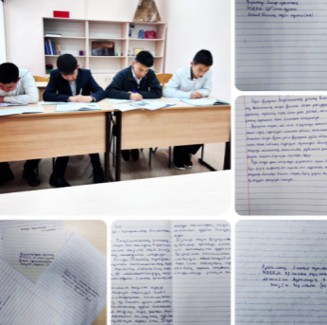

https://www.instagram.com/reel/DDXIRvzIyl5/?utm_source=ig_web_copy_link&igsh=MzRlODBiNWFlZA== ,
"Біздің спорттық жетістіктеріміз" көрмесі
https://www.instagram.com/reel/DDgmeHNoUgv/?utm_source=ig_web_copy_link&igsh=MzRlODBiNWFlZA==
"Менің Тәуелсіз Қазақстаным"суреттер көрмесі
https://www.instagram.com/p/DDZSL29IvJi/?utm_source=ig_web_copy_link&igsh=MzRlODBiNWFlZA== , https://www.instagram.com/p/DDbUj3vIm3y/?utm_source=ig_web_copy_link&igsh=MzRlODBiNWFlZA== ,
«Көк тудың желбірегені» Челленджі
https://www.instagram.com/reel/DDhHkBOoRjH/?utm_source=ig_web_copy_link&igsh=MzRlODBiNWFlZA==
"Өз жетістіктерін өз еліне арнау"челленджі
https://www.instagram.com/reel/DDgmeHNoUgv/?utm_source=ig_web_copy_link&igsh=MzRlODBiNWFlZA== ,
https://www.instagram.com/reel/DDe3tY-I1Au/?utm_source=ig_web_copy_link&igsh=MzRlODBiNWFlZA==
"Менің Қазақстаным-менің болашағым"концерті
https://www.instagram.com/reel/DDjbELVu0eK/?utm_source=ig_web_copy_link&igsh=MzRlODBiNWFlZA==
"Жетістіктерді Отанға арнаймын" дөңгелек үстелі
https://www.instagram.com/reel/DDjYagcORpU/?utm_source=ig_web_copy_link&igsh=MzRlODBiNWFlZA==
Мұғалімдер мен оқушылар арасындағы Волейболдан кустово аудандық турнирі (әйелдер командасы).
https://www.instagram.com/reel/DDjc0sVOY7Q/?utm_source=ig_web_copy_link&igsh=MzRlODBiNWFlZA==
"Әділдік және жауапкершілік" құндылығын іске асыру шеңберінде қараша айында өткізілді:
"Қауіпсіз балалық шақ" суреттер көрмесі
https://www.instagram.com/p/DClyAqVomlS/?utm_source=ig_web_copy_link&igsh=MzRlODBiNWFlZA==
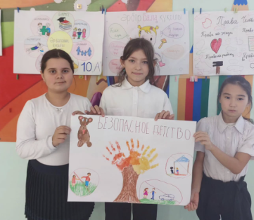
"Менің құқығым бар" эссе https://www.instagram.com/p/DCRIpd_IBrX/?utm_source=ig_web_copy_link&igsh=MzRlODBiNWFlZA== , https://www.instagram.com/p/DCOwvhkI_jd/?utm_source=ig_web_copy_link&igsh=MzRlODBiNWFlZA== 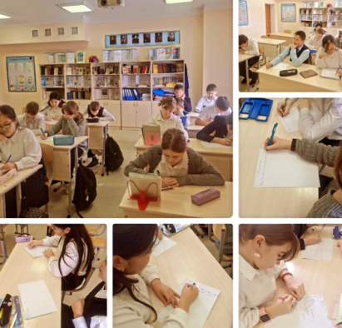
"Түнгі рейд" акциясы.
«Аутодеструктивті баланы қалай тануға болады?» психологтың мектеп ұжымымен әңгімесі "
https://www.instagram.com/p/DDJnFMhI4VR/?utm_source=ig_web_copy_link&igsh=MzRlODBiNWFlZA==
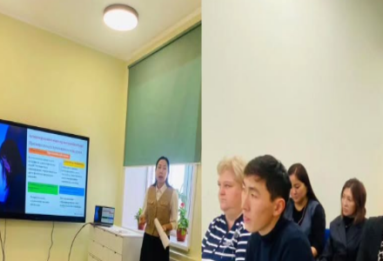
"20 қараша-Дүниежүзілік бала құқықтары күні", "Бала құқықтары туралы Конвенция"сынып сағаты
https://www.instagram.com/p/DChIJZAIwCi/?utm_source=ig_web_copy_link ,
https://www.instagram.com/p/DCgwlyoo0eR/?utm_source=ig_web_copy_link&igsh=MzRlODBiNWFlZA== ,
"Әр баланың құқығы бар"қабырға газетін шығару
https://www.instagram.com/p/DClxTEhoogZ/?utm_source=ig_web_copy_link&igsh=MzRlODBiNWFlZA==
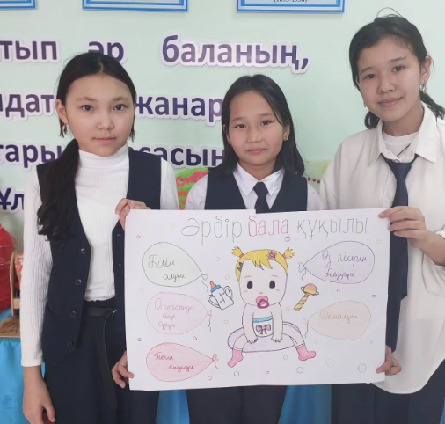
"Бала құқықтары туралы Конценция" буклеттерін тарату
https://www.instagram.com/reel/DCjUifTIN9J/?utm_source=ig_web_copy_link&igsh=MzRlODBiNWFlZA==
Сұхбат " Сіз өз құқығыңызды білесіз бе?»
https://www.instagram.com/reel/DClwEuJoYRY/?utm_source=ig_web_copy_link&igsh=MzRlODBiNWFlZA== ,
https://www.instagram.com/reel/DCqTU2lI-Vz/?utm_source=ig_web_copy_link&igsh=MzRlODBiNWFlZA==
"Адалдық және өз сөзіңді ұстай білу туралы" дөңгелек үстел
https://www.instagram.com/reel/DCs9f_joXMv/?utm_source=ig_web_copy_link
"Қорқытудан қорғану" сынып сағаты
"Біз қорқытуға қарсымыз" флешмобы
https://www.instagram.com/reel/DCqEtifIxxa/?utm_source=ig_web_copy_link&igsh=MzRlODBiNWFlZA==
"Бірлік пен ынтымақтастық" құндылығын іске асыру шеңберінде. Адамның қоғамдағы құқықтары мен жауапкершілігі туралы идеялар. Басқалар үшін маңызды тапсырмаларды орындаудың қажеттілігі мен маңыздылығын түсіну. Басталған тапсырманы соңына дейін жеткізе білу. Өзінің және басқалардың іс-әрекеттерін олардың моральдық нормаларға сәйкестігі тұрғысынан талдай білу.
Толеранттылық күні
https://www.instagram.com/reel/DCZgRGfOIjD/?utm_source=ig_web_copy_link&igsh=MzRlODBiNWFlZA==
Жаңа жылды мерекелеуге арналған іс-шаралар өткізілді:
"Біз шыршаны безендіреміз" акциясы.
"Қыстың сиқырлы түстері" суреттер көрмесі.
Жаңа жылдық тілектер акциясы " сізге бақыт тілеймін!».
Қаңтар айында келесі іс шаралар өткізілді:
Информатика пәнінің мұғалімдері Бекмурзаев А.Ф.және Қозыбай Ә.А. "Ойынға тәуелділік"әңгімесі өткізілді.
Сынып жетекшілері " Мен адалдықты жақсы көремін!", "Біз сыбайлас жемқорлыққа қарсымыз", " Зорлық-зомбылықсыз балалық шақ!", "Қорқытудан қорғаныңыз!", "Менің ертеңім", "Есірткісіз болашақ", "Қазақстандағы дін және экстремизм", "4 ақпан-Дүниежүзілік Интернет қауіпсіздігі күні".
"Біз есірткіге қарсымыз" қабырға газеттерінің көрмесі.
"Алаяқтық түрлері"бейнеролигі көрсетілген.
"Есірткі түрлері және олардың зияны".әңгіме
"Есірткіге жол жоқ" флешмобы.
"Ең таза және жайлы сынып" акциясы.
"Тапқырлыққа алғашқы қадам".шеберлік сағаты
"Біз СӨС үшін" көңілді старттары.
"Өз эмоцияларыңды басқара біл"тренингі.
Математика пәнінің мұғалімдері Д. З. Абдуалиева мен Г.М. Ахметова "Қазақ есебі"челленджін өткізді.
Әлеуметтік педагог Еркін А. Б. және кәмелетке толмағандар істері жөніндегі инспектор М. Ж. Кашкеновпен "Қылмыс деген не?».әңгіме жүргізілді,
Директордың ТЖ жөніндегі орынбасары Д. Ш. Сатвалдинова 9-сынып оқушыларымен "Өзіңді мамандықтар әлемінен тап"тақырыбында әңгіме өткізді.
Үйірме жетекшісі Сатвалдинова Д.Ш" Арықтататын таблеткаларға тыйым салу керек пе?».пікірсайыс өткізілді.
Мектеп психологы Ж. Берікбайқызы "ҰБТ деген не және оның мәні неде", "Қыз бойжетсе", "Қарым-қатынасты жақсартуға арналған жаттығулар" тренингтерін, "жасөспірімдік дағдарыстар"дәрісін өткізді.
Ақпан айында келесі іс-шаралар өткізілді:
"Бұрымды қыз" акциясы
"Оқуды өзгерту" акциясы
"Өз мектебіме кітап сыйлаймын" акциясы
Ауғанстаннан әскерлерді шығару күніне арналған "Біздің қорғаушылар" қабырға газеттерінің көрмесі
"Балалар мен жасөспірімдер арасындағы жыныстық тәрбие және ерте жүктіліктің алдын алу"әңгіме
"Еңбектің наны тәтті, жалқаудың жаны тәтті"дөңгелек үстелі
Сынып жетекшілері "4 ақпан-Дүниежүзілік Интернет қауіпсіздігі күні"," Әр балаға өз жұлдызын жағуға көмектес!", "Өзіңізді қорқытудан қорғаңыз!", "Өрт қауіпсіздігінің бірыңғай күні", "Интернет ойындарының пайдасы мен зияны", " Қауіпсіз қоғам. Жол ережесін сақтаймыз"
Үйірме жетекшісі "Хайуанаттар бағының пайдасынан гөрі зияны көп пе?».
" Теміржол өткелі. Теміржолдың жүру және өту ережелері".әңгіме
"Алтын жүрек"челленджі
"Мен таңдаған өмір" эссесі
"Қоршаған әлем әдемі" тренингі
Наурыз айында келесі іс-шаралар өткізілді:
Сынып сағаттары "Тәртіп-тәрбиенің басталуы", "Алғыс-жақсы ниет", "Жол ережелерін сақтаңыз-қиындыққа тап болмаңыз", "Көктемгі кезеңдегі қауіпсіздік", "Наурыз-жыл басы".
Ата-аналардың қатысуымен "Бауырсақ пати"аспаздық жәрмеңкесі
"Ұлттық өнер"шығармашылық жұмыстар көрмесі
"Ұлттық ойындар күні"акциясы
"Күй күмбірі" челленджі
"1001 мақал"зияткерлік іс-шарасын өткізу
"Бір шаңырақ астында"челлендждерін өткізу
"Рахмет ...» сурет байқауы
" Алғыс білдіремін ...» Эссе байқауы
" Көп рахмет!» челлендж
"Ұстазыма жылы сөз" акциясы
Аудандық "буллингке жол жоқ"пікірсайыс турнирі
"Ойынға салауатты көзқарас" әңгімесі
"Мен анамды қатты жақсы көремін, мен оған бәріне көмектесемін"челленджі
Халықаралық әйелдер күніне арналған театр сахнасы-8 наурыз
Қыздармен жаттығу
"Анаммен өткізілген бір күн"бейне челленджі
"Анашым, Мен сені қатты жақсы көремін" акциясы (анама қоңырау шалу)
Әйелдер күніне арналған мерекелік концерт-8 наурыз.
"Экологиялық десант" акциясы
"Халықтық дәстүрлер-бағалы қазына"зияткерлік ойыны
"Ұлттық киім-ұлттық қазына"акциясы
"Қазақшаң қалай "челленджі? (қазақ әндерін, өлеңдерін орындау)
"Қазақ халқының дәстүрлері" бейне челленджі.
"Ұлттық ертегілерді оқу"бейне челленджі
Сәуір айында келесі іс шаралар өткізілді:
Сынып сағаттары: "Кітап-сарқылмас дереккөз", " 7 сәуір-Дүниежүзілік денсаулық күні.Өмірге салауатты қадам", " Өзіңізді қорқытудан қорғаңыз!", "Сүйікті нәрсеңізге екінші өмірді қалай беруге болады", "Біз басқамыз-бірақ біз теңбіз".
Қазақ тілі мен орыс тілі мұғалімдері Костин К.Х., Абилова Т. П. " Біздің жадымызды сақтау керек..."Ұлы Отан соғысындағы Жеңістің 80 жылдығына арналған.
Тарих пәнінің мұғалімі Е. В. Дубицкая "Ұлы Отан соғысы"викторинасын ұйымдастырды
"Ұлы Жеңіс-барлық уақыттағы естелік пен даңқ"суреттер байқауы.
Дене шынықтыру мұғалімі А. Б. Наған "Шахмат ойыны"челленджін ұйымдастырды
Мектеп тәлімгері М. Елегенова мен медицина қызметкері К.Е. Жұмабекова "велосипедшілерге арналған Жол қозғалысы Ережелері. Жол жарақатының алдын алу"
"Құстарға құс үйін жасайық" акциясы
"Құстар-біздің достарымыз" суреттер көрмесі
"Әжелер" клубының төрағасы Қ. Е. Жұмабекова "Атадан-өсиет, анадан-қасиет" шеберлік сыныбын ұйымдастырды
Музыкалық жетекші Н.С. Беккалиевпен "Әншуақ"байқауы ұйымдастырылды
Мектеп тәлімгері М. Елегенова жол-көлік жарақатының алдын алуға және алдын алуға бағытталған "Бағдаршам", "Зебра" ойындарын ұйымдастырды.
Мектеп әкімшілігі мектеп аумағын және ескерткішті тазалау бойынша "Таза бейсенбі" акциясын ұйымдастырды.
"Жасөспірімдер қалта шығындарын өздері табуы керек"пікірсайыс турнирі.
9 сынып жетекшілері Г. М. Ахметова және Е. В. Дубицкая "Түлек ағашы" акциясын ұйымдастырды
Мектеп тәлімгері М. Елегенова оқушыларды "Жас Ұлан", "Жас Қыран"РДЮО қатарына қабылдады.
"Ең таза аула" бейне челленджі.
"Достық шаңырағының астында халықтар өмір сүреді" өлеңдер байқауы
"Балалар көзімен Халықтар Достығы" суреттер көрмесі
Бастауыш сынып жетекшілерімен Қазақстан халқының бірлігі күніне арналған концерт ұйымдастырылды.
Мектеп тәлімгері Елегенова М және ЖИД жасағының қатысушылары жид слеті конкурсына қатысып, " Жас санитар "номинациясында 2 орын," Үздік баянат "номинациясында 3 орын алды
Мамыр айында келесі іс-шаралар өткізілді:
"Ұлы Жеңіс-барлық уақыттағы есте сақтау және даңқ", "Отбасылық құндылық-отбасының жылуы", "Білім-Отан"сынып сағаттары
"Жеңіс үшін Атаңызға рахмет" бейне челленджі.
"Ғасырларда Жарқыра, Ұлы Жеңіс"өлеңдерінің бейне челленджі
Мұғалімдер Вегнер О. В. және Дубицкая Е.В. Ұлы Отан соғысындағы Жеңістің 80 жылдығын мерекелеу күніне орай "Еске алу сағаты" атты әңгіме өткізді.
ҰОС Жеңісінің 80 жылдығына арналған макеттер байқауы.
Жоғары сынып жетекшілерімен Отан қорғаушылар күніне арналған мерекелік концерт ұйымдастырылды.
Оқушылар ҰОС Жеңісінің 80 жылдығына арналған мерекелік концертке қатысты.
"Отбасылық дәстүрлер", "Отбасымен бір күн"бейне челенджі
"Менің тату отбасым"суреттер көрмесі
"Заң және тәртіп", "Адал азамат", "таза Қазақстан"эсселері жазылған.
"Анама және әкеме рақмет" бейне челленджі.
"Жасыл мектеп" акциясы.
"Мектеп, саған мың алғыс" салтанатты жиыны
Күн сайын келесі іс-шаралар өткізілді:
"Ұлттық ойын – ұлт қазынасы": ойын түріндегі өзгерістер кезінде білім алушылардың бос уақытын ұйымдастыру – асық, тоғызқұмалақ, бес тас және т. б.
"Өнегелі 15 минут" - ата-аналардың өзекті адамгершілік тақырыптарының біріне баласымен күнделікті 15 минут бойы жеке әңгімелесу өткізуі.
"Үнемді тұтыну" - жадынамалар, нұсқаулықтар мен парақшалар арқылы суды, тамақты, энергияны және табиғи ресурстарды тұтыну бойынша күнделікті іс-қимылдар арқылы табиғи ресурстарға (су, энергия және т.б.) ұқыпты қарауды қалыптастыру.
"Күй күмбірі" - қоңыраулардың орнына күйлерді пайдалану, сондай-ақ үлкен өзгерістер кезінде күйлердің дыбысталуы.
Апта сайын:
"Менің Қазақстаным": оқу аптасының басында бірінші сабақта білім алушылар Қазақстан Республикасының әнұранын орындайды
Аптаның дәйексөздері-мақал-мәтелдер, мақал-мәтелдер, халық даналығы, мазмұны бүкіл ұйымның оқу және оқудан тыс іс-әрекетінің лейтмотиві ретінде қызмет ететін көрнекті тұлғалардың сөздері. Аптаның дәйексөздері ақпараттық стендтерде, Led-экрандарда, тақта тақталарында және т. б. орналастырылады.
ай сайын:
"Мамандық күні" - презентациялар, тренингтер, кездесулер (медицина қызметкерлері күні, Геологтар күні, құрылысшылар күні, инженерлер күні, техниктер күні және т. б.), сынып сағаттары, кәсіп жәрмеңкелеріне, экскурсиялар мен көрмелерге қатысу
"Қауіпсіздік сабағы" - оқушылардың жеке қауіпсіздігін, қауіпсіз мінез-құлқын және т.б. сақтауы туралы сынып сағаты шеңберінде 15 минут, соның ішінде жол қозғалысы ережелерін, тіршілік қауіпсіздігі негіздерін зерделеу.
Оқушылардың өмірі мен денсаулығын қорғауды қамтамасыз ету мақсатында директордың ТЖ жөніндегі орынбасары, әлеуметтік педагог, мектептің өзін-өзі басқаруы және сынып жетекшілері қауіпсіздік техникасы (Электр қауіпсіздігі, өрт қауіпсіздігі, жазғы демалыс кезіндегі қауіпсіздік, өзендегі қауіпсіздік, көшедегі қауіпсіздік, қоғамдық орындардағы баланың терезеден құлауы, жол қозғалысы ережелерін сақтау) бойынша нұсқаулықтар жүргізді.Үлкен үзілісте директордың тәрбие ісі жөніндегі орынбасары,мектеп қызметкері К. Е. Жұмабекова, мектептің өзін-өзі басқару фракциялары, әлеуметтік педагог А. Б. Еркін "Ерте жүктілік", "жыныстық қол сұғылмаушылық", "Есірткі заттарын қолданудың алдын алу" профилактикалық әңгімелерін ұйымдастырды, "Суицидтің алдын алу" "СӨС сақта", "Құқық бұзушылықтың алдын алу"бейнероликтері көрсетілді.
Жыл бойы сынып жетекшілері мектеп бойынша кезекшілікті жүзеге асырды. Мұғалімдердің кезекшілік журналының мәліметінше, оқушылардың кешігіп келу, үзілісте тәртіпті бұзу жағдайлары тіркелген.
Табиғатқа ұқыпты қарауды қалыптастыру мақсатында мектепте "ҚАМҚОР" жобасы іске асырылуда, осы жоба аясында "Таза Қазақстан" акциясы өткізілді, мектеп оқушылары мен ұжымдары экологиялық акцияларға белсенді қатысты:
"Қоғамға қызмет ет" акциясы (құстарға арналған құс үйін құру), "Табиғатқа қамқорлық жасаймыз", "Табиғатты аялаймыз".
Мамандық таңдауда өзін – өзі анықтау,қалыптастыру мақсатында "Еңбек адал - жас өрен" жобасы іске асырылуда-білім алушылардың әртүрлі мамандықтарға деген қызығушылығын дамыту және еңбекқорлық идеясын ілгерілету арқылы құндылықты ілгерілету. Директордың тәрбие ісі жөніндегі орынбасары, әлеуметтік педагог және психолог ай сайын 8-10 сынып оқушылары арасында "Кәсіптер әлемі" іс-шараларын өткізді.
"Шабыт" жобасын іске асыру аясында - шығармашылық әлеуетті дамыту арқылы құндылықтарды ілгерілету, театр үйірмелерінің жұмысы іске асырылуда. Н.Ф. Бекмурзаеваның жетекшілігімен "Менің атым Қожа" ролигі түсірілді, жаңа жылдық кеште жетекшісі Т. А. Абиловааның театрлық нөмірлері көрсетілді.
"Ұшқыр ой алаңы" жобасын іске асыру аясында-тақырыпты зерделеу және сөйлеу дағдыларын дамыту арқылы құндылықтарды ілгерілету, пікірсайыс клубтарында жұмыс жүргізілуде. Тарих пәнінің мұғалімі Е. В. Дубицкая, әлеуметтік педагог А. Б. Еркін "Менің құқықтарым", "Мен өз білімімді Отанға арнаймын"зияткерлік ойындарын өткізді.
"SMART BALA" жобасын іске асыру аясында - инновациялық жобалар конкурсы арқылы құндылықтарды ілгерілету, қараша айында зерттеу жұмыстары конкурсына 5-10 сынып оқушылары қатысып, өз жұмыстарын лайықты ұсынды.
"Балалар кітапханасы" жобасын іске асыру шеңберінде-оқуға және білім алуға қызығушылықты қалыптастыру, мектептерде "Оқуға құштар мектеп" республикалық жобасы іске асырылуда. Мектеп кітапханашысы Н.А. Дубицкая "Ертегілер әлеміне саяхат" викторинасын, "Бала құқықтары Әліппесі", "Махамбет Өтемісұлының 220 жылдығы", "1 желтоқсан – Қазақстан Республикасының Тұңғыш Президенті күні", "Тәуелсіздік шыңы, "Қыстың сиқырлы әлемі", Қазақстан кітап көрмелерін өткізді.", "Мектепке кітап сыйла" акциясы.
Махамбет Өтемісұлының 220 жылдығына арналған "Бірге кітап оқимыз"атты өлеңдер челленджі өткізілді.
"Профилактикалық іс-шараларды" іске асыру шеңберінде келесі бағыттар бойынша тұрақты жұмыс жүргізілуде:
"Цифрлық әлемді қауіпсіз қадам" жобасы аясында: "Цифрлық әлемдегі қауіпсіз қадам" сынып сағаттары мен әңгімелесулер
"Буллинген қорған!"мектеп психологы көңілді үзілістер өткізді, "Әрқайсысы маңызды" тренингі, "Қорқытусыз әлем" тренингі, "Психология-Ғажайып әлем", "Менің ішкі әлемім", "Біз біргелікте мықтымыз"тренингі өткізілді.
"Өмірге салауатты қадам" жобасы аясында тәлімгер, медицина қызметкері, психолог, мектептің өзін-өзі басқаруы келесі іс-шараларды өткізді ("Жаман әдеттердің алдын алу" дөңгелек үстелі, "Темекі шегуге болмайды" суреттер көрмесі, "Салауатты тамақтану-денсаулық кепілі" сынып сағаты, "Никотинге жол жоқ!", "Әр қозғалыстағы Денсаулық" флешмобы, "Тоқта ЖИТС" суреттер көрмесі, "ЖИТС-сыз Болашақ"әңгімесі)
"Ойынға салауатты көзқарас" жобасы аясында мектеп психологы " Біз өмірді таңдаймыз " тренингін өткізді.
"Қауіпсіз қоғам" жобасы аясында "Балалар мен жасөспірімдер арасындағы құқық бұзушылықтың алдын алу – басты міндет" ЖДН-мен сынып сағаттары мен әңгімелесу, "Қоғамдағы мінез-құлық нормалары" әңгімесі, "Толеранттылық планетасы" сыныптан тыс іс-шарасы, "Алаяқтықтың алдын алу" әңгімесі, "Жол қозғалысы ережелерін сақта" суреттер көрмесі, "Қауіпсіздік" сынып сағаты өткізілді демалыс"
«Күй күмбірі» жобасының енгізілуі туралы: «Күй күмбірі» мектебімізде үзіліс сайын қосылады.

2025-2026 оқу жылы.
Қыркүйек айында келесі іс-шаралар өткізілді:
"Менің Отаным-Қазақстан!»
"Дана Абай-Дара Абай"сыныптан тыс іс-шарасы
"Абай өлеңдері суреттерде" суреттер байқауы
"Абай Құнанбаевтың менің өмірімдегі рөлі" эссесі
"Досболайк" Акциясы
"Тіл-тәуелсіздік тірегі"сыныптан тыс іс-шара
"Абай-ұлы даланың ұлы ойшылы" көрмесі
Сынып сағаты " Отбасылық құндылықтар!»
"Отбасы-тәрбиенің алтын бесігі" челленджі
"Адал азамат» «Тәрбиесінде жауапты ата-ана, қолдаушы педагог және қауіпсіз мектеп.» Ата-аналар жиналысы
"Анам, әкем, мен спортшы отбасымыз!» көңілді эстафеталар
(Қыздар клубының отырысы )"Ерте жүктіліктің қауіптілігі" әңгімесі
"Прогресті қабылдау: Қазақстан Республикасы Конституциясының тарихы" кітап көрмесі
"Жол ережесін сақтаймыз"әңгімесі
"Алтын шаңырақ", "Күміс кереге" бейне челленджі.
"Балалардың көзімен отбасының бейнесі" суреттер көрмесі
"Объективтегі отбасы" фоточелленджі
"Отбасылық дәстүрлер"сыныптан тыс іс-шара.
"Қорқытудан қорғау" сынып сағаты
"Денсаулық біздің қолымызда" суреттер көрмесі
Ерлік сабағы
"Таза бейсенбі" акциясы
"Ұлттық киімдегі күн" акциясы
"Таңертеңгілік жаттығу"акциясы
"Ұшқыр ой алаңы"Дебаты
"Болашаққа жолдама" тренингі
"Мектепке қауіпсіз жол" сурет байқауы
"Біз сыбайлас жемқорлыққа қарсымыз"суреттер байқауы
"Мектепке бейімделу" тренингі
"Барлық мамандықтар маңызды" сынып сағаты
"Адалдық-әр адамның міндеті"сыныптан тыс іс-шара
"Ақсақалдар-елдің тірегі, ұрпақтың жүрегі" сынып сағаты
Дублер күні
"Жол қауіпсіздігі"әңгімесі
"Ойынға салауатты көзқарас" әңгімесі
"Менімен бірге оқы, әже"бейне челленджі
"Менің атам мен әжем"сурет байқауы
Отбасы туралы фильм көру
"Қарттарым-асыл қазынам"салтанатты іс-шарасы
Жалғыз тұратын зейнеткерлерді қолдау акциясы
Ардагер педагогтармен кездесу
"Ұстаздар күні құтты болсын" мерекелік концерті
Қазан айында келесі іс-шаралар өткізілді:
"Мұғалім-ұлы тұлға"сынып сағаты
"Даналық мектебі" клубының жұмысы. Әкелер жиналысы.
"Күз сыйлықтары" жәрмеңкесі
"Тәтті жәрмеңке" қайырымдылық акциясы
"Бұл әлем қандай әдемі" тренингі
Жартылай қол сұғылмаушылықтың алдын алу жөніндегі іс-шаралар
"Есірткіге қарсы әлем" дөңгелек үстелі
"Книжкина ауруханасы" акциясы
Жалпы мектептік ата-аналар комитетінің отырысы.
"Менің спорттық отбасым"Көңілді эстафеталары
"Құстар үйі"акциясы
"Терроризм, экстремизм деген не?"
"Тоқта буллинг" газеттерінің көрмесі
Мектеп Президентін сайлау
"Жақсылық үшін өтірік айтуға бола ма?"мектепішілік пікірсайыс турнирі
Күн сайын келесі іс-шаралар өткізілді:
"Ұлттық ойын – ұлт қазынасы": ойын түріндегі өзгерістер кезінде білім алушылардың бос уақытын ұйымдастыру – асық, тоғызқұмалақ, бес тас және т. б.
"Өнегелі 15 минут" - ата-аналардың өзекті адамгершілік тақырыптарының біріне баласымен күнделікті 15 минут бойы жеке әңгімелесу өткізуі.
"Үнемді тұтыну" - жадынамалар, нұсқаулықтар мен парақшалар арқылы суды, тамақты, энергияны және табиғи ресурстарды тұтыну бойынша күнделікті іс-қимылдар арқылы табиғи ресурстарға (су, энергия және т.б.) ұқыпты қарауды қалыптастыру.
"Күй күмбірі" - қоңыраулардың орнына күйлерді пайдалану, сондай-ақ үлкен өзгерістер кезінде күйлердің дыбысталуы.
Апта сайын:
"Менің Қазақстаным": оқу аптасының басында бірінші сабақта білім алушылар Қазақстан Республикасының әнұранын орындайды
Аптаның дәйексөздері-мақал-мәтелдер, мақал-мәтелдер, халық даналығы, мазмұны бүкіл ұйымның оқу және оқудан тыс іс-әрекетінің лейтмотиві ретінде қызмет ететін көрнекті тұлғалардың сөздері. Аптаның дәйексөздері ақпараттық қабырғаларда, Led-экрандарда, және т. б. орналастырылады.
Ай сайын:
"Мамандықтар күні" - презентациялар, тренингтер, кездесулер (медицина қызметкерлері күні, Геологтар күні, құрылысшылар күні, инженерлер күні, техниктер күні және т. б.), сынып сағаттары, кәсіп жәрмеңкелеріне, экскурсиялар мен көрмелерге қатысу
"Қауіпсіздік сабағы" - оқушылардың жеке қауіпсіздігін, қауіпсіз мінез-құлқын және т.б. сақтауы туралы сынып сағаты шеңберінде 15 минут, соның ішінде жол қозғалысы ережелерін, тіршілік қауіпсіздігі негіздерін зерделеу.

Құқық бұзушылықтың алдын алу.
"Кәмелетке толмағандардың қараусыздығы мен құқық бұзушылықтарының алдын алу" бағдарламасы бойынша жұмысты мектеп әкімшілігі, психолог, Сынып жетекшілері жүргізді.
Құқық бұзушылықтың алдын алу бойынша Целиноград ауданы бойынша полиция подполковнигі Е. Б. Карипбаевпен бірлескен жұмыс жоспарына мынадай тармақтар кірді:
https://drive.google.com/file/d/1w70F2P6W-59pL03ACYBc3oHLkS2SCmmI/view?usp=drive_link
Мектепте оқушылар арасында құқық бұзушылықтың алдын алу бойынша үлкен жұмыс жүргізілуде. Учаскелік полиция инспекторы, аға лейтенант оқушылар мен ата-аналардың алдында сөз сөйлейді, дөңгелек үстелдер өткізеді және оқушыларға дәрістер оқиды.
2025 жылғы 25 қыркүйек күні Қарамеңді батыр ауылының жалпы орта білім беретін мектебінде Целиноград ауданы полиция капитаны кәмелетке толмағандар арасындағы құқық бұзушылықтар мен қылмыстардың алдын алу мақсатында оқушыларымен профилактикалық әңгіме өткізді. https://www.instagram.com/reel/DPB1O2_jL2d/?igsh=MXJvb3gzbHhkYXRtOA==
Полиция капитаны заңдар туралы айтып қана қоймай, жасалған құқық бұзушылықтар үшін қандай салдарлар туындайтыны туралы мысалдар келтірді. Жасөспірімдер жасаған құқық бұзушылықтардың алдын алу және сақтық шаралары туралы әңгімеден кейін балалар сұрақтар қойып, оларға толық жауап алды. Оқушылар үшін әңгіме қызықты ғана емес, сонымен қатар өте пайдалы болды.
Оқушылардың құқық бұзушылықтары мен қараусыз қалуының алдын алу бағыты бойынша мектепте барлық іс-шаралар толық көлемде жоспарланып, өткізілді.
Тәрбие жұмысының жоспарына сәйкес, міндеттерді іске асыру шеңберінде білім алушылардың адамгершілік қасиеттерін қалыптастыру бойынша, кәмелетке толмағандардың құқық бұзушылықтарының алдын алу және алдын алу мақсатында мектепте мынадай жұмыстар жүзеге асырылды:
- Диагностикалық жұмыс: балалар мен отбасыларды зерттеу; оқушылардың бейімделуін бақылау .
Білім алушылардың, сыныптың, мектептің әлеуметтік паспорттарын жасау
- Ата-аналармен жұмыс: сынып ата-аналар жиналыстарында педагогикалық білім беру; кеңес беру. Жиналыс барысында кәмелетке толмағандардың құқық бұзушылықтарының, нашақорлықтың, есірткі қылмысының және СӨС алдын алу мәселелері талқыланды. Соңында ата-аналарға ұсыныстар берілді.
Білім алушылармен жұмыс: нашақорлықтың, темекі шегудің, алкоголизмнің және басқа да тәуелділіктің алдын алу мектептің тәрбие жұмысында басым болып табылады. Тәрбие жұмысының жоспарына сәйкес мектепте профилактикалық бағыттағы іс-шаралар өткізілді, онда сынып сағаттары, әңгімелер, бейнефильмдер қарау, суреттер байқауы өткізілді. Мектепте оқушылар арасында құқық бұзушылықтың алдын алу бойынша үлкен жұмыс жүргізілуде. Учаскелік инспектор ата-аналардың алдында сөз сөйлейді, дөңгелек үстелдер өткізеді және оқушыларға дәрістер оқиды.
Өрт қауіпсіздігі жөніндегі іс-шараларды өткізу жоспарына сәйкес өткізілген іс-шаралар
https://www.instagram.com/reel/DO5tkuUjKkQ/?igsh=MW1yc25wY29kMHJ3dA==

Ата-аналармен жұмыс.
Мектептің ата-аналармен педагогикалық серіктестер ретіндегі өзара іс-қимылы дәстүрлі қызмет бағыты болып табылады. Бұл бағыттағы ең өнімді модель-білім беру іс-әрекеті процесінде баланың дамуымен бірге бірлескен жоспарларды жүзеге асыру. Мұндай жұмыс балалардың проблемаларын бірлесіп талқылау тәжірибесін, ата-аналарды білім беру процесінің ерекшеліктері туралы ақпараттандыру жүйесін қалыптастыруға жеке кеңес беруді, мектепте оқудың әртүрлі деңгейлеріндегі оқушылардың дайындық деңгейіне қойылатын талаптарды қамтиды.
Сондықтан жыл сайын ата-аналармен ағартушылық жұмыс жүргізіледі, оның мақсаты ата-аналарға тәрбие мәселелерінде көмек көрсету, психологиялық-педагогикалық қолдау және көмек көрсету болып табылады. Бұл бағытта жұмыстың келесі формалары мен әдістері қолданылды: ата-аналар жиналыстары, психологиялық-педагогикалық кеңестер, тәрбие мәселелері бойынша құқықтық дәрістер, жеке әңгімелер, ата-аналарды бірлескен іс-шараларға тарту және т.б. ата-аналармен жұмыс істеудің кең таралған түрлерінің бірі-жиналыстар. Сынып жиналыстарында қаралатын негізгі мәселелер: бірінші сынып оқушылары мен бесінші сынып оқушыларын жаңа оқу жылына бейімдеу мәселесі, үлгерім нәтижелері, 4-9 сынып оқушыларын МОДО, емтихандар-ға дайындау, балалардың мәдени-сауықтыру қызметі, жасөспірімдер арасында жаман әдеттердің алдын алу, оқушылардың жазғы жұмыспен қамтылуы, буллинг және аутодеструктивті мінез-құлықтың алдын алу,құқық бұзушылықтардың алдын алу. Ата-аналар жиналыстарына учаскелік инспектор, мектептің медицина қызметкері, ПДН инспекторы шақырылады.

Бұл талдау орта және жоғары деңгейдегі ата-аналардың мектепке деген қызығушылығы аз екенін көрсетеді, сондықтан жыл сайын мұғалімдер ата-аналар жиналысының формалары мен әдістерін әртараптандыруға тырысады.
Ата-аналармен жұмыс (2023-2024, 2024-2025, 2025-2026 оқу жылдары).
2022-2023 оқу жылындағы, 2023-2024 оқу жылындағы, 2024-2025 оқу жылындағы оқу-тәрбие қызметінің қорытындылары, оқушылардың жетістіктері, 2023-2024, 2024-2025, 2025-2026 оқу жылындағы білім беру мекемесіндегі қызметтің негізгі бағыттары және оларды іске асыру жолдары, оқушылар мен ата-аналардың құқықтары, міндеттері мен жауапкершілігі, сыртқы талап мектеп формасы, қамқоршылық кеңестің жұмысын ұйымдастыру, "Ата-аналар академиясы", "Аутодеструктивті мінез-құлықтың алдын алу"отбасылық клубының жұмысын ұйымдастыру, ыстық тамақты ұйымдастыру, 1-сыныпқа қабылдау, жазғы лагерьді ұйымдастыру.
Директордың тәрбие ісі жөніндегі орынбасары Д. Ш. Сатвалдинова мектептің ата-аналар комитетінің төрағаларымен "Ата-ана бұл сөзде қаншалықты көп" тақырыбында дөңгелек үстел ұйымдастырды.
6 б сынып ата-аналар комитетінің төрағасы Е. Ю. Рикичинская "Жаңа жылдық аспаздық қиялдар"тақырыбында шеберлік сағатын өткізді.
5 А сыныпты ата-аналар комитетінің төрағасы А.А. Әбенова "қысқы демалыстағы қауіпсіздік техникасы", "Жаңа жыл"тақырыбында сынып сағатын өткізді.
5 А сынып ата-аналары балаларға арналған қазақ музыкалық-драма театрына экскурсия ұйымдастырды. Қалибек Қуанышбаева, онда 5 сынып оқушылары "Ел бүтін, Тәуелсіздік Мәңгілік!"(авторы х.Алтай. Х.Оралтай, режиссер Ф. Молдағалиев).
Директордың ТЖ жөніндегі орынбасары Д. Ш. Сатвалдинова және әлеуметтік педагог А.К. Бимендина "Ұрпақтар байланысы: қызы-анасы-әжесі"атты дөңгелек үстел ұйымдастырды.
1 А және 2 А сынып ата-аналары "Бата алу" акциясына қатысты.
5 "А" сынып ата-аналар комитетінің төрағасы А.А. Әбенова "Отбасы- маңызы"сынып сағатын өткізді ,онда ата-аналар мен балалар қатысты, Сынып сағаты Балалар мен ата-аналар арасындағы қарым-қатынасты біріктіруге бағытталған.
5 "А" сынып ата-аналар комитетінің төрағасы А.А.Әбенова Астанаға оқушылармен және ата-аналармен экскурсия ұйымдастырып, қаланың көрікті жерлерімен танысты, сондай-ақ оқушылардың эстетикалық талғамын дамытуға ықпал ететін музыкалық концертке қатысты.
5 "А" сынып ата-аналар комитетінің төрағасы А.А.Әбенова 8 наурызға арналған оқушылармен және ата-аналармен түрлі-түсті кеш ұйымдастырды, іс-шара оқушылар мен әкелер арасындағы қарым-қатынасты біріктіруге бағытталған.
5 "А" сыныпты ата-аналар комитетінің төрағасы А .А.Әбенова анасы мен қызы арасында аспаздық шеберлік сыныбын ұйымдастырды. Мақсаты: оқушылардың "Аналар күні" мерекесі туралы білімдерін бекіту, балаларды тамақ дайындау тәсілдерімен таныстыру, тамақ дайындау дағдыларын қалыптастыру және ұжымдық жұмыстағы рөлін түсіну.
Ата-аналардың сынып жиналыстарында барлық сынып жетекшілері ата-аналардың назарын балалардың өмірі мен денсаулығын қорғауға, сабақтан тыс уақытта балалардың орналасқан жерін бақылауға, қоғамдық орындарда, көшеде, өзеннің жанында кәмелетке толмағандардың қауіпсіздігіне, тұрмыстық зорлық-зомбылықтың алдын алуға, заңнаманы сақтамағаны үшін жауапкершілікке аударды.
2025 жылдың қыркүйек айының басында әр сыныпта жиналыс ұйымдастырылды, онда сыныптың ата-аналар комитетінің төрағасы таңдалды. Қазан айында мектептің ата-аналар комитеттерімен отырыс ұйымдастырылып, мектептің ата-аналар комитетінің төрағасы Екатерина Юрьевна Рикичинская таңдалды.
Ата-аналарды педагогикалық қолдау орталығы.
2023-2024 оқу жылынан бастап ҚР Білім Министрлігінің есеп беру кеңесінің хаттамалық шешімі, "2023-2024 оқу жылына арналған Қазақстан Республикасының орта білім беру ұйымдарындағы оқу-тәрбие процесінің ерекшеліктері туралы" нұсқаулық-әдістемелік хаты негізінде Қазақстанның барлық мектептерінде ата-аналарды педагогикалық қолдау орталығы (бұдан әрі-ПШО) құрылды. Орталықтың қызметі балаларды тәрбиелеу және дамыту мәселелерінде ата-аналардың және балалардың басқа да заңды өкілдерінің құзыреттерін қалыптастыруға бағытталған.
https://drive.google.com/file/d/1u6_B0kAi69lqbLE_s6LmgpFXqoBQSiv0/view?usp=drive_link
Сынып жетекшілері, психолог және әлеуметтік педагог ата-аналарды педагогикалық қолдау орталығын ашты, "Ата-аналардың өмірілік жобасы-бақытты адам"," Позитивті ата-ана: тыңдау, есту"," Адамгершілік құндылықтарға негізделген өзін-өзі дамыту нәтижесі ретінде тұлға"," Білім қуанышы: балаға рахаттана оқуға қалай көмектесуге болады " тақырыбында оқыту сабақтары өткізілді, "Әр бала ерекшелігін қалай ашуға болады", "Оқытудың жаңа шарттары: бала қалай бейімделуі керек", "Балаңыздың кілтін қалай табуға болады", " Эмоционалды интеллект – табысты тұлғаның негізі", "Балаға өз кәсібін табуға қалай көмектесуге болады", "Балалардың компьютерлік ойындарға тәуелділігін қалай жеңуге болады", "Интернеттегі бала: бақытты ортаны қалай табуға болады", "Әлеуметтік медиа және интернет кеңістігі: орта мектеп оқушыларының қауіпсіз мінез-құлқы", "Жеке мысалмен тәрбиелеу", "Жасөспірімдер арасындағы қарым-қатынастың ерекшеліктері","Махаббат - өзара түсіністіктің кілті".
"Даналық клубтар" жұмысы.
https://drive.google.com/file/d/1LxR5PcN92RlTGbzANo0DpqFFmJx9MvnP/view?usp=drive_link , https://drive.google.com/file/d/1S1QbyEtQOlCi9RitOHNvmeXB15ZRIH5A/view?usp=drive_link
Отбасы күні аясында 2024 жылғы 9 қыркүйекте аналар клубының төрағасы А. А. Әбенова 3-4 сынып оқушылары мен ата-аналар арасында көңілді эстафеталар ұйымдастырды.
2025 жылғы 11 Ақпанда "Әжелер клубының" төрағасы К. Е. Жұмабекова 5-11 сынып оқушыларымен "Жасөспірім қыздың жеке гигиенасы" профилактикалық әңгімесін өткізді.
"Әкелер клубының" төрағасы Д. Шрамко 2024 жылдың желтоқсанында оқушылармен кездесу ұйымдастырып, отбасылық құндылықтар туралы әңгімелесті, сондай-ақ спорттың әр адамның өміріндегі маңызы туралы әңгімелесті, барлық жетістіктерін Отанға арнау керек.
2025 жылдың қазан айында аналар мен әкелер клубтарымен кездесу ұйымдастырылды, алдағы мақсаттар мен міндеттер қойылды, жоспар әзірленді.
2025 оқу жылында аналар клубының төрағасы Анастасия Трехлебова, Әкелер клубының төрағасы болып Бектобай Дәулет сайланды.
Мектептегі үйірме жұмысы
Мектептегі үйірме жұмысы-бұл оқушылардың дамушы ортасы және білім беру үдерісі субъектілерінің (оқушылар, педагогтар, ата-аналар, үйірме қызметінің оқытушылары) ынтымақтастығы тиімділігінің маңызды шарттарының бірі. Үйірме қызметі толық күндік мектептің жұмыс жүйесіне кіреді. Бұл жүйе оқушыға өзінің жеке қабілеттері мен мүдделерін жүзеге асыруға және дамытуға мүмкіндік береді. Біздің жұмыс жүйеміз ата-аналар құрамымен жоғары бағаланады, өйткені олардың әрқайсысы өз баласының жан-жақты дамуының нәтижесін көреді.
Мектепте дарынды балалармен жұмыс істеу басым бағыттардың бірі болып қала береді. Біздің мектепте қабілетті балаларды анықтау бала мектепке түскен сәттен басталады. Диагностикалық жұмыс, балаларды психологиялық сүйемелдеу, балаларды әртүрлі зияткерлік шығармашылық, спорттық іс-шараларға тарту ынталы балаларды уақытында анықтауға және осы қабілеттерді дамыту бойынша одан әрі жұмысты жоспарлауға мүмкіндік береді. Мұғалімдер оқыту үшін жеке және топтық тапсырмаларды пайдаланады, оқушыларды ақпарат алу көзін көрсете отырып, қосымша әдебиеттерге бағыттайды.
Үйірмелер мен секциялардың жұмысы (2023-2024 оқу жылы).

Жыл бойы үйірмелер, спорт секцияларын ұйымдастыру арқылы білім алушылардың шығармашылық қабілеттерін анықтау және дамыту; мұғалімдердің, оқушылар мен ата-аналардың бірлескен шығармашылық қызметі бойынша жұмыстар жүргізілді. Сынып жетекшілері үйірмелер мен қызығушылық секцияларына қатысуға сауалнама жүргізді.
2023-2024 оқу жылдары үйірмелер жоспары.
https://drive.google.com/file/d/110rMxZouR1M7Ghq80rK5xWAIlEz9I4i-/view?usp=sharing
Үйірмелер кестесі 2023-2024 оқу жылдары.
https://drive.google.com/file/d/1k_4j94Lch8whmfFHL_Tu01X9wQ1Rl9i5/view?usp=drive_link
Мектепте барлығы 21 үйірме мен секция жұмыс істеді:
"Әдебиет әлемі" үйірмесі (жетекші: Дубицкая Н.А.)
"Оқу құштар мектебі" үйірмесі (Никитина Ю. А.)
"Табиғат бесігі" үйірмесі (Дубицкая Е. В.)
"Домбыра" (Беккалиев Н.С.)
"Математикалық логика" ( Ахметова Г. М.)
"Вокал" (Беккалиев Н.С.)
"Ағылшын тілі курстары" ( Ханафина Ж. Р., Дүйсенова С. Б)
"Қазақ тілін үйренейік" (Макишева Э. Т)
"Сымбат би" би үйірмесі (Берікбайқызы Ж)
"Дебат клубы" (Сейткужина А. К., Сатвалдинова Д. Ш.)
"ЖЖИ" (Аубакирова А. Б)
"Қыз Жібек" (Аубакирова А. Б)
"СҚО" (Абдуалиев Т. З., Козейкин Ю. А.)
"Театр" (Абилова Т. П., Костин К. Х.)
"Теннис" (Абенов Д. К.)
"Футбол" (Наған А. Б)
«Волейбол» (Абенов Д. К.)
«Шаңғы спорт» ( Абенов Д. К.)
"Шахмат", "Тоғызқұмалақ" ( Наған А. Б)
«It сағат» (Бекмурзаев А. Ф.),
"Біркүт" әскери-патриоттық клубы, "Жас құтқарушы" (Абдуалиев Т. З.)
Жыл соңында 139 оқушы, олардың барлығы үйірмелер мен секцияларға, 9 оқушы мектептен тыс секциялар мен үйірмелерге қатысады.
"Футбол", "Дебат", "Сәндік-қолданбалы өнер", "Шаңғы спорты", "Домбыра", "Сәндік-қолданбалы өнер", "Волейбол", "ЖЖИ" үйірмелерінің жұмыстары жақсы нәтиже көрсетті.
8 б сынып оқушысы Илья Чулковский III дәрежелі дипломмен және 5 А сынып оқушысы Аманжол Ұлжан "Ұлы даланың жеті қыры"сәндік-қолданбалы өнер бойынша аудандық байқауға белсенді қатысқаны үшін сертификатпен марапатталды. Жетекшісі: Козейкин Ю. А., Аубакирова А. Б.
9 А және 10 А сынып оқушылары кустовые аудандық футбол жарыстарында 1-орынға ие болды. Жетекшісі: Наған А. Б.
8 б сынып оқушысы Н. Корейба шаңғы спортынан аудандық жарыстарда 1 орын алды, облыстық жарыстарға белсенді қатысты. Жетекшісі: Абенов Д. К.
Біздің мектептің оқушылары волейболдан кустовые аудандық жарыстарда 1 орын алды. Жетекшісі: Абенов Д. К.
10 А сынып оқушысы көпсайыстан аудандық жарыстарда 2 орын алды. Жетекшісі: Әбенов Д. К
10 А сынып оқушылары аудандық әскери-далалық жиындарға қатысты. Жетекшісі: Абдуалиев Т. З.
Біздің мектептің оқушылары мен мұғалімдері Тасты ауылындағы футболдан аудандық бұта жарысына қатысып, 1 орын алды. Жетекшісі: Наған А. Б.
6 А сынып оқушысы Сембиева Жанель жеңіл атлетикадан жарыста 1 орын алды. Жетекшісі: Наған А. Б.
Дене шынықтыру мұғалімдері А. Б. Наған және Д. К. Әбенов еңбек сіңірген мұғалім К. И. Гаризановты еске алу аясында шағын футболдан аудандық турнир ұйымдастырды.
ЖЖИ отряды жол қозғалысының жас инспекторларының аудандық бұта съезіне қатысты Отан ауылы. Жетекшісі: Аубакирова А. Б.
Бектобай Алдияр - ЖПК - аудандық оқушылар спартакиадасы-2 орын
Футболдан Родина Лигасы -3 орын(жастар, оқушылар)
Футболдан Қажымұқан ауылында өткен турнир - 3 орын
Футбол турнирі(Талапкер ауылы) -3 орын
Қарамеңді батыр ауылында өткен фубол турнирі-2 орын
Тасты ауылындан өткен футбол турнирі -1 орын.

Үйірмелер мен секциялардың жұмысы (2024-2025 оқу жылы).

Жыл бойы үйірмелер, спорт секцияларын ұйымдастыру арқылы білім алушылардың шығармашылық қабілеттерін анықтау және дамыту; мұғалімдердің, оқушылар мен ата-аналардың бірлескен шығармашылық қызметі бойынша жұмыстар жүргізілді.
2024-2025 оқу жылдары үйірмелер жоспары.
https://drive.google.com/file/d/1ctG_hqowM32lJOa-XtQ2-NWr5FsjZnm6/view?usp=sharing
Үйірмелер кестесі 2024-2025 оқу жылдары.
https://drive.google.com/file/d/1VnAMGyPDyov-Tkqg9B4mFkr2Q6EMY4zA/view?usp=sharing
Келесі үйірмелер мен секциялар жұмыс істеді:
"Әдебиет әлемі", "Оқуға құштар мектеп" үйірмесі (жетекші: Дубицкая Н.А.),
"Табиғат бесігі" үйірмесі ( Дубицкая Е. В.)
"Домбыра" ( Беккалиев Н.С.)
"Математикалық логика" (Ахметова Г. М., Абдуалиева Д. З.)
"Вокал" (Беккалиев Н.С.)
"Ағылшы тілін үйенейік "(Дүйсенова С. Б.)
"Ағылшын тілін үйренеміз" (Муслимова М. Ж)
"Дебат клубы" (Костин К. Х., Сатвалдинова Д. Ш.)
"ЖЖИ" (Елегенова М)
"Қыз Жібек "( Берікбайқызы Ж)
"СҚӨ" (Абдуалиев Т. З., Козейкин Ю. А.)
"Театр" ( Абилова Т.П., Бекмурзаева Н. Ф.)
"Теннис" ( Абенов Д. К.)
"Футбол "( Наған А. Б., Абенов Д. К.)
"Волейбол "(Абенов Д. К.)
"Шахмат", "Тоғызқұмалақ" ( Наған А. Б)
"It сағат" (Бекмурзаев А. Ф.)
"Бүркіт" ( Абдуалиев Т. З.)
"Жас құтқарушы" (Абдуалиев Т. З.)
"Адал ұрпақ" (Еркін А. Б)
Жыл соңында 143 оқушы, оның 140 оқушы үйірмелер мен секцияларға, 8 оқушы мектептен тыс секциялар мен үйірмелерге қатысты.
Біздің мектептің оқушылары аудандық футбол турнирінде 2 орын алды. Оқушы Бектобай Алдияр "Үздік жас ойыншы"атағын алды. Жетекшісі: Наған А. Б.
Корейб Н оқушылары шаңғы спортынан аудандық жарыстарда 1 орын алды. Жетекшісі: Абенов Д. К.
Корейба А көпсайыстан аудандық жарыстарда 3 орын алды. Жетекшісі: Абенов Д. К.
Пелих Е көпсайыстан аудандық жарыстарда 1 орын алды. Жетекшісі: Абенов Д. К.
Жыл бойы жақсы спорттық жетістіктер көрсетілді.
Көпсайыстан "Жастар" жазғы президенттік спортакиадасында біздің мектеп оқушылары 1 орын алды. Олардың ішінде:
Бектобай Алдияр - 1 орын.
Сембиева Ж-1 орын.
Корейба Н-2 орын.
Арғынбай Н - 3 орын.
Әскери-патриоттық байқауда " Ал,кәнекей қыздар!"Корейба Н және Елегенова Н жалпы командалық 3 орынға ие болды. Оқушылар Сембиева Ж "Ұзындыққа секіру" номинациясы бойынша 2 орын, Бигельдынова Ж "Автоматтан ату" номинациясы бойынша 2 орын алды. Жетекшісі: Абдуалиев Т. З.
Жеңіл атлетикадан облыстық жарыстарда Сембиева Жанель 1 орын алды.

Үйірмелер мен секциялардың жұмысы (2025-2026 оқу жылы).
Жыл бойы үйірмелер, спорт секцияларын ұйымдастыру арқылы білім алушылардың шығармашылық мүмкіндіктерін анықтау және дамыту; мұғалімдер мен ата-аналардың бірлескен шығармашылық қызметі бойынша жұмыстар жүргізілді.
Мектепте келесі үйірмелер мен секциялар жұмыс істейді: "Әдебиет әлемі", "Математикалық логика" (орыс), "Домбыра", "Оқуға құштар мектеп", "Театр" (қаз), "ЖЖИ", "Сәндік-қолданбалы өнер" (қаз)," Табиғат бесігі", " Қазақ тілін үйренейік", "Эрудит" (Дебат) (орыс), "Қыз Жібек" қыздар клубы, "Жас құтқарушы ", "Адал ұрпақ", "Бүркіт"," Теннис", шаңғы спорты", "Шахмат", "Тоғызқұмалақ" "Футбол".
2025-2026 оқу жылдары үйірмелер жоспары.
https://drive.google.com/file/d/1Q_M2eYcqI_1kgd8F9DWCLOOD3sKXK8-H/view?usp=drive_link
Үйірмелер кестесі 2025-2026 оқу жылдары.
https://drive.google.com/file/d/1HYnKDi1QBTw-R1bJMrjTZuN9VxCJOzXm/view?usp=drive_link

Спорттық жетістіктер
Спорт секцияларына 10 жастан 16 жасқа дейінгі оқушылар қатысады.
Атауы | 2023-2024  Оқу жылы | 2024-2025  Оқу жылы | 2025-2026  Оқу жылы
Спорттық секциялар | 52 | 56 | 63

Оқушылардың спорттық жарыстарға қатысуын талдағаннан кейін біз оқушылардың қатысуы мен спорттық жетістіктерін жақсарту бағытында сапалы нәтижені көрдік. Спорттық жетістіктер адамның өз қабілеттерін жетілдірудегі жетістіктерін көрсетеді және спортты, дене шынықтыруды және жалпы қоғам мәдениетін дамытудың көрсеткіштерінің бірі болып табылады.
2023-2024, 2024-2025, 2025-2026 оқу жылындағы үйірме жұмыстарының жетістіктері кестесі
№ | Байқау атауы | сыныбы
1 | Целиноград ауданың 95-жылдығына арналған «Хрустльный колос» спартакиадасы аясында Футзалдан откен жарыста 3 орын -Мадақтама (2023 ж) | 9-11
2 | Целиноград ауданының Қ.Мұнайтпасұлының 153 жылына арналған ашық футзал турниры жақсы ойын көрсеткені үшін-мадақтама (2023 ж) | 9-11
3 | Оразақ ауылынң алаңы ашылуына орай өткізілген аудандық турнирде 1 орын алғаны үшін- мадақтама (2023 ж) | 6-7
4 | Диплом 3 орын- «Qajymoqan cup» мини футбол (2024 ж) | 9-10
5 | «Балалар күніне» арналған футболдан 7-8 сыны оқушылары арасындағы аудандық ашық турнир-Диплом 3 орын (2023 ж) | 7-8
6 | Ақмола облысының жалпы білім беретін мектеп оқушылары арасында «Жастар» спартакиадасы бағдарламасындағы бағдарламасындағы «Жеңіл атлетикадан» 800 метрге жүгіру бойынша қыздар арасында облыстық жарыста 2 орын алғаны үшін Сембиева Жанель марапатталды (2025 ж) | 7
7 | Ақмола облысының жалпы білім беретін мектеп оқушылары арасында «Жастар» спартакиадасы бағдарламасындағы бағдарламасындағы «Жеңіл атлетикадан» 1500 метрге жүгіру бойынша қыздар арасында облыстық жарыста 2 орын алғаны үшін Сембиева Жанель марапатталды (2025 ж) | 7
8 | Мадақтама-Целиноград ауданың 95 жылдығына арналған «Ақ бидай -2023» спартакиадасында 800 метрге жүгіруден 2 орын алғаны үшін Пелих Екатерина марапатталды (2023 ж) | 8
9 | Мадақтама-Целиноград ауданың 95 жылдығына арналған «Ақ бидай -2023» спартакиадасында 800 метрге жүгіруден 1 орын алғаны үшін Корейба Надежда марапатталды (2023 ж) | 8
10 | Мадақтама –Целиноград ауданы «Жастар» бағдарламасына орай шаңғыдан оқушылар арасында өткен аудандық жарыстан жүлделі 1 орын алғаны үшін Корейба Надежда марапатталды(2024 ж) | 9
11 | Целиноград ауданы «Жастар» бағдарламасына орай, қысқы Президенттік көпсайыстан оқушылар арасында өткен аудандық жарыстан жүлделі 1 орын алғаны үшін Корейба Надежда марапатталды (2024 ж) | 9
12 | Мадақтама –Целиноград ауданы «Жастар» бағдарламасына орай шаңғыдан оқушылар арасында өткен аудандық жарыстан жүлделі 1 орын алғаны үшін Пелих Екатерина марапатталды (2024 ж) | 9
13 | Мадақтама –Целиноград ауданы «Жастар» бағдарламасына орай шаңғыдан оқушылар арасында өткен аудандық жарыстан жүлделі 1 орын алғаны үшін Бигильдинова Жаннур марапатталды(2024 ж) | 8
14 | Мадақтама –Целиноград ауданы «Жастар» бағдарламасына орай, жазғы Президенттік көпсайыстан оқушылар арасында өткен аудандық жарыстан жүлделі 1 орын алғаны үшін Сембиева Жаннель марапатталды (2024 ж) | 7
15 | Мадақтама –Целиноград ауданы «Жастар» бағдарламасына орай, жеңіл атлетикадан оқушылар арасында өткен аудандық жарыстан жүлделі 2 орын алғаны үшін Сембиева Жаннель марапатталды (2024 ж) | 7
16 | Мадақтама –Целиноград ауданы «Жастар» бағдарламасына орай, жеңіл атлетикадан оқушылар арасында өткен аудандық жарыстан жүлделі 2 орын алғаны үшін Картеляну Максим марапатталды (2024 ж) | 9
17 | Мадақтама –Целиноград ауданы «Жастар» бағдарламасына орай, жеңіл атлетикадан оқушылар арасында өткен аудандық жарыстан жүлделі 3 орын алғаны үшін Пелих Екатерина марапатталды (2024 ж) | 9
18 | Диплом- ҚР Конституциясының 30 жылдығына орай 2013-2015 жж.балалар арасында шағын футболдан 1 орын алды (2025 ж) | 5-6
19 | Диплом – Жалпы білім беретін мектептерге арналған «Ақбота» зияткерлік олимпиадасының 1 орын Сафарова Рината марапатталды (2023 ж) | 4
20 | Диплом-«Мың бала» республикалық зияткерлік орталығының ұйымдастыруымен 2023-2024 оқу жылының қараша айындағы «Абай оқулары» конкурсында 2 орын марапатталды (2023 ж) | 8
21 | Мадақтама- 7-8 сынып оқушыларына арналған республикалық олимпиадаың аудандық кезеңінде математика пәні бойынша жүлделі 1 орын алған үшін Тихонов Константин марапаталды (2024 ж) | 7
22 | Сертификат- 7-8 сынып оқушыларына арналған республикалық олимпиадаың аудандық кезеңінде математика пәні бойынша белсенділік қатысқаны үшін Сейткулов Алишер марапаталды (2024 ж) | 10
23 | «Буллингке жол жоқ» тақырыбында Целиноград ауданының білім беру ұйымдарының оқушылар арасындағы аудандық аумақтық пікірталаста жүлделі 2 орын алғаны үшін (2024 ж) | 9
24 | Сертификат –мектеп оқушылары арасындағы республикалық ұлттық пікір-сайыс турнирінің облыстық кезеніне қатысқаны үшін Сейткулов Алишер марапатталды(2023 ж) | 9
25 | Диплом –«Оқушылардың дебаттық қозғалысы» жобасын жүзеге асыру аясында тірек пікірсайыс клубтары арасындағы аймақтық турнирде 2 орын иеленгені үшін «Эрудит» тобы марапатталды(2023 ж) | 9

2023-2024, 2024-2025,2025-2026 оқу жылдарының мадақтамалары
https://drive.google.com/file/d/1gCFYaSc4SplQtPB2j_oBeGU1JgBqMLRh/view?usp=sharing
https://drive.google.com/file/d/1p-dYIOo0TIJ7HkO8jlI1xAefNhRV9OHn/view?usp=drive_link
https://drive.google.com/file/d/1rZDjICVWy6uxWo0N36bzskjapn-BTEd3/view?usp=drive_link
Дебат клубының жетістіктері
Мектепте «Эрудит» Дебат клубы жұмыс істейді-бұл жастардың шешендік шеберлігі, логикасы, сыни ойлауы және көшбасшылық қасиеттерін дамытуды жүзеге асыратын оқушылардың ерікті бірлестігі. Клуб жетекшілері: Сейткужина А.К (2023-2024), Костин К.Х (2024-2025), Сатвалдинова Д.Ш. (2023-2024, 2024-2025), Уалиханов Д.К (2025-2026).
Дебат клубы өз қызметінде Қазақстан Республикасының Конституциясын, "Білім туралы" Қазақстан Республикасының Заңын, "Қазақстан Республикасындағы мемлекеттік жастар саясаты туралы" Заңды басшылыққа алады.
Пікірсайыс клубының қызметі жариялылық, ашықтық, әр мүшенің пікірін ескеру, мәселелерді еркін талқылау, ұжымдық шешім қабылдау қағидаттарына негізделеді.
Дебат клубының мақсаттары:
- дарынды және бастамашыл жастарды дамыту;
- қоғамның әлеуметтік-саяси бағдарланған азаматтарын қалыптастыру;
- клуб мүшелерінің сыни ойлауын, шешендік қабілеттерін, коммуникативтік дағдыларын дамыту;
4. оқушылардың назарын мектептің, қаланың, аймақтың, елдің және әлемнің ең өзекті мәселелеріне аудару;
5. шығармашылық тұлғаның, даралықтың еркін дамуы, клуб мүшелерінің өз көзқарасын қорғай білуі, басқаларды сендіре білуі, сондай-ақ өз қателіктерін мойындай білуі.
2023-2024 оқу жылы кезеңінде 9 сынып оқушылары Елегенова Назерке, Мұхаммеди Дінмұхаммед "Қатыгездік пен зорлық-зомбылықсыз балалық шақ" тақырыбында өткен аудандық пікірталас турнирінде 3 орын алды.
Аудандық "Ұлт болашағы-ұрпақ санасы" атты пікірталас турнирі ұйымдастырылды, онда 8 сынып оқушылары Н. Корейба мен Т. Ғаббасов 2 орын, оқушылар Елегенова Назерке мен Бектобай Анель 3 орын алды. Жетекшілері: Сейткужина А. К., Сатвалдинова Д. Ш.
Тарих пәнінің мұғалімі Ж. Ш. Едрес жас мамандар арасында аудандық пікірсайыс турнирін ұйымдастырды, онда пікірсайыс үйірмесінің жетекшісі А.К. Сетейкужина белсенді қатысқаны үшін сертификат алды.
2024-2025 оқу жылында аудандық кустовой пікірсайыс турнирі өткізілді, оның барысында біздің мектептің қазақ тілінде оқытатын оқушылары 3 орын, орыс тілінде оқытатын оқушылары 2 орын алды.
Аталған мақсаттарға қол жеткізу үшін мынадай міндеттер шешіледі:
1.Оқушылардың және жалпы қоғамның болып жатқан әлеуметтік - саяси процестерге қызығушылығын дамыту;
2.Жас ұрпақтың саяси, рухани және адамгершілік мәдениетін қалыптастыру;
3.Тәжірибені жинақтау және қоғамдық маңызы бар мәселелерді жария талқылау мәдениетін дамыту;
4.Әр түрлі аудитория алдында сенімді және әдемі сөйлеу, дәлелді сендіру, логикалық ойлау және пікірталасты дұрыс жүргізу қабілеттерін дамыту.
Келесі оқу жылына арналған міндеттер:
1.Пікірсайыс жүргізу, аргументтер мен дәлелдер келтіру қабілетін қалыптастыру бойынша жұмысты жалғастыру
олардың астына дәлелді негіз келтіріңіз
2.Клуб мүшелерінің сыни ойлауын, шешендік қабілеттерін, коммуникативтік дағдыларын дамыту бойынша жұмысты жалғастыру
3.Әр түрлі аудитория алдында сенімді және әдемі сөйлеу, дәлелді сендіру, логикалық ойлау және пікірталасты дұрыс жүргізу қабілетін дамыту.
Қорытынды
Аудандық, облыстық сайттарда, әлеуметтік желілердегі белсенділік артты. Соавторство уақытылы жасаланып отырады. Жариялымдар саны бірқалыпты.
Біртұтас тәрбие бағдарламасы аясында жоспарланған бағыттарды жүзеге асыру барысында мектептің материалдық-техникалық жағдайы бір қиындықтар туындатты.
Атап айтқанда, робототехника бағыты бойынша қажетті құрал-жабдықтардың болмауы бұл бағыттағы жұмыстарды толық көлемде іске асыруға мүмкіндік бермеді. Мектеп ұжымы бағдарлама шеңберіндегі қолжетімді бағыттарды барынша тиімді жүзеге асыруға күш салып, тәрбие жұмысының сапасын арттыру жолында жүйелі жұмыс жүргізіп келеді.

"Оқуға құштар мектеп" жобасы
2024-2025 оқу жылында Оқуға құштар мектеп жобасының жұмысында балаларды кітапқа тартудың, оқуға деген қызығушылықты тәрбиелеудің әртүрлі формалары мен әдістері қолданылды. Жобаның маңызды бағыты-балаларды қызықтыру. Мектеп кітапханасында мерейтойлық және атаулы күндерге, сондай-ақ түрлі айлықтарға арналған түрлі көрмелер рәсімделеді. «Оқуға құштар мектеп» жобасы мектеп директоры Г. К. Рахимовамен бекітілген жоспарға сай іске асырылды.
https://drive.google.com/file/d/1iVxbD8qGXQ3G0U4_C4DWrPStTNIx2OwO/view?usp=drive_link

https://www.instagram.com/opanmektebi_23/reel/C_zoszAN6b5/
https://www.instagram.com/opanmektebi_23/reel/C_0PYAUtARE/
https://www.instagram.com/opanmektebi_23/reel/C_3AxKJtb_d/
https://www.instagram.com/opanmektebi_23/p/DCzFCZlNlHp/
https://www.instagram.com/opanmektebi_23/reel/DGKhn4Ntnxz/
https://www.instagram.com/opanmektebi_23/reel/DGfyUfTICJC/
https://www.instagram.com/opanmektebi_23/reel/DHtLSlRIjqg/
https://www.instagram.com/opanmektebi_23/reel/DHtZ97uIRoQ/
https://www.instagram.com/opanmektebi_23/reel/DHtbq8MIgHl/
https://www.instagram.com/opanmektebi_23/reel/DHuvx4xoRWC/
https://www.instagram.com/opanmektebi_23/reel/DIydmb2o14c/
https://www.instagram.com/opanmektebi_23/reel/DOf07uyjGqS/

Қараменді батыр ауылының жалпы орта білім беретін мектебі
2023-2024 оқу жылдарына арналған өзін-өзі басқару ұйымының
жылдық жұмыс есебі
1-4 сынып оқушылары арасында үлкен үзіліс кезінде Спорт және салауатты өмір салты фракциясы Сергіту сәті флешмобын ұйымдастырды.
https://www.instagram.com/reel/CxdAs_us5Cy/?utm_source=ig_web_copy_link&igsh=MTAzaXF5NGFmZDY2cw==
Экология және еңбек фракциясы Жасыл мектеп акциясына белсене қатысты. Өзін-өзі басқару ұйымы 5 қазан Ұстаздар күніне орай Дублер күніне дайындық жұмыстарын өткізді. Өзін-өзі басқару ұйымы Ұстазым менің,ұстазым тақырыбында құттықтау челленджіне қатысып,өз жылы лебіздерін арнады.
https://www.instagram.com/reel/Cx00fFBsDhY/?utm_source=ig_web_copy_link&igsh=dmhtdGk0aHJ5bDdv
Қарттар күнін мерекелеу аясында ДТІЖО Сатвалдинова Д.Ш,мектеп тәлімгері Аубакирова А.Б және қамқорлық фракциясы волонтерлік қозғалыс ұйымдастырып,Қараменді батыр ауылының мектебінде көп жыл ұстаздық еңбек еткен ардагерлерді құттықтап қайтты.
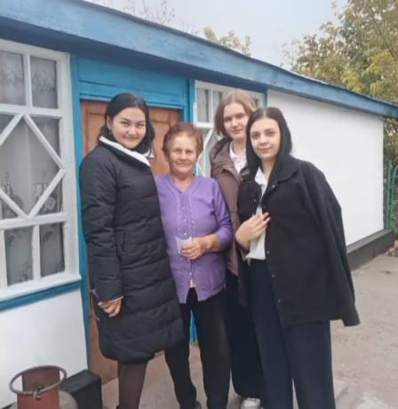
https://www.instagram.com/reel/Cx8eCLysBw0/?utm_source=ig_web_copy_link&igsh=bWNjd3MyMnVsczlv
Ұстаздар меркесіне орай өзін-өзі басқару ұйымының оқушылары ұстаздарды таңғы құттықтаумен қарсы алды. Қазақстан Республикасы күнін мерекелеу аясында патриотизм фракциясы бастауыш сынып оқушылары арасында Патриотизм дегеніміз не? атты сұхбат өткізді. 20 қазан өзін өзі басқару ұйымы «Таза аула» акциясын ұйымдастырды.
https://www.instagram.com/reel/CyoFTosME4W/?utm_source=ig_web_copy_link&igsh=MnMzN2M1OGE4OWQ=
25 қазан Республика күніне орай мектебімізде 21 қазан күні Мектеп президентін сайлау өткізілді. 27 қазан мектеп парламентінің президентін және «Өзін –өзі басқару ұйымының» фракция басшыларын ұлықтау рәсімі өткізілді. Сайлау қорытындысы бойынша ең көп дауыс жинаған 9 «А» сынып оқушысы Елегенова Назерке мектеп президенті болып сайланды.
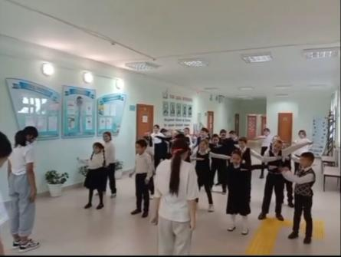
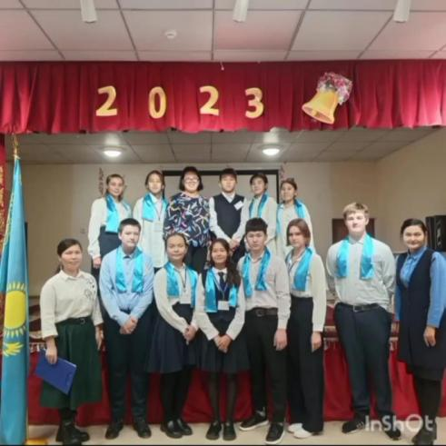
https://www.instagram.com/reel/Cy5706ssSRr/?utm_source=ig_web_copy_link&igsh=dGk3b3NrMm9pbTZz
Мектеп президенті Елегенова Назерке Тілектер ағашы акциясын ұйымдастырды.
Мақсаты: Жағымды эмоционалды фон құру,өз сезімдерін білдіре білу.
https://www.instagram.com/reel/CzrB8qDt-16/?utm_source=ig_web_copy_link&igsh=MWVybXdtd2VwMzNwMQ==
Мектепте Квн танымдық ойын-сауық турнирінің мектепшілік кезеңі өтті,оған мектептің өзін-өзі басқаруы қатысты.Оқушылар өздерінің көркемдігін,шығармашылығын командада жұмыс істеу қабілетін көрсетті.
https://www.instagram.com/reel/CzwbukAsJUu/?utm_source=ig_web_copy_link&igsh=MXFvb2R0YmhwbDdjdw==
Спорт және салауатты өмір салты фракциясы 1-10 сынып оқушыларымен Еркін тыныс ал!Біз темекіге қарсымыз! Тақырыбында флешмобын ұйымдастырды.
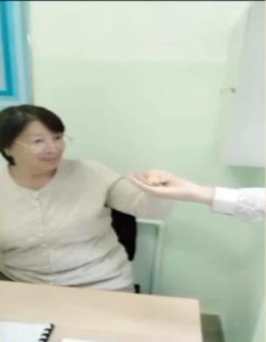
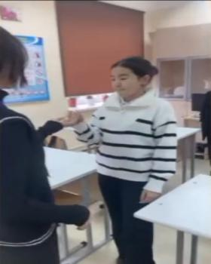
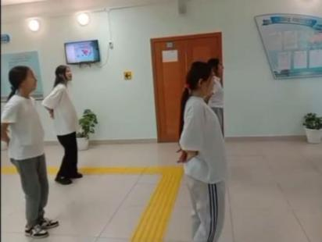

https://www.instagram.com/reel/Cz4HJIVsZ6n/?utm_source=ig_web_copy_link&igsh=MWpyN3RncnNiMG9ycw==
Мектептегі жағымды эмоционалды ахуалды дамыту мақсатында өзін-өзі басқару фракциясы оқушылары Қамқорлық акциясын ұйымдастырды.
https://www.instagram.com/reel/Cz_2O2_stpa/?utm_source=ig_web_copy_link&igsh=NG83aXZrcmo2anFh
Спорт және салауатты өмір салты фракциясы СПИД-ке қарсы СПИД тоқта қабырға газетін шығарды.
https://www.instagram.com/p/C0Q11dCsHIu/?utm_source=ig_web_copy_link&igsh=MXB0cHE4YnM4eHB5OA==
Экология және еңбек фракциясының жетекшісі Чулковский Илья балалар мен ересектерді экологиялық және әлеуметтік мәселелерді бірлесіп шешуге тарту,қалдықтарды сауатты кәдеге жарату және қайта өңдеу принциптерін енгізу мақсатында Нөлдік қалдықтар,Пластикалық бөтелкелерді жинау акциясын өткізді.https://www.instagram.com/reel/C0a57pINlCQ/?utm_source=ig_web_copy_link&igsh=dHYxNHY3aDVheGZp
Мектептің өзін-өзі басқару фракциясы оқушыларымен 2 тоқсанға арналған отырыс өткізілді.Біртұтас тәрбие бағдарламасының тұжырымдамасы таныстырылып,алдағы жұмыс жоспары талқыланды.
https://www.instagram.com/reel/C0bVy0Qsxhq/?utm_source=ig_web_copy_link&igsh=MTZkM2V2dDdzNGZncg==
Мәдениет фракциясы «Бір мақал-бір бауырсақ» акциясын ұйымдастырды.
https://www.instagram.com/reel/C0mds67MLEA/?utm_source=ig_web_copy_link&igsh=MTNzdmlkZXd4bGRqYg==
Мектеп президенті мен патриотизм фракциясы әр сәрсенбі күні оқушылар мен ұсаздар ұлттық киім киіп келуге шақыру ұйымдастырды.
Ақпарат фракциясы бастауыш сынып оқушылары арасында электр/өрт қауіпсіздігі тақырыбында әңгіме өткізді.
https://www.instagram.com/p/C1JutgjNzKy/?utm_source=ig_web_copy_link&igsh=c2x1OHM2djN1YXpk
Мәдениет фракциясы жаңа жыл қарсаңында оқушыларды жақсы көңіл күй сыйлау мақсатында мектеп оқукшылары тәтті сыйлықтар алып,Жаңа жылдық сандықша атты жұмбақтар қойып жасырды.
https://www.instagram.com/reel/C1PI2ETNE0T/?utm_source=ig_web_copy_link&igsh=Nm45MzJjcm9sM211
Ақпараттық фракциясы оқушылар мен мұғалімдерден Сіз психологияның не екенін қалай түсінесіз? тақырыбында сұхбат ұйымдастырды.
https://www.instagram.com/reel/C2Z9a4QtDYj/?utm_source=ig_web_copy_link&igsh=Nmp0bGZhemliZXc2
Dosbollike акция аясында қамқорлық фракциясы оқушылары Менің достарым көрмесін ұйымдастырды.
https://www.instagram.com/reel/C2_mUy6NbH1/?utm_source=ig_web_copy_link&igsh=MXZmbTk1NmZxYTFheg==
Өзін-өзі басқару ұйымы Досболайк акциясы аясында «Жанельмен сұхбат айдары» атты бейнеролик түсірді.
https://www.instagram.com/reel/C2kZoyENfhj/?utm_source=ig_web_copy_link&igsh=MTZ4bGd4ZjMydTgzaQ==
Спорт және салауатты өмір салты фракциясы Біз салауатты өмір салты үшін флешмоб ұйымдастырды.
https://www.instagram.com/reel/C2_mUy6NbH1/?utm_source=ig_web_copy_link&igsh=MXZmbTk1NmZxYTFheg==Құқық және тәртіп фракциясы Мектеп ережелері мен тәртібі атты бейнеролик түсірді.
https://www.instagram.com/reel/C3CTUgJtZH5/?utm_source=ig_web_copy_link&igsh=MXdob3NrZmRhaTMzdw==
Өзін - өзі басқару фракциясы оқушылары қайырымдылық акциясын ұйымдастырды.
https://www.instagram.com/reel/C34yEB6NLwS/?utm_source=ig_web_copy_link&igsh=MWYwaXp3dHJwbDR6dw==
Мектептің өзін-өзі басқару фракциясы оқушыларымен 3 тоқсанға арналған отырыс өткізілді.Алдағы жұмыстар талқыланып,өз жоспарларымен бөлісті.
https://www.instagram.com/reel/C37hqfhNNVr/?utm_source=ig_web_copy_link&igsh=MXJ2am4wNnlrNTk4eA==
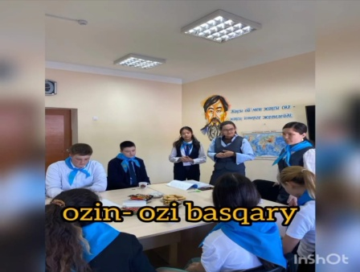

Мектебіміздің ДТІЖО,қамқорлық фракциясы мен тәлімгер 1-наурыз Алғыс айту күніне орай мектебімізде ұзақ жылдар қызмет еткен ардагер ұстаздарды құттықтады.
8-наурыз Халықаралық әйелдер күніне орай өзін-өзі басқару фракциясы мектебіміздің ұстаздарына жақсы көңіл-күй сыйлады.
https://www.instagram.com/reel/C4arDGwN9QF/?utm_source=ig_web_copy_link&igsh=cnNleGUxamJvNjcy
Өзін-өзі басқару ұйымы Туберкулезге жол жоқ атты тақырыпта қабырға газетін шығарды.
https://www.instagram.com/p/C4daZpktUCR/?utm_source=ig_web_copy_link&igsh=ODA2eXYzeXV3dnAw
Экология және еңбек фракциясы Жасыл патруль акциясын ұйымдастырды.
https://www.instagram.com/p/C4YkbKMNEwJ/?utm_source=ig_web_copy_link&igsh=cjRkMnZkY3FteTFi
Мәдениет фракциясы 8 наурыз-Халықаралық әйелдер күніне арналған мерекелік концерт ұйымдастырды.
Ақпарат фракциясы мектеп оқушыларынан сұхбат алды.
19 наурыз - Жаңару күніне орай экология фракциясы гүл отырғызу іс-шарасын ұйымдастырды.
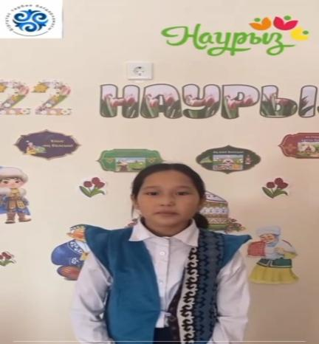
https://www.instagram.com/reel/C4sKQv_tQRK/?utm_source=ig_web_copy_link&igsh=Y2tsdjBvMTRjcXRu
Дүниежүзілік денсаулық күні аясында мектеп спорт және салауатты өмір фракциясы оқушылар арасында Біз салауатты өмір салты үшін флешмобын ұйымдастырды.
https://www.instagram.com/reel/C5n1xYXNq4-/?utm_source=ig_web_copy_link&igsh=MWprejhjd3l5dnMzbg==
Құқық және тәртіп фракциясы 7-9 сынып оқушылары арасында Мен заңдарды қайдан білемін? атты сауалнама жүргізді.
Спорт және салауатты өмір фракциясы Түлектердің ағашы челленджін ұйымдастырды.
https://www.instagram.com/reel/C6nmAEhNa34/?utm_source=ig_web_copy_link&igsh=dHI1OWhwZGt1anV6
Мектеп тәлімгері А. Б. Аубакирова, 7-8 А және сынып жетекшісі Г.М. Ахметова "Игі істер"акциясын ұйымдастырды. Әрбір білім алушы игі істер жасауға барынша дайын болуы тиіс. Еріктілердің қатысуымен өткен іс-шарада педагогикалық еңбек ардагері Г. У. Сейтмұхамбетова аумақты тазалауға көмектесті.
https://www.instagram.com/reel/C60fuN3tfOM/?utm_source=ig_web_copy_link&igsh=bjVieTA3dzAxZG9w
Экология фракциясы Туған жерге тағзым экологиялық акциясына қатысты.
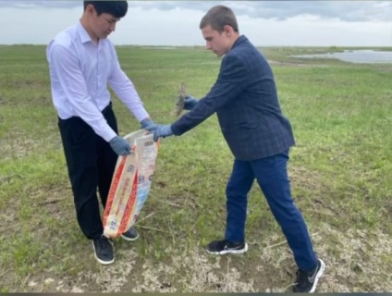
ДТІЖО Д.Ш.Сатвалдинова және экология және еңбек фракциясы Есіл өзенінің маңын қоқыстан тазарту бойынша Мөлдір бұлақ акциясын ұйымдастырды.
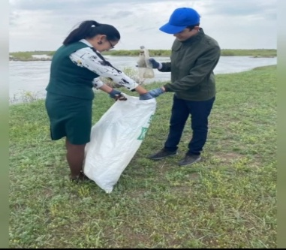

https://www.instagram.com/reel/C68kMISNTGH/?utm_source=ig_web_copy_link&igsh=a3picWV5a3MyOHh
Қарамеңді батыр ауылының жалпы орта білім беретін мектебі КММ 2024-2025 оқу жылына арналған Өзін-өзі басқару ұйымының 1 жылдық жұмыс есебі
Мәдениет фракциясының мүшелері ҚР-ның Конституциясы күніне арналған құттықтау өлеңдерін дайындады.
Спорт және салауатты өмір салты фракциясының мүшелері Денсаулық күніне арналған спорттық шараларды ұйымдастырды.
6 қыркүйек спорт және салауатты өмір фракциясының мүшелері Менің спорттық отбасым атты көңілді эстефателар өткізді. Құқық және тәртіп фракциясының мүшелері Біздің мектеп буллингке қарсы тақырыбында жалпы республикалық челленджін ұйымдастырды. Өзін-өзі басқару ұйымы мүшелері 19 қыркүйек күні Табиғатты аялайық акциясы аясында ауланы тазалау,ескерткіштің маңайын жинау жұмыстарын жүргізді. 23 қыркүйек Мұғалімдер күні аясында өзін-өзі басқару ұйымымен дайындық жұмыстары талқыланып,жиналыс өткізілді.
https://www.instagram.com/reel/DAQiAiXNvBT/?utm_source=ig_web_copy_link&igsh=M2owb3B2cmYxM2pl
26 қыркүйек спорт және салауатты өмір салты фракциясы Таза Қазақстан акциясын ұйымдастырды.
https://www.instagram.com/reel/DAYWeUtt7Bh/?utm_source=ig_web_copy_link&igsh=MTRia3RhNzBzdDUwbA==
Қарттар күніне орай бақыт және өзін-өзі тану фракциясы «Менің сүйікті ата-әжелерім» атты сурет көрмесін ұйымдастырды.
Қарттар күні аясында өзін-өзі басқару ұйымы мүшелері еңбек ардагерлерін құттықтап, Қоғамға қызмет акциясын жүргізді.
https://www.instagram.com/p/DAnLhQhtB1o/?utm_source=ig_web_copy_link&igsh=MXI1bmljN3FtejA3cA==
3 қазан өзін-өзі басқару ұйымы Дублер күнін ұйымдастырды.
https://www.instagram.com/reel/DAqiFudNeDL/?utm_source=ig_web_copy_link&igsh=cG1jeWh6eTgzdjVs
Ұстаздар күніне орай өзін-өзі басқару ұйымы мерекелік концерт ұйымдастырды.
https://www.instagram.com/reel/DA2XnkCNEaL/?utm_source=ig_web_copy_link&igsh=emlyNWE3MjNnd2Nx
Мәдениет фракциясы көңілді үзіліс акциясын ұйымдастырды.
Мәдениет фракциясы Республика күніне орай құттықтау бейнечелленджін дайындады.
https://www.instagram.com/reel/DBdpF8uI7At/?utm_source=ig_web_copy_link&igsh=aWc0dTJzZTBiZmt0
Өзін-өзі басқару ұйымы Республика күніне арналған Қыран елім-Қазақстан мерекелік концертін ұйымдастырды.
https://www.instagram.com/reel/DBdqp1RIBHa/?utm_source=ig_web_copy_link&igsh=ZzJnYTc4bGM1YjJv
Мәдениет фракциясы Төрт тоқсанда-төрт өнер бағдарламасы аясында ақындар айтысын өткізді.
Ақпарат фракциясы Сәкен Сейфуллиннің 130 жылдығына орай кітап көрмесін ұйымдастырды.
2024-2025 оқу жылының «Қараменді батыр ауылының ЖОББМ» өзін-өзі басқару ұйымының 2 тоқсанда жүргізілген жұмыстары зерделеніп, сараптама жасалынды. Еліміздің мүддесін ойлайтын, экономикалық бәсекелестікке қабілетті, білім мен өнерге құштар, елінің тарихын білетін, тілін, дінін, әдет ғұрып, салт- санасын қастерлейтін, еңбекқор да, салауатты, адами құндылықтар бойына қалыптасқан, әділетті, қайсар тұлғаны өзін- өзі басқарту арқылы қалыптастыру мақсатында мектептегі тәрбиенің кешенді–мақсатты бағдарламасын басшылыққа ала отырып, мектебімізде өзін – өзі басқару ұйымы құрылып, жұмыс істеуде. Өзін –өзі басқару ұйымының міндеті:
1. Мектеп оқушыларын біріңғай өзін-өзі басқара алатын, өзіне-өзі сенімді тұлға болуға тәрбиелеу.
2. Қазақстан Республикасының Конституциясын құрметтеуге, мектеп ережесінің талаптарын бұлжытпай орындауға үйрету.
3. Оқушылардың зияткерлік және шығармашылық тұлғалық қасиеттерін дамыту.
Жоспарға сәйкес іс-шаралар, ұйым мүшелерінің отырыстары, байқаулар, акциялар жүргізіліп отырылды. Атап айтқанда:
15 қараша өзін-өзі басқару ұйымы үлкен үзілісте «Денсаулық әрбір қозғалыста» флешмобын ұйымдастырды.
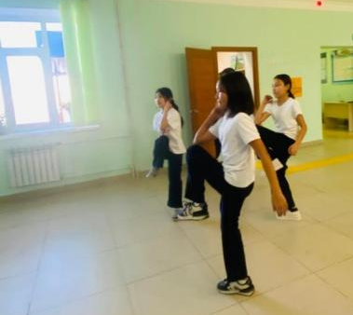
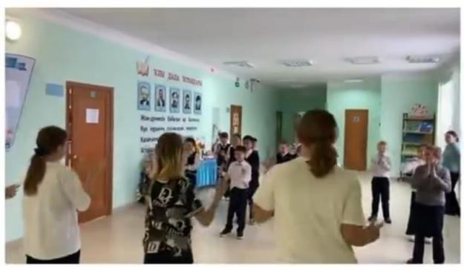
https://www.instagram.com/reel/DCZUjHuN0cl/?utm_source=ig_web_copy_link&igsh=MXNtN3BhaHhsbGcyNw==
Мәдениет және өнер фракциясы 19 қараша Дүниежүзілік балаларды қорғау күніне арналған мерекелік жиын ұйымдастырылды.
Мектеп президенті және құқық және тәртіп фракциясы мектеп оқушыларына бала құқықтары туралы конвенция буклеттерді тарату жұмыстарын жүргізді.
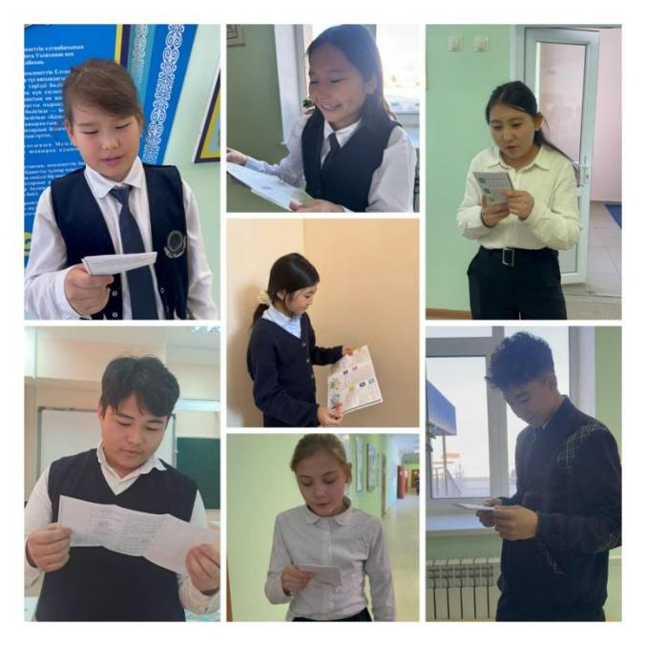
20 қараша күні құқық және тәртіп фракциясымен ақпарат фракциясының мүшелері «Сен өз құқығыңды білесің бе?» тақырыбында мектеп оқушыларымен сұхбат жүргізді.
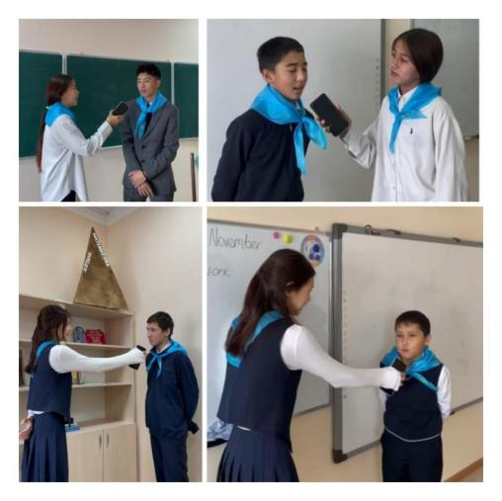

https://www.instagram.com/reel/DCqTU2lI-Vz/?utm_source=ig_web_copy_link&igsh=MXg3YzFoZ3Q4cGZ2eQ==
4 желтоқсан күні аға тәлімгер Елегенова М.Е. Өзін-өзі басқару ұйымы мүшелерімен жиналыс өткізді.Жиналыс барысында келесі мәселелер талқыланды:
-Мектептің ішкі тәртібін сақтау
-Мектеп формасын қадағалау
-Көшедегі және үйдегі қауіпсіздік
-Қазақстан Республикасының Тәуелсіздік күні мерекесін ұйымдастыру
-Жаңа жыл мерекесін ұйымдастыру
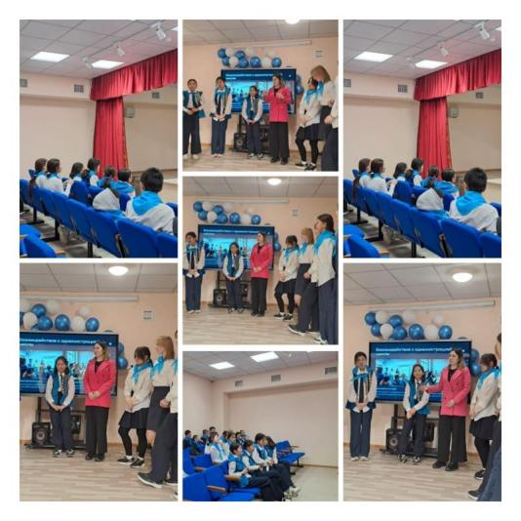

https://www.instagram.com/reel/DDKJuDPoz2w/?utm_source=ig_web_copy_link&igsh=MTJ1YWRlNnlqdmQzYg==
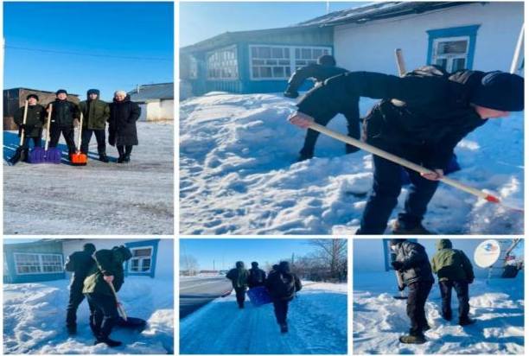
12 желтоқсан күні 16 желтоқсан-Қазақстан Республикасының Тәуелсіздік күні мерекесі аясында мәдениет фракциясымен спорт және салауатты өмір салты фракциясы «Мен өз жетістігімді еліме арнаймын» челленджін өткізді. 20 желтоқсан бақыт және өзін-өзі тану фракциясы мен еңбек фракциясы «Қыстың сиқырлы түстері» суреттер байқауын ұйымдастырды.
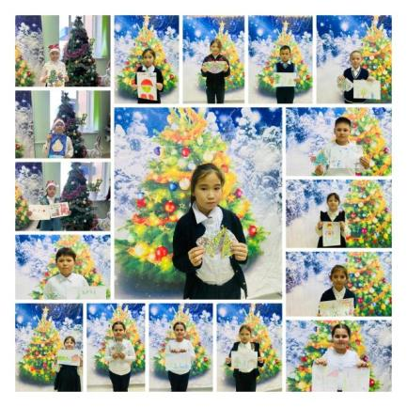

https://www.instagram.com/reel/DEHpNX6oXON/?utm_source=ig_web_copy_link&igsh=OHhkbXJoYjU2bWg5
15 қаңтар күні қамқорлық фракциясының мүшелері мен экология және еңбек фракциясының мүшелері «Асар» акциясын ұйымдастырды.Оның барысында мектеп оқушылары еңбек ардагерлері Л.А.панкратова мен Л.А.Литвякованың үйіне барып,қар тазалау жұмыстарын жүргізді.

https://www.instagram.com/reel/DE2BR-rMsaA/?utm_source=ig_web_copy_link&igsh=ZTBvM25ybTVwbnN3
Аға тәлімгер Елегенова М.Е 6 сынып оқушыларымен «Мен және менің құқығым» тақырыбында зияткерлік ойын өткізді. Мақсаты: Балалардың құқықтық білімдерін жетілдіру; құқықтық білім әр адамның ісі екенін ұғындыру; ой-өрісін дамыту, адам құқығы туралы Конвенция шарттарын меңгерту; белгілі бір пікір айтуға, тұжырым жасауға үйрету, есте сақтау қабілетін жетілдіріп, сөздік қорын молайту; балалардың бойына құқықтық, патриоттық, адамгершілік тәрбиені сіңіру.
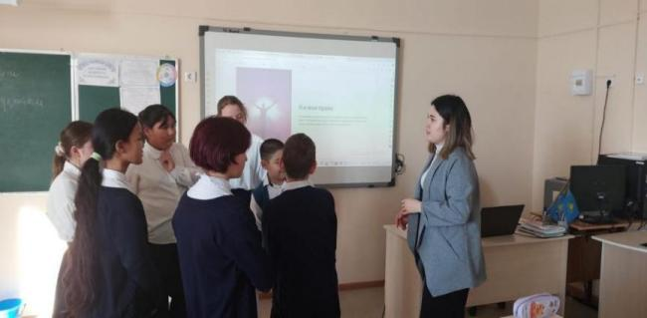

20.01.2025-24.01.2025 күндері аралығында аға тәлімгер мен өзін-өзі басқару ұйымының мүшелері «Жомарт жүрек» акциясын ұйымдастырды. Челлендждің мақсаты: жас ұрпақтың бойында патриотизм, толеранттылық, бір-біріне деген құрмет пен достық сезімін тәрбиелеу.
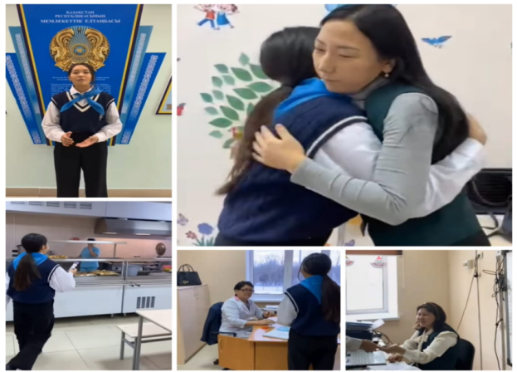

https://www.instagram.com/reel/DFDfEiLoUOX/?utm_source=ig_web_copy_link&igsh=MXU5bnpqb2ZyYmJ1eQ==
Өзін-өзі басқару ұйымының мүшелері оқушылар арасында
«Біз есірткіге қарсымыз» қабырға газеттерінің көрмесін ұйымдастырды.
Нашақорлыққа жол жоқ" акциясы аясында мектеп президенті флешмоб ұйымдастырды.
https://www.instagram.com/reel/DFcXBNdoFBU/?utm_source=ig_web_copy_link
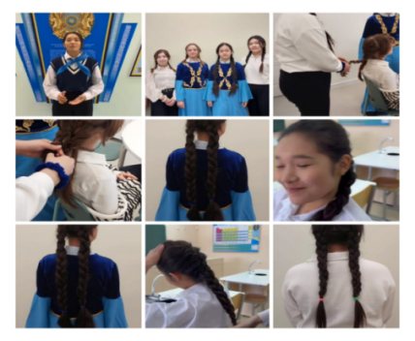
2025 жылғы 03-07 ақпан аралығында аға тәлімгер Елегенова.М.Е мен өзін-өзі басқару ұйымының мүшелері 1-11 сыныптар арасында "Бұрымды қыз" акциясын өткізді. Акцияның мақсаты: ұлттық мәдениет пен өнерді жаңғырту арқылы әділдікке, патриотизмге, ізгілікке тәрбиелеу, ол қыздар үшін ұмытылуға айналды, дәстүрлер мен әдет-ғұрыптарды жаңғырту, әсіресе қыздардың жан дүниесінде көркемдік талғамды қалыптастыру арқылы. Елге ақылды, талантты және талантты қыздарды таныстыру.Шашқа үнемі күтім жасау, таза ұстау, тәрбиелеу.

https://www.instagram.com/reel/DFunIhMIw_A/?utm_source=ig_web_copy_link&igsh=dzZva2Q5dzI0OXM3
2025 жылдың 17-21 ақпан аралығында мектеп тәлімгері және мектептің өзін-өзі басқаруымен "Алтын жүрек"челленджі өткізілді. Челлендждің мақсаты: жас ұрпақтың бойында патриотизм, толеранттылық, бір-біріне деген құрмет пен достық сезімін тәрбиелеу Челленджге қатысушылар: 1-11 сыныптар.
24-28 ақпан аралығында аға тәлімгер Елегенова.М.Е Алғыс айту күніне орай " Мың алғыс!» челленджін өткізді. Челлендждің мақсаты: Қазақстан халқының бірлігін нығайту; алғыс білдіру дәстүрлерін одан әрі нығайту және қоғамда отанға, мемлекет пен ел басшылығына, батырларға, мектеп пен мұғалімдерге, ата-аналар мен туыстарына, көршілеріне деген ризашылық сезімін кеңінен тарату.
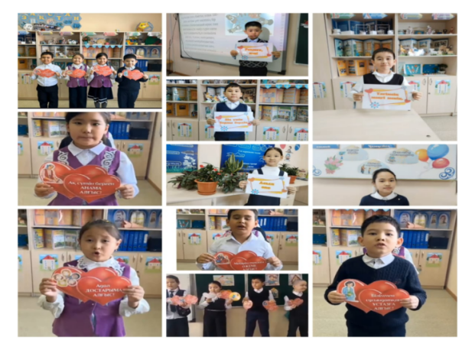

03-07 наурыз аралығында 1-11 сыныптар арасында Халықаралық әйелдер күніне орай бақыт және өзін-өзі тану фракциясы "Ана мен сені жақсы көремін" атты акциясымен "Анаммен өткізген бір күн"тақырыбында бейне челленджін өткізді.

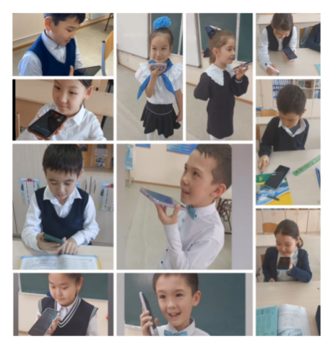

11 наурыз Халықаралық әйелдер күніне орай спорт және салауатты өмір салты фракциясы ата-аналар мен оқушылар арасында волейбол жарысын өткізді.
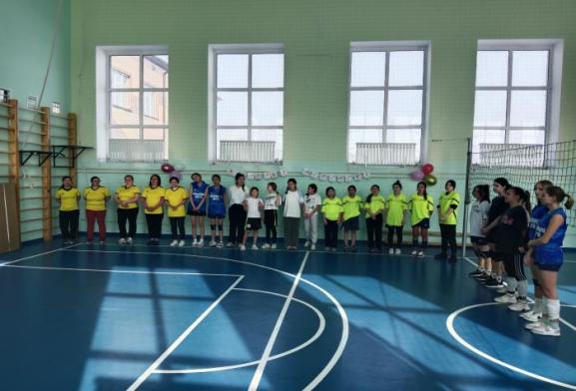
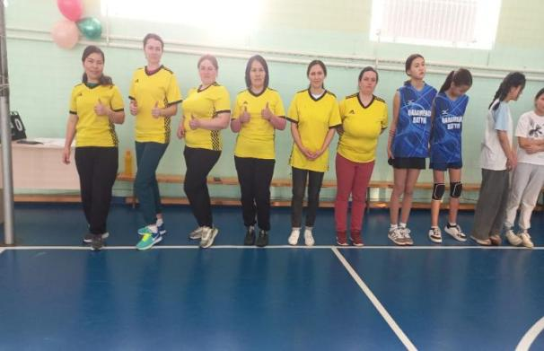

«Асыл қазына» атты инттелектуалдық ойын өткізді.
Мақсаты:оқушыларды жан-жақты білімді болуға, салт-дәстүрді құрметтеуге, сақтауға, қонақ қарсы алуға, ұқыптылыққа, инабаттылыққа, әдептілікке тәрбиелеу. Ата мұраны, ой-өрісін, ойлау қабілеттерін дамыту, этика-эстетикалық талғамдарын арттыру, дүниетанымын, шығармашылық қабілеттерін кеңейту. Оқушыларға қазақ халқының салт - дәстүрлері мен әдет-ғұрпының тәрбиелік мәнін ұғындыру, баланың бойына адамгершілік қасиеттерін қалыптастыру, халық өнегесін үйрету.14 наурыз Аға тәлімгер Елегенова.М.Е мен өзін өзі басқару ұйымының мүшелері Ұлыстың ұлы күні - көрісу амал мерекесін ұйымдастырды.
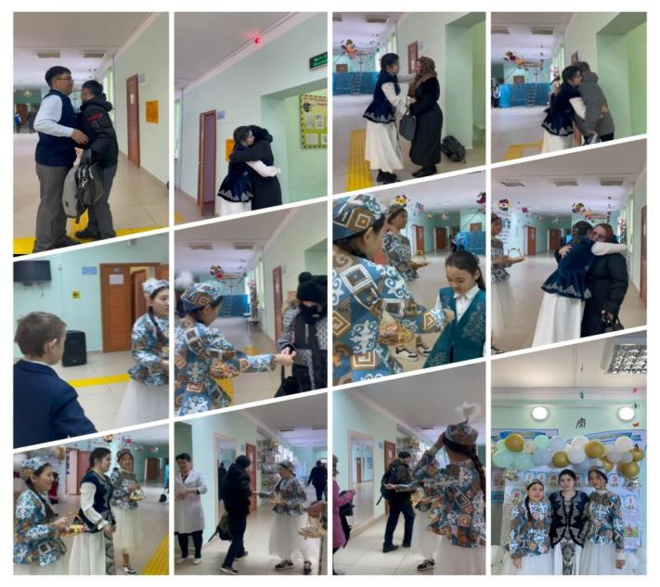
20 наурыз күні спорт және салауатты өмір фракциясы 5-11 сынып оқушылары арасында «Ұлттық ойындар» акциясын ұйымдастырды. 20 наурыз Өзін-өзі басқару ұйымының мүшелері Наурыз мейрамына арналған мерекелік концерт ұйымдастырды. Экология және «Ең таза аула» акциясы ұйымдастырылды.Оған мектебіміздің ұстаздары мен кіші қызметкерлер және Жас Ұлан ұйымы белсене ат салысты. Мектеп медбикесі Жұмабекова Г.Е 5-11 сынып оқушылары арасында «Жол жарақатының алдын алу» және «Ашық терезе» тақырыбында іс-шара өткізді. Аға тәлімгер Елегенова М.Е 1-11 сыныптар арасында «Өмірге салауатты қадам» тақырыбында флешмоб ұйымдастырды. «Таза Қазақстан» экологиялық акциясы аясында «Түлектер ізі» челленджіне мектебіміздің 9-11 сынып оқушылары сынып жетекшілерінің ұйымдастыруымен мектеп ауласына көшет отырғызды. Жас Қыран ұйымы «Балалар көзімен халықтар достығы» суреттер көрмесіне қатысты. 7 «Б» сынып оқушылары «Жеңіс үшін атама рақмет» бейнечелленджін түсірді.
https://www.instagram.com/reel/DI_5_S-MVq5/?utm_source=ig_web_copy_link&igsh=MWI4MmRqMnZpN3RxZw==
Өзін-өзі басқару ұйымы «Қазақстан халқының бірліг»і күні мерекесін ұйымдастырды.
https://www.instagram.com/reel/DJJHAdJsKVp/?utm_source=ig_web_copy_link&igsh=aGR5cGxkY2RuMHVp
Экология және еңбек фракциясы «Жасыл мектеп» акциясына белсене қатысты.
https://www.instagram.com/reel/DJoU7VTyg7O/?utm_source=ig_web_copy_link&igsh=MThibDA2dHhrOTN2bg==
Жас Қыран ұйымы Ұлы Жеңіс күніне арналған суреттер көрмесіне қатысты. 7 «Б» сынып оқушысы Ахметжанова Ариана Отбасы күніне орай «Отбасымның дәстүрлері» бейнечелленджін түсірді. 7 «Б» сынып оқушылары Медведев А,Абилова К «Менің тату отбасым» суреттер көрмесіне қатысты. Мәдениет фракциясы 23 мамыр «Мектебім,саған мың алғыс!» салтанатты жиынын ұйымдастырды.
https://www.instagram.com/reel/DJ_YtAcsqjd/?igsh=MWVheWgxMjlhdHdzYQ==
Қарамеңді батыр ауылының жалпы орта білім беретін мектебі КММ
2025-2026 оқу жылына арналған Өзін-өзі басқару ұйымының 1 тоқсан бойынша жұмыс есебі

Қыркүйек айында экология және еңбек фракциясы «Менің таза аулам»мектеп ауласын қоқыстан тазарту жұмыстарын жүргізді.Бұл сенбілікке 5-11 сынып оқушылары және мектеп мұғалімдері ұжымдасып,белсене қатысты.
https://www.instagram.com/reel/DOv8pu5EtZO/?utm_source=ig_web_copy_link&igsh=cHRzZzRyMW9ib2sz
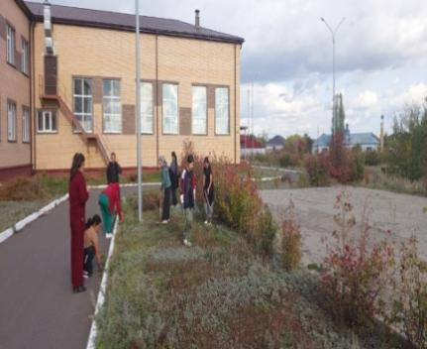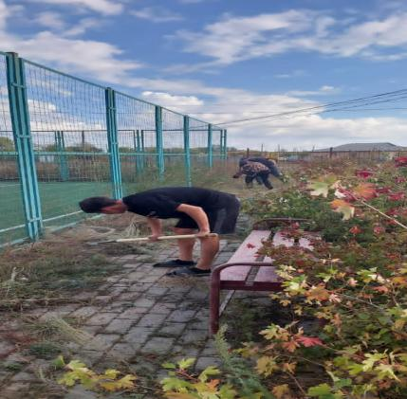
Мектеп парламенті және өзін-өзі басқару ұйымының отырысы өткізілді. Жиналыста парламент мүшелерінің алдағы уақыттағы атқаратын жұмыстары мен міндеттері талқыланып,жаңа жұмыс жоспарларымен таныстырылды. Сонымен қатар жоспарға сай сапалы жұмыстар жүргізу тапсырылды.
Өзін-өзі тану және бақыт фракциясы Дублер күнін ұйымдастырып,ұстаздар күніне орай 2025 жылдың 3 қазан күні жоспарға сай «Дублер күні»яғни білім алушылардың өзін-өзі басқару күні өтті.Күн мұғалімдерді күтуден және құттықтаудан басталды. Ұстаздар қауымын құттықтау үшін орта буын сыныптарынан құрылған «оқушылар коридоры» құрылды.Мектеп әкімшілігі мен мұғалімдердің рөліне үміткер мектеп парламент мүшелері президент,9-10 сынып оқушылары ұсынылып,қызметкерлердің рөлін,міндеттерін ұсынылған оқушылар атқарып,сабақтарын өткізді.Күн соңында ұстаздарға арналған мерекелік концерт өткізілді.
https://www.instagram.com/reel/DPWmi5VDNw8/?utm_source=ig_web_copy_link&igsh=aHUxaWo4Z2g0ZHVk
https://www.instagram.com/reel/DPWvo_pDEUq/?utm_source=ig_web_copy_link&igsh=MXNuamg0eXNlaGFzZQ==
Қайырымдылық фракциясы «Ұстаздар ұлы тұлғалар» ұстаздарды құттықтау бейнежазба челленджін түсіруге шақырды.
«Тәтті жәрмеңке» қайырымдылық акциясы ұйымдастырылып,жиналған қаражатқа оқушылар аз қамтылған отбасынан шыққан балаларға кеңсе тауарларын ұсынды.
https://www.instagram.com/reel/DPjNzcVjFXa/?utm_source=ig_web_copy_link&igsh=MnZvM3d0c281b3o0
Қазан айында қамқорлық фракциясы қарт кісінің үйіне барып,ауланы тазалау жұмыстарын жүргізді.
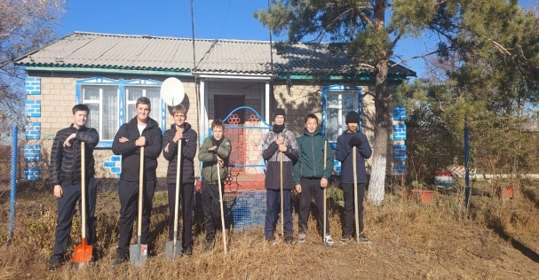
16 қазан Мектеп президентін сайлау өткізілді.Мектеп президентіне үміткер болып 3 оқушы қатысты. Олар:
Бигельдинова Жаннур , Ахметжанова Ариана, Сембиева Жанель.
20 қазан күні сайлаудың қорытындысы бойынша Сембиева Жанель-16 дауыс,Бигельдинова Жаннур-35 дауыс,Ахметжанова Ариана 46 дауыс жинап,мектеп президенті атанды.Сонымен қатар мектебіміздің өзін-өзі басқару ұйымы жаңартылып,белсенді оқушылар мектеп парламенті қатарына қабылданды.

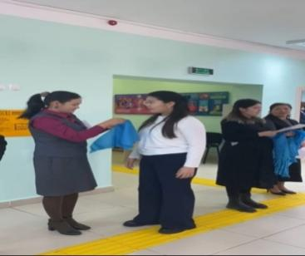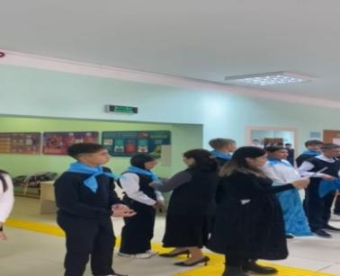
2023-2024 оқу жылына арналған «Жас ұлан және Жас қыран» ұйымының 1 жылдық жұмыс есебі
30 тамыз – Қазақстан Республикасының Конституциясы күніне«Мен Қазақстан Республикасының Конституциясы туралы не білемін?» челленджіне 8 «А» сынып оқушысы Құсман Айдос,8 «Б» сынып оқушысы Булатова Айдана, 8 «Б» сынып оқушысы Морозова Кристина, 9 «А» сынып оқушысы Елегенова Назерке, 8 «Б» сынып оқушысы Габбасов Тимур, 8 «Б» сынып оқушысы Репина Альбина қатысты.

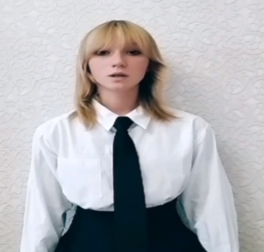

https://www.instagram.com/reel/CwiHzfkstyI/?utm_source=ig_web_copy_link&igsh=MXN2djAyaWhwcGowYg==
https://www.instagram.com/reel/CwiLUxBss3n/?utm_source=ig_web_copy_link&igsh=dmprOGpqZXoxc2c1
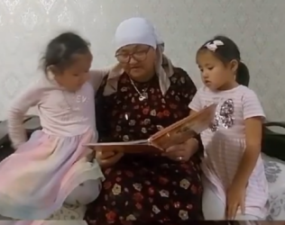
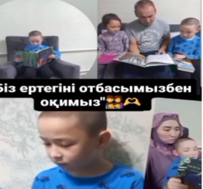
Қазақстан халқы Ассамблеясының 2022-2026 жылдарға арналған даму тұжырымдамасын іске асыру жөніндегі іс-қимыл жоспарының 10.3-тармағына сәйкес «Мың бала» мәдени-ағартушылық жобасын өткізу аясында2023 жылғы 5 қыркүйекте қазақтың біртуар тұлғасы М.Жұмабаевтың 130 жылдық мерейтойына арналған жалпықазақстандық ашық диктант өткізіледі. Диктанттың тақырыбы – «Мағжан Жұмабаев – заманның заңғартұлғасы». 5 қыркүйек Ахмет Байтұрсынұлының туған күніне өткізілген " Қырық мысал ғибраты" атты жоғары сыныптар арасындағы сыныптан тыс іс-шара өткізілді. География пәні мұғалімі А. Наған мен қазақ тілі мен әдебиеті пәні мұғалімі Ж. Қасымның ұйымдастыруымен "Тіл - халық тағдыры" атты жоғары сынып оқушылары арасында пікірталас өткізді. "Біз ертегіні отбасымызбен бірге оқимыз" акциясына1 "А" сынып оқушысы Бірлік Нұрай, 3"А"сынып оқушысы Абикеев Дамир отбасымен қатысты.
Мақсаты: Ертегілердің арқасында баланың сөздік қоры кеңейіп, қиял, сөйлеу, зейін, ойлау қабілеті дамып, кітапқа деген сүйіспеншілік қалыптастыру.

Отбасына күніне орай "Біздің тату отбасы" 1"Б" сынып оқушылары Тулепберген Еркебулан, Беруашвили Мирон, Трехлебова Виктория суреттер көрмесі. "Отбасы - ең бастысы!"8"А" сынып оқушыларыдиктант алынды.1-10 сынып оұушылары арасында "Сергіту сәті" республикалық челленджі өткізілді. «Спорт - бұл өмір» ұранымен спорт апталығының ашылуы. "Салауатты өмір салтындағы физикалық белсенділіктің рөлі" атты сынып сағаты. Денсаулық күніне орай 3-4 "Б" сыныптарында көңілді эстафеталар өткізілді. Үзіліс кезінде оқушылар «Дайбы, шахмат – ақыл-ой гимнастикасы» акциясына белсенді қатысады. Денсаулық апталығының өтуіне орай 8- 10 сыныптар арасында футболдан жарыс ұйымдастырылды. 1-4 сынып оқушылары арасында үлкен үзіліс кезінде Спорт және салауатты өмір салты оқушысы Корейб Надежда, Елеген Томирис, Ардаққызы Ақниет, Галиакберова Анель "Сергіту сәті" флешмобын ұйымдастырды.
https://www.instagram.com/p/CxdpyG-sjTm/?utm_source=ig_web_copy_link&igsh=eHZpYm52aWcwYnIx
https://www.instagram.com/reel/CxdAs_us5Cy/?utm_source=ig_web_copy_link&igsh=MTAzaXF5NGFmZDY2cw==
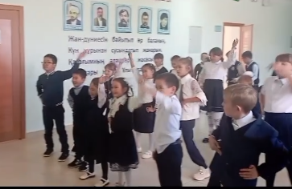
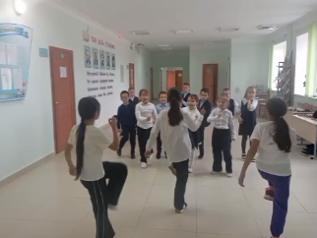

1 қазан Қарттар күніне орай "Атам, әжем және мен - ең жақын достар" фоточелленджне
5 "А" сынып оқушысы Аманжол Ұлжан қатысып, әжесіне өз қолымен сыйлығын дайындады және 2 «Б» сынып Арсахуров М. пен С.Пересепкина, 4 "А" сынып оқушысы Сәрсенбай Рамазан, 1 "Б" сынып оқушылары Беруашвили Мирон және Масленникова Варвара суреттерін арнадыжәне 1 "А" сынып оқушысы Бегділда Әдемі бейне құттықтау, 9 "А" сынып оқушысы Бектобай Анель, 3 "А" сынып оқушысы Абикеев Дамир фоточеллендждерін ұйымдастырды.
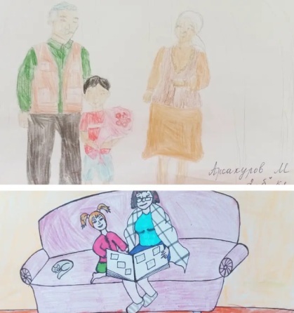
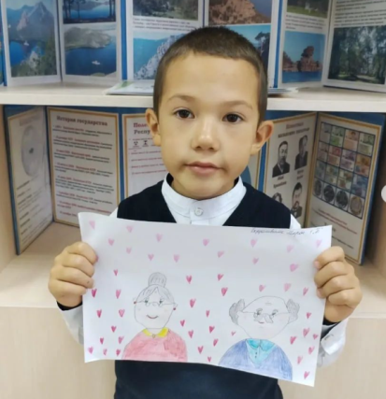

https://www.instagram.com/p/Cx73WMysN_h/?utm_source=ig_web_copy_link&igsh=MWZtNnQwd3FveTh6
https://www.instagram.com/p/Cx6_zuII-5c/?utm_source=ig_web_copy_link&igsh=MWkxdTZyNGtuNHNhbw==
https://www.instagram.com/p/Cx4pLsesBW_/?utm_source=ig_web_copy_link&igsh=Z29vZDQ3YXp0cTVr
Қараменді батыр ауылындағы мектепте ұстаздар мен ұстаздық еңбек ардагерлеріне мерекелік концерт ұйымдастырды. Ұстаздар күніне орай 2 «Б», 7-8 «А» сынып оқушылары «Ұстаз – ұлы тұлға» атты бейне құттықтауын жолдады.
https://www.instagram.com/reel/CyCm4yNoFji/?utm_source=ig_web_copy_link&igsh=am9haHc2YnBxd2wy
5 қазан "Дублёр" күніне орай 9- 10 оқушылары "Ұстаздар күніне" арналған іс- шара өткізді. Мұғалімдер арасында 11 сынып құрылды. Іс- шараға атсалысқан барша оқушылар мен ұстаздарға алғысымыз шексіз!
https://www.instagram.com/reel/CyDI7dosFBf/?utm_source=ig_web_copy_link&igsh=aGI3cWR1eGpnbnp6
5- 10 сынып қыздар арасында мектеп медбикесі Жумабекова К.Е. және ТІЖО Сатвалдинова Д.Ш. тәлімгер А.Аубакирова ерте жүктіліктің алдын алу туралы әңгіме жүргізді.
https://www.instagram.com/p/CydnujIod7P/?utm_source=ig_web_copy_link&igsh=aDExMHQxaGE1dTF2
Жаңаесіл округі Аналар кеңесінің төрайымы Кабаева Алмагуль Абдыкаримовна мен Манголия мемлекетінде келген белгілі дизайнер Жұпарқызы Берікгүл біздің мектебімізде өзінің іс-тәжірибесімен бөлісіп, "Қыз Жібек" қыздар үйірмесіне мастер класс өткізді.
https://www.instagram.com/p/CyiQkqCsbtC/?utm_source=ig_web_copy_link&igsh=aGpqNnBidnBnM2wy
https://www.instagram.com/reel/Cyu0mc-MPqS/?utm_source=ig_web_copy_link
25 қазан Республика күніне орай мектебімізбе 21 қазан күні Мектеп президентін сайлау өткізілді.
Сайлауға барлығы 6 үміткер қатысты. Сайлау соныңда комиссия мүшелері барлық дауыстарды санап, көп дауыс жинаған үміткерді анықтады.
https://www.instagram.com/reel/Cyql1AWMvEY/?utm_source=ig_web_copy_link&igsh=MmRxc2M5NDNhd3dv
"Қатыгездіксіз және зорлық-зомбылықсыз балалық шақ" республикалық акциясын өткізу жөніндегі іс-шаралар жоспары аясында 3" Б "сынып оқушылары суреттер байқауына қатысты.
https://www.instagram.com/reel/CzeE2U1NoSU/?utm_source=ig_web_copy_link&igsh=MXZodnR3cHVsdmFlaw==
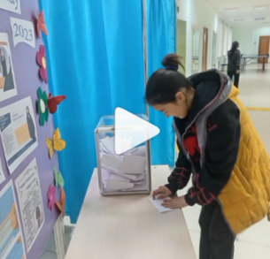
«Қатыгездіксіз және зорлық-зомбылықсыз балалық шақ» республикалық акциясының іс-шаралар жоспары аясында мектеп тәлімгері А.Б.Аубакирова және директорының тәрбие ісі жөніндегі орынбасары Сатвалдинова Д.Ш. 8-9 сынып оқушылары арасында «Толеранттылық сағаты» атты сыныптан тыс іс-шара өткізілді.
Мақсаты: Оқушылардың бойында толеранттылық, олардың құқықтарын және басқа адамдардың құқықтарын құрметтеу туралы түсініктерін қалыптастыру, бір-біріне, әр түрлі халықтардың салт-дәстүрлері мен мәдениеттеріне құрмет сезімін тәрбиелеу, топтық жұмыс дағдыларын дамыту, оқушылардың шығармашылық белсенділігін, өзін және басқа адамдарды білу деңгейін арттыруға көмектесу.
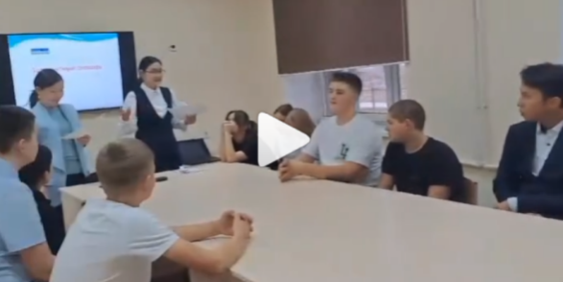

"Қыздың көркі шаш" деп қазақ халқы шашқа ерекше мән беріп қараған, сондықтан мектебімізде "Бұрымды қыз" акциясы өткізілді.
https://www.instagram.com/reel/C0aj17DoFu3/?utm_source=ig_web_copy_link&igsh=eHFuOG1idHA1dmJl
1-4 сынып оқушылары үзілісте асық ату ойынын ойнады. Төрт тоқсан- төрт өнер" бағдарламасы аясында бастауыш сыныптарда үлкен үзілісті тиімді пайдалану мақсатында "Бес табан" ойыны ойнатылып тұрады.
https://www.instagram.com/reel/C0mfsNWMzK1/?utm_source=ig_web_copy_link&igsh=Y25sMXhrZnl1YjBo
Жас қыран ұйымы Мен тәуелсіз елдің ұланымын" видеочелленджіне қатысты.
https://www.instagram.com/reel/C1Bw6jmssaB/?utm_source=ig_web_copy_link&igsh=cXcwOGxhYjdhYWN4
https://www.instagram.com/reel/C1BwR9xszqd/?utm_source=ig_web_copy_link&igsh=em02eXp2Zng1cHI4
Жас қыран ұйымы Жаңа жылдық суреттер көрмесіне қатысты.
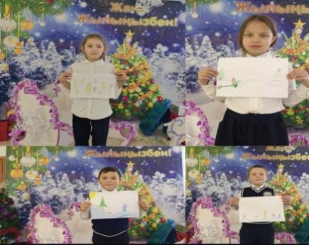
https://www.instagram.com/p/C1XNlM-tg3y/?utm_source=ig_web_copy_link&igsh=bWw0NzQ4cGRiNW1n
1 Наурыз-Алғыс айту күніне орай Жас Ұлан ұйымы Отаным,саған мың алғыс! бейне челленджіне белсене қатысты.
https://www.instagram.com/reel/C35QJBaNkNA/?utm_source=ig_web_copy_link&igsh=NjhmaHo3NmdubjF5
Алғыс айту күніне орай 9 А сынып оқушысы Бухарбаева Аяжан Алғыс айту парызым атты тақырыпта эссе жазды.
https://www.instagram.com/p/C32XH83tk-b/?utm_source=ig_web_copy_link&igsh=MTR4czBxYjU5Nm5sNg==
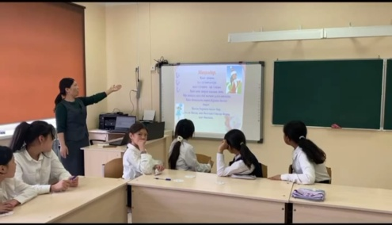
Алғыс айту күніне орай жас қыран ұйымы «Ризашылық мейірімділік бұлағы» атты суреттер байқауына қатысты.
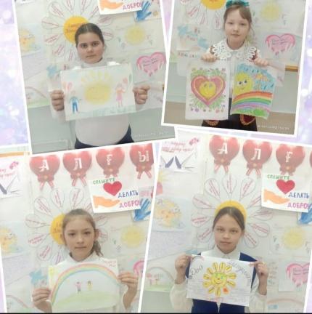
https://www.instagram.com/p/C39_G6Qt11F/?utm_source=ig_web_copy_link&igsh=MTAweWdqbTc1ZTJncQ==
Алғыс айту күніне орай 5 А сынып оқушысы Мағзұм Нұрбибі Туған жерім-жүрегімде! сурет байқауына қатысты.
Алаш дебат клубы мүшелері алғыс айту күнімен құттықтады.
https://www.instagram.com/reel/C3-XJJVNbeR/?utm_source=ig_web_copy_link&igsh=MWRxMGw2dTR4ZmN0Yg==
Алғыс айту күніне орай жас ұлан ұйымы мың алғыс челленджіне қатысты.
https://www.instagram.com/reel/C3-62cLNJcp/?utm_source=ig_web_copy_link&igsh=MXNxZXJ2dTR1ZzBndQ==
Жас Ұлан ұйымының мүшелері Құрт-қазақтың құнарлы қазынасы акциясына белсене қатысты.
Көрісу күні» мерекесі аясында 1-3, 5-7 сынып оқушылары мен мектеп қызметкерлеріне ұлттық тағамдар – бауырсақ пен Наурыз көжеден дәм «Бауырсақ пати» шарасы ұйымдастырылды.
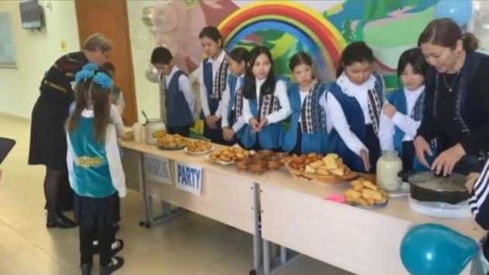
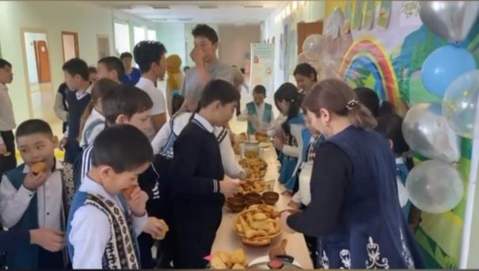
https://www.instagram.com/reel/C4fktGkNn9O/?utm_source=ig_web_copy_link&igsh=MXhwZGcwejRlMzdkaA==
Жас Ұлан ,жас қыран ұйымы Ұлттық киім-ұрпақ болашағы акциясына қатысты.
https://www.instagram.com/reel/C4fwhrHtP2U/?utm_source=ig_web_copy_link&igsh=MW1zMHp5eXpsbzZhMA==
https://www.instagram.com/reel/C4fv484N0Zk/?utm_source=ig_web_copy_link&igsh=MXNpNzF4OW9keWVvbg==
9 сәуір күні мектебімізде қыз балалар арасында жиналыс өткізілді.Жиналысқа 5-6 сыныптың қыз балалары қатысты.Жиналыс тақырыбы:Қызым үйде,қылығы түзде.Мақсаты.Қыздарды тәрбиелі,білімді,өнерлі боп өсуге,қыз баланың гигиеналық тазалықты дұрыс және күнделікті сақтауға үйрету,өз бойларын,ойын дөрекіліктен сақтандыру,инабатты болып өсуге баулу.Жиналыста Қыз Жібек клубының жетекшісі А.Б,Аубакирова қыздар тәрбиесіне байланысты ақыл-кеңестер берді.Қыздардың бойына тән инабаттылық пен тазалық туралы сөз қозғап,тақырыпқа сай слайд көрсетті.
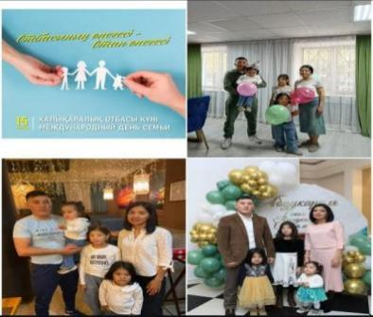
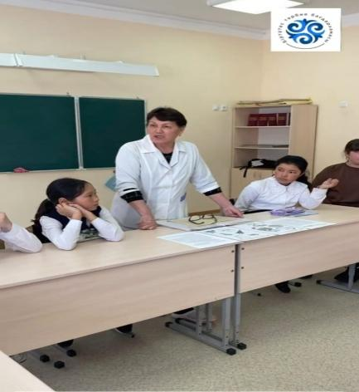
https://www.instagram.com/reel/C5iUf2Btx3Y/?utm_source=ig_web_copy_link&igsh=djV3bHc4dGR3MWw0
Мектеп медбикесі К.Е.Жумабекова Менің денсаулығым-менің құқығым атты әңгіме өткізіп,жеке гигиена,салауатты өмір салтының алдын алу мәселелері қамтылды. Мектеп психологы Б.Ж.Берікбайқызы топтық тренинг өткізді.Қыз балалар көкейлерінде жүрген сұрақтарды қойып,пікір алмасты. 7-9 сынып оқушылары арасында Мен заңдарды қайдан білемін? Атты сауалнама жүргізілді.Оқушыларға оқушының қандай құқықтары болуы керек? Баланың құқығы бұзылған жағдайда кімге хабарласу керектігі туралы ақпарат берілді.
https://www.instagram.com/p/C5z-NX6N-2A/?utm_source=ig_web_copy_link&igsh=dWx1aWhhbmU3amM3
15 мамыр Халықаралық отбасы күніне орай Отбасы-бақыт мекені челленджі ұйымдастырылды.
https://www.instagram.com/p/C6-wvFrtGaP/?utm_source=ig_web_copy_link
20 мамыр күні мектебімізде 1-5 сынып оқушыларын Республикалық бірыңғай Жас Ұлан және Жас Қыран балалар мен жасөспірімдер ұйымы қатарына қабылдау салтанатты жиыны өткізілді.Мақсаты-оқушылардың қоғамдық,әлеуметтік,танымдық және шығармашылық қабілеттерін дамыту.
https://www.instagram.com/reel/C7MVJRQN6L5/?utm_source=ig_web_copy_link&igsh=MWNxYXhoMWVndWZsdg==
25 мамыр Мектебім саған мың алғыс тақырыбында мектеп бітірушілердің кеші өтті.
https://www.instagram.com/reel/C7ZcLs4tIRo/?utm_source=ig_web_copy_link&igsh=MXZwazkyNWZxODZ3Mg==
Қараменді батыр ауылының жалпы білім беретін мектебі
2024-2025 оқу жылына арналған «Жас ұлан және Жас қыран» ұйымының жылдық есебі
1 қыркүйек білім күніне арналған Мектебім-мейірім мекені мерекелік іс-шара өткізілді.
https://www.instagram.com/reel/C_YDgY1tx6g/?utm_source=ig_web_copy_link&igsh=MTF6NTg3dnFqZGhvMg==
Жас Ұлан ұйымының мүшелері Қазақстан Республикасының Конституциясы күніне арналған құттықтау өлеңдерін дайындады. Жас Қыран және Жас Ұлан ұйымының мүшелері Денсаулық күніне арналған спорттық шараларға белсене қатысты.4 қыркүйек күні Жас ұлан мүшелері «Уақытты басқару және өзін-өзі ұйымдастыру» тақырыбындағы жиналысқа қатысты.https://www.instagram.com/reel/C_fD_ZHtwwS/?utm_source=ig_web_copy_link&igsh=MWQ2NzBwMHp4NzZtbw==Сонымен қатар Жас Ұлан және Жас қыран ұйымы мүшелері 4 қыркүйек күні «Ұлттық ойын-ұлт қазынасы» акциясына қатысты.5 қыркүйек тілдер мерекесіне орай «Қырық мысал ғибраты» зияткерлік ойынында Жас ұлан,Жас қыран ұйым мүшелері өз қабілеттерін көрсетті.https://www.instagram.com/reel/C_hvPRwNAbD/?utm_source=ig_web_copy_link&igsh=cXhka2xscmVteTc5Қыркүйек айында Жас қыран мүшелері «Біздің тату-отбасымыз», «Біздің дені сау және мықты отбасымыз» сурет көрмесіне қатысты.6 қыркүйек күні Жас қыран ұйымы мүшелері арасында «Менің спорттық отбасым» атты көңілді эстефаталар өткізілді.https://www.instagram.com/reel/C_k5oYONADf/?utm_source=ig_web_copy_link&igsh=MXMzcGVidXYwOTRsdA==Қыркүйек айында Целиноград аудандық полиция бөлімінің жергілікті полиция қызметінің учаскелік полиция инспекторы полиция аға лейтенанты,директордың тәрбие ісі жөніндегі орынбасары,мектеп медбикесінің қатысуымен Жас қыран және Жас Ұлан ұйым мүшелері құқық бұзушылықтың алдын алу бойынша сыныптан тыс іс шараға қатысты.Отбасы күніне арналған мерекеге орай Жас Ұлан мүшелері «Отбасым менің байлығым» атты бейнеролигін түсірді.https://www.instagram.com/reel/C_noDpFtj7k/?utm_source=ig_web_copy_link&igsh=MXBwNWZ5bzJyN2w4ag==«Біздің мектеп буллингке қарсы» тақырыбында жалпы республикалық челленджге Жас қыран ұйымы өздерін жан-жақты көрсетті.https://www.instagram.com/reel/DAFvC-0NpU1/?utm_source=ig_web_copy_link&igsh=MWZmYnBsbjdvaHV5aA==Қарттар күніне орай Жас қыран ұйым мүшелері «Менің сүйікті ата-әжелерім» атты сурет көрмесіне қатысты.https://www.instagram.com/reel/DAQUAOUNfSW/?utm_source=ig_web_copy_link&igsh=N2xraTBpdTRmN2dk2 қазан Жас Ұлан ұйымы арасында «Айтыс-қазақтың төл өнері» атты танымдық іс-шара өткізілді.Жас Ұлан ұйымы «Адал және сатылмайтын еңбек» суреттер сайысына белсене қатысты.https://www.instagram.com/p/DAocsryNnAG/?utm_source=ig_web_copy_link&igsh=dmpuZ2oyMmV5ejNs
Жас қыран мүшелері арасында «Алтын сақа» математикалық олимпиадасының мектепшілік кезеңі өткізілді.Жас Ұлан мүшелері арасында «сыйбайласқа жол жоқ»іс шарасы өткізілді.Жас қыран мүшелері арасында көңілді үзіліс акциясы ұйымдастырылды.
8 қазан күні өрт сөндіру бригадасының басшылығымен Жас ұлан және Жас қыран мүшелерін эвакуациялау бойынша оқу-жаттығулар өткізілді.
https://www.instagram.com/reel/DA5ghBeNhFb/?utm_source=ig_web_copy_link&igsh=bHBubzViNDljcWpm
Жас Ұлан ұйымы мүшелері арасында «Ата-аналар балаларының аккаунтары мен әлеуметтік желілеріне қол жеткізуі керек пе?» атты дебат турнирі өтті.Көрнекті жазушы Бердібек Соқпақбаевтың туғанының 100 жылдығына орай Жас Ұлан ұйым мүшелері Менің атым-Қожа повесінен үзінді бейнеролиг түсірді.Қазан айында Жас Қыран ұйым мүшелері «Күзгі бояулар» сурет көрмесі, «күзгі асар» атты шығармашылық жұмыстарға белсене қатысты.
https://www.instagram.com/reel/DBYok2jt2oB/?utm_source=ig_web_copy_link&igsh=a2NiNDBscTUyY3BxРеспублика күніне орай Жас Қыран,Жас Ұлан ұйымының мүшелері «Менің отаным керемет», «Менің Қазақстаным» өлең, бейнечелленджін өткізді.
https://www.instagram.com/p/DBbQdakIysM/?utm_source=ig_web_copy_link&igsh=ZmoweWZrbDUzZWYx
Жас Ұлан мүшелері «Тарих беттерінен»интеллектуалды ойынға қатысты.Жас Ұлан және Жас Қыран ұйымының мүшелері арасында «Менің отаным-Қазақстан» шығармашылық жұмыстар көрмесін ұйымдастырды.
https://www.instagram.com/reel/DBbit5mtUlH/?utm_source=ig_web_copy_link&igsh=N2V3enl3eTBuaDE5
Жас қыран ұйым мүшелері «қара жорға биі» патриоттық үзіліске қатысты.
https://www.instagram.com/reel/DBdDw7foUKT/?utm_source=ig_web_copy_link&igsh=MW8xb3N6OGs2a2YzZw==
Жас Ұлан мүшелері Республика күніне орай құттықтау бейнечелленджін дайындады.Жас Ұлан ұйым мүшелері арасында «Төрт тоқсанда-төрт өнер» бағдарламасы аясында ақындар айтысы өткізілді.Жас Ұлан ұйымы Сәкен Сейфуллиннің 130 жылдығына орай кітап көрмесін ұйымдастырды.Қазақстан Республикасы күні мерекесі аясында Жас Қыран мүшелері «Әнұран орындау» челленджіне қатысты.
https://www.instagram.com/reel/DBg36xYIVBi/?utm_source=ig_web_copy_link&igsh=Y2xmYjBlNnhmZ3I=
2024-2025 оқу жылының «Қараменді батыр ауылының ЖОББМ» Жас Ұлан және Жас қыран ұйымының 2 тоқсанда жүргізілген жұмыстары зерделеніп, сараптама жасалынды.
Күзгі демалыс кезінде Таңды жаттығумен бастаймын челленджіне 3 А сынып оқушысы Берікбай Нұрай қатысты.
https://www.instagram.com/reel/DB0wq3_IdNo/?utm_source=ig_web_copy_link&igsh=NnQzMWZ3ZTA3NG44
4 қараша Жас Ұлан және Жас қыран ұйымы асық ату челленджіне қатысты.
Жас Ұлан ұйымы темекісіз өмір сурет байқауына белсене қатысты.
https://www.instagram.com/p/DCBtI0cIGTU/?utm_source=ig_web_copy_link&igsh=MXBvdXRvZmM3ZDNpNQ==
6 қараша Қоғамға қызмет ету жобасы аясында 5 Б сынып оқушысы Козейкина Анастасия құс үйін жасады.
https://www.instagram.com/reel/DCD-ZwhybLa/?utm_source=ig_web_copy_link&igsh=MXh2OXZyNDYyZHpqaQ==
8 қараша мектеп медбикесі Жумабекова Г.Е мен аға тәлімгер Елегенова.М.Е. Жас Ұлан ұйымымен «Никотинге жол жоқ» дөңгелек үстелін өткізді.
Жас Ұлан ұйымы «Менің құқығым» бар эссе байқауына қатысты.
Жас қыран ұйымы денсаулық әрбір қозғалыста флешмобына қатысты.
Аға тәлімгер Елегенова.М.Е. Жас ұлан ұйымымен 16 қараша -Халықаралық толеранттылық күні тақырыбында сыныптан тыс іс-шара өткізді.
https://www.instagram.com/reel/DCZgRGfOIjD/?utm_source=ig_web_copy_link&igsh=dXRkdmdybzdhemE1
Жас Ұлан және Жас қыран ұйымы 19 қараша Дүниежүзілік балаларды қорғау күніне арналған мерекелік жиынға қатысып,өз өнерлерін көрсетті.
https://www.instagram.com/reel/DChhK45OzSr/?utm_source=ig_web_copy_link&igsh=Z3l0cHU0aGV1NmNk
20 қараша Жас Ұлан ұйымы әр баланың өз құқығы бар сурет байқауына қатысты.
https://www.instagram.com/p/DClxmG3o1m5/?utm_source=ig_web_copy_link&igsh=MXgydTNxZHNmeGR3Nw==
Жас қыран ұйымы дүниезжүзілік балаларды қорғау күніне арналған біз зорлық зомбылыққа қарсымыз атты флешмобына қатысты.
26 қараша 3 Б сынып оқушылары Жол қауіпсіздігі ережелері сурет байқауына қатысты.
https://www.instagram.com/p/DC1MBr4oOFi/?utm_source=ig_web_copy_link&igsh=enI4ZnBuc3phdmdp
28 қараша 5-10 сынып оқушылары аралығында мектепішілік «Startup» зерттеушілік жұмыстар көрмесі өткізілді.
https://www.instagram.com/reel/DC7LvW5N9hL/?utm_source=ig_web_copy_link&igsh=MWhvcjZuZnhmbHR5OQ==\
11 желтоқсан Жас қыран ұйымы «Менің Тәуелсіз Қазақстаным» суреттер көрмесіне қатысты.
12 желтоқсан Жас Ұлан және Жас қыран ұйымы «16 желтоқсан- Қазақстан Республикасының тәуелсіздік күні» мерекесі аясында «Мен өз жетістігімді еліме арнаймын!» челленджіне қатысты.
https://www.instagram.com/reel/DDe3tY-I1Au/?utm_source=ig_web_copy_link&igsh=ZHptdDNhNnhxZmo1
13 желтоқсан Жас Ұлан ұйымы 16 желтоқсан- Қазақстан Республикасының тәуелсіздік күні мерекесіне арналған іс-шара ұйымдастырды.
https://www.instagram.com/reel/DDgnuoPI7Nt/?utm_source=ig_web_copy_link&igsh=MTkxcTBoZmY0ZHFnYg==
2 «А» сынып оқушылары Әбдуали Айәділ,Құрман Нұрислам «Туған жер», «Отан туралы» тақпақ айтудан бейнечелленджге қатысты.
3 «А» сынып оқушысы Дінмухамбетқызы Көркем,Берікбай Нұрай «Біз кітаптарды бірге оқимыз» челленджіне қатысты.
https://www.instagram.com/reel/DDvtSLBIuZp/?utm_source=ig_web_copy_link&igsh=dmIwemRiaDZzNDA2
Жас Қыран ұйымы Жаңа жылдық тілектер акциясына қатысты.
https://www.instagram.com/reel/DD6BoVqI5u-/?utm_source=ig_web_copy_link&igsh=MTlicjRmN25lYnNxdQ==
Жас қыран және Жас Ұлан ұйымы «Қыстың сиқырлы түстері» суреттер
көрмесіне қатысты.
https://www.instagram.com/reel/DEHpNX6oXON/?utm_source=ig_web_copy_link&igsh=OHhkbXJoYjU2bWg
Жас Ұлан ұйымы еркін тыныста флешмобын ұйымдастырды.
https://www.instagram.com/reel/DD6qGYWtYZU/?utm_source=ig_web_copy_link&igsh=MTZ5ejY1M2dhcDRxZg==
Мектеп медбикесі Жумабекова.Г.Е. жас ұлан ұйымымен «Темекі шегудің зияны,лудомания және кибербуллинг» тақырыбында әңгіме сабақ жүргізді.
https://www.instagram.com/reel/DD61ihgNptS/?utm_source=ig_web_copy_link&igsh=bzRkeGs2NmN6NTE0
Жас Ұлан ұйымы жаңа жыл меркелік іс-шарасын ұйымдастырды.
Аға тәлімгер Елегенова М.Е 6 сынып оқушыларымен «Мен және менің құқығым» тақырыбында зияткерлік ойын өткізді. Мақсаты: Балалардың құқықтық білімдерін жетілдіру; құқықтық білім әр адамның ісі екенін ұғындыру; ой-өрісін дамыту, адам құқығы туралы Конвенция шарттарын меңгерту; белгілі бір пікір айтуға, тұжырым жасауға үйрету, есте сақтау қабілетін жетілдіріп, сөздік қорын молайту; балалардың бойына құқықтық, патриоттық, адамгершілік тәрбиені сіңіру.
https://www.instagram.com/reel/DE2qTGYIlZ8/?utm_source=ig_web_copy_link&igsh=MTJlamU4MXc3bHdqcA==
03 ақпан Аға тәлімгер Елегенова.М.Е. Жас Ұлан ұйымы мүшелерімен «Жол қауіпсіздігі ережелері» тақырыбында викториналық ойын өткізілді.
24-28 ақпан аралығында аға тәлімгер Елегенова.М.Е Алғыс айту күніне орай " Мың алғыс!» челленджін өткізді.
https://www.instagram.com/reel/DGkkq2_IRdK/?utm_source=ig_web_copy_link&igsh=MWk2d2QxY2FwMWJ5aA==
Челлендждің мақсаты: Қазақстан халқының бірлігін нығайту; алғыс білдіру дәстүрлерін одан әрі нығайту және қоғамда отанға, мемлекет пен ел басшылығына, батырларға, мектеп пен мұғалімдерге, ата-аналар мен туыстарына, көршілеріне деген ризашылық сезімін кеңінен тарату.
24-28 ақпан аралығында аға тәлімгер Елегенова.М.Е. 1-4 сыныптар арасында Алғыс айту күніне орай "Ұстазыма жылы сөз"акциясын өткізді.
Челлендж қатысушылары 1-4 сынып.
https://www.instagram.com/reel/DGiLyxFoWGl/?utm_source=ig_web_copy_link&igsh=MWxqYWowbWk4a29raA==
Жас Ұлан және Жас қыран ұйымы 8-наурыз халықаралық әйелдер күніне орай «Ана,мен сені жақсы көремін!»қоңырау шалу челленджіне қатысты.
https://www.instagram.com/reel/DG08ixNocBw/?utm_source=ig_web_copy_link&igsh=MWNmbGJjMGkwM2wzdQ==
14 наурыз Аға тәлімгер Елегенова.М.Е 6 сынып оқушыларымен «Халық дәстүрі-асыл қазына» атты инттелектуалдық ойын өткізді.
Мақсаты:оқушыларды жан-жақты білімді болуға, салт-дәстүрді құрметтеуге, сақтауға, қонақ қарсы алуға, ұқыптылыққа, инабаттылыққа, әдептілікке тәрбиелеу. Ата мұраны, ой-өрісін, ойлау қабілеттерін дамыту, этика-эстетикалық талғамдарын арттыру, дүниетанымын, шығармашылық қабілеттерін кеңейту.Оқушыларға қазақ халқының салт - дәстүрлері мен әдет-ғұрпының тәрбиелік мәнін ұғындыру, баланың бойына адамгершілік қасиеттерін қалыптастыру, халық өнегесін үйрету.
https://www.instagram.com/reel/DHLgvdco6N9/?utm_source=ig_web_copy_link&igsh=bGF4YWhvMXU3c2Mx
16 наурыз «Шебер қолдар» челленджін (көрпе тігу өнерін насихаттауды ұйымдастыру) аясында Жас қыран ұйымының мүшесі 2 «А» сынып оқушысы Бірлік Нұрай әжесімен көрпе тігіп істеді.
https://www.instagram.com/reel/DHQTz5ooAr9/?utm_source=ig_web_copy_link&igsh=MWViaDZxaDFtc3Z1Ng==
17 наурыз Жас қыран және Жас ұлан ұйымының мүшелері аналарымен бірге «Бауырсақ partу» атты отбасылық жәрмеңке ұйымдастырды.
https://www.instagram.com/reel/DHTuMViMkPp/?utm_source=ig_web_copy_link&igsh=Zmp0bG9uZHJza2Vl
15-18 наурыз аралығында Жас қыран ұйымының мүшелері «Қайырымды жүрек -жомарт» қол тақырыбында қайырымдылық акциясын ұйымдастырды.
https://www.instagram.com/reel/DHVi8rloYOz/?utm_source=ig_web_copy_link&igsh=MXVid3IzcmR3aWJ3aw==
19 наурыз Жас қыран және Жас Ұлан ұйымының мүшелері «Ұлттық киім-ұлт мақтанышы» акциясына қатысты.
https://www.instagram.com/reel/DHYR6geoV5z/?utm_source=ig_web_copy_link&igsh=MTh6ZGNma2ZhY2c4aQ==
Жас қыран ұйымының мүшелері «Біз құстарға құс үйін жасаймыз» акциясы, «Құстар біздің досымыз» суреттер көрмесіне қатысты.
https://www.instagram.com/p/DIBFa87I6S9/?utm_source=ig_web_copy_link&igsh=MW5heWl4cmMxNGx2Mg==
https://www.instagram.com/p/DH-6Kn3onUU/?utm_source=ig_web_copy_link&igsh=MXVudWZnZTZneW82bg==
Мектебімізде «Ең таза аула» акциясы ұйымдастырылды.Оған мектебіміздің ұстаздары мен кіші қызметкерлер және Жас Ұлан ұйымы белсене ат салысты.
https://www.instagram.com/reel/DH--TQHocQk/?utm_source=ig_web_copy_link&igsh=MWtodm9memZodnBpcg==
Мектеп медбикесі Жұмабекова Г.Е 5-11 сынып оқушылары арасында «Жол жарақатының алдын алу» және «Ашық терезе» тақырыбында іс-шара өткізді.
https://www.instagram.com/reel/DII2kmbx__e/?utm_source=ig_web_copy_link&igsh=ZG9iaTRub2xvOWJw
Жас қыран және Жас Ұлан ұйымы «Ұлы Жеңіс-барлық уақыттағы естелік» суретер көрмесіне қатысты.
Аға тәлімгер Елегенова М.Е 1-11 сыныптар арасында «Өмірге салауатты қадам» тақырыбында флешмоб ұйымдастырды.
https://www.instagram.com/reel/DIO7L-5TREn/?utm_source=ig_web_copy_link&igsh=Z2p1cnU3NWdmZzFx
«Таза Қазақстан» экологиялық акциясы аясында «Түлектер ізі» челленджіне мектебіміздің 9-11 сынып оқушылары сынып жетекшілерінің ұйымдастыруымен мектеп ауласына көшет отырғызды.
https://www.instagram.com/reel/DItKzQ5y8KB/?utm_source=ig_web_copy_link&igsh=eWR3cGx4cTVxdWF1
Жас Ұлан және Жас Қыран ұйымына 1-5 сынып оқушыларын қабылдау салтанатты жиыны өткізілді.
Мақсаты:
-Өскелең жас ұрпақтың бойында патриоттық,білім мен өзін-өзі жетілдіруге деген құштарлық,беріктік,Отан тарихына,Тәуелсіз Қазақстанның бүгіні мен болашағына деген жауапкершілікті қалыптастыру.
https://www.instagram.com/reel/DIyT4QFSsEK/?utm_source=ig_web_copy_link&igsh=Z3FjeDJzcDV4YnR4
Жас Қыран ұйымы «Балалар көзімен халықтар достығы» суреттер көрмесіне қатысты.
7 «Б» сынып оқушылары «Жеңіс үшін атама рақмет» бейнечелленджін түсірді.
https://www.instagram.com/reel/DI_5_S-MVq5/?utm_source=ig_web_copy_link&igsh=MWI4MmRqMnZpN3RxZw==
Қазақстан халқының бірлігі күні мерекесі ұйымдастырылды.
Жас Ұлан ұйымы «Жасыл мектеп» акциясына белсене қатысты.
https://www.instagram.com/reel/DJoU7VTyg7O/?utm_source=ig_web_copy_link&igsh=MThibDA2dHhrOTN2bg==
Жас Қыран ұйымы Ұлы Жеңіс күніне арналған суреттер көрмесіне қатысты.
7 «Б» сынып оқушысы Ахметжанова Ариана Отбасы күніне орай «Отбасымның дәстүрлері» бейнечелленджін түсірді.
https://www.instagram.com/karamendi_batyrmektebi/reel/DJo5U7jMLwG/
7 «Б» сынып оқушылары Медведев А,Абилова К «Менің тату отбасым» суреттер көрмесіне қатысты.
Жас Ұлан ұйымы мүшелері «Заң және тәртіп»тақырыбында эссе жазды.
Жас Қыран және Жас Ұлан ұйымы Халықаралық балалар қорғау күніне арналған «Әке,Ана сіздерге мың алғыс!» бейнечелленджіне қатысты.
https://www.instagram.com/reel/DJ9cf7nsHIK/?utm_source=ig_web_copy_link&igsh=Ymd2MmZpazNxZDJ0
2 «А» сынып оқушылары «Таза Қазақстан» тақырыбында эссе жазды.
https://www.instagram.com/reel/DJ9G7bBMMqA/?igsh=aDJ6am85bHFjMzdk
23 мамыр «Мектебім,саған мың алғыс!» салтанатты жиыны өткізілді.
https://www.instagram.com/reel/DJ_YtAcsqjd/?igsh=MWVheWgxMjlhdHdzYQ==
2025-2026 оқу жылдарына арналған Жас қыран және Жас Ұлан ұйымының 1 тоқсан бойынша жұмыс есебі
Жас қыран ұйымы ДосболLike акциясына қатысты.
https://www.instagram.com/reel/DOGnRRKDBod/?igsh=MXgyamFqNnpxeTN4aA==Мектеп медбикесі Жумабекова К.Е жас қыран ұйымымен «Жол қозғалыс ережелерін сақтаймыз» және «Балалардағы жарақаттың алдын алу» тақырыбында әңгіме жүргізіп,мультфильм көрсетілді.
https://www.instagram.com/reel/DOK5nGxDHbQ/?igsh=emxhOXI4dmcxdGo1
Жас қыран және Жас Ұлан ұйымы 5-қыркүйек Қазақстан халқы тілдер күніне орай іс-шараға белсене қатысты.
https://www.instagram.com/reel/DOQ9pjxjJGj/?igsh=b2l2NWJzNGphNjA5
Жас қыран ұйымы Отбасы күніне орай «Отбасы-бақыт мекені» «Балалардың көзімен отбасы бейнесі» суреттер байқауына қатысты.
1-4 сынып оқушылары «Денсаулық-үлкен байлық» суреттер байқауына қатысты.
https://www.instagram.com/p/DOxfXOdjDM8/?igsh=ZGhvbjMxdTUwcDVx
Жас ұлан,жас қыран ұйымы «Менің сыныбым буллингке қарсы!» бейнечелленджін түсірді.
https://www.instagram.com/reel/DOsviTRDIVt/?igsh=bGRnNWt6NnFkaTRq
Ақмола облысының Төтенше жағдайлар департаменті Целиноград ауданының төтенше жағдайлар бөлімімен өрт болған жағдайда оқушылардың қауіпсіздігін сақтау мақсатында эвакуация ережелері бойынша түсіндірме жұмыстары жүргізілді.
https://www.instagram.com/reel/DO5tkuUjKkQ/?igsh=MW1yc25wY29kMHJ3dA==
Жас Ұлан ұйымы «Таза Қазақстан» акциясы аясында ескерткішті тазалау жұмыстарын жүргізді.
https://www.instagram.com/reel/DOv8pu5EtZO/?igsh=cHRzZzRyMW9ib2sz
Жас Ұлан ұйымының мүшелері «Сыбайлас жемқорлыққа қарсымыз»суреттер байқауына қатысты.
https://www.instagram.com/p/DPDQEUpCOkR/?igsh=MThvOHF1dnY0ajdxNA==Жас қыран ұйымы «Менімен бірге оқы әже!» бейнечелленджіне қатысты.
https://www.instagram.com/reel/DPOlUhbDIFw/?igsh=cG1obmE3amt1NTUx
1-4 сынып оқушылары «Мектепке қауіпсіз жол» суреттер байқауына қатысты.
https://www.instagram.com/p/DPOmvwbDCrL/?igsh=YXc1ZzdoMXN1N3du
Қарттар күні аясында жас қыран ұйымы «Менің атам мен әжем» суреттер,бейнечеллендж байқауына қатысты.
https://www.instagram.com/p/DPQ-cvjjIGA/?igsh=dHh1am9kczVlM3p0
5-11 сынып оқушылары мұғалімдер күніне арналған мерекелік іс-шараға музыкалық номерлер дайындап,бейнеролик түсірді.
https://www.instagram.com/reel/DPWvo_pDEUq/?igsh=MXNuamg0eXNlaGFzZQ==Жас қыран ұйымына «Бала тәрбиесіндегі ата-ананың рөлі» туралы мульфильм көрсетілді.
1-4 сынып оқушылары «Күзгі асар» қолөнер жәрмеңкесіне белсене қатысып,өз өнерлерін көрсетті.Жәрмеңке қорытындысы бойыншп оқушылар мадақтамалар мен тәттілер
берілді.https://www.instagram.com/p/DPoAurXDEQn/?igsh=NWhxNjc0cWJmZ3Nm
Қараменді батыр ауылының жалпы орта білім беретін мектебі КММ
2023-2024 оқу жылдарына арналған ЖҚИ мектеп клубының 1 жылдық жұмыс есебі
Жол қауіпсіздік инспекторларының тізімі
№ п/п | Ф.И.О. | Год рождения | Класс
1 | Ардаққызы Ақниет | 18.11.2012 | 5 А
2 | Аманжол Ұлжан Нұрланқызы | 25.02.2013 | 5 А
3 | Бегділда Инабат Даниярқызы | 12.12.2012 | 5 А
4 | Галиакберова Анель Асетовна | 01.06.2012 | 5 А
5 | Елеген Томирис Сарсенбайқызы | 31.05.2013 | 5 А
6 | Мағзұм Нұрбибі Дауренқызы | 30.09.2012 | 5 А
7 | Дубицкая Ксения Сергеевна | 31.01.2013 | 5 Б
8 | Кладовщиков Александр Сергеевич | 10.12.2012 | 5 Б
9 | Корейба Анастасия Сергеевна | 15.03.2013 | 5 Б
10 | Рекусова Анастасия Владимировна | 19.03.2012 | 5 Б

Жол қауіпсіздік ережелері оқушыларға таныстырылып, Мектеп медбикесі Г.Е.Жұмабекова пен бірге тәлімгер А.Б.Аубакирова
оқушыларға жол қауіссіздік ережерлері туралы таныстырды.
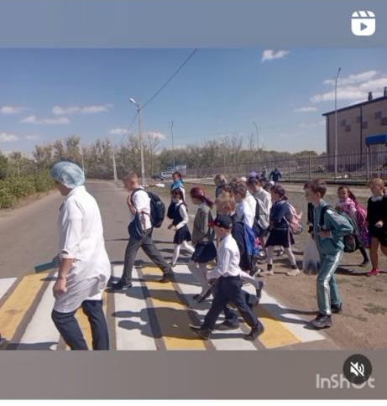
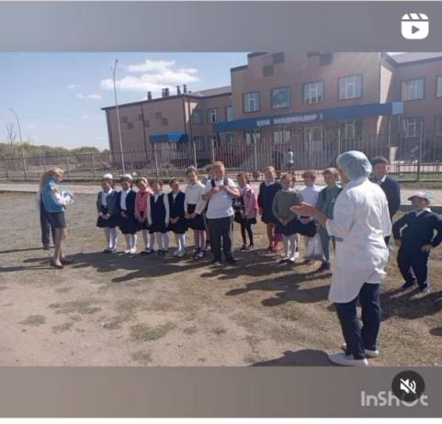
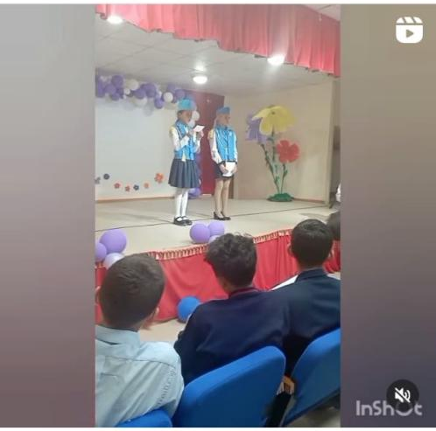

30 қыркүйек "Жолда жүру ережесін білесің бе?" атты тақырыпта 4-5 сынып оқушыларына викторина өткізілді.
Мақсаты: 1. Оқушыларды жолда жүру ережесімен таныстыру; 2. Жол белгілерін есте сақтауға үйрету; 3. Жол қауіпсіздігін, өз өмірлерін сақтай білуге тәрбиелеу.
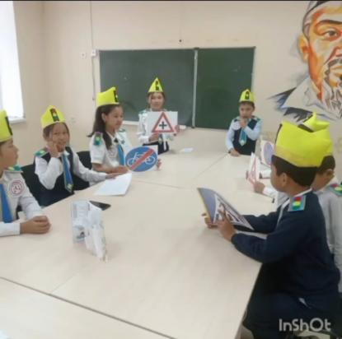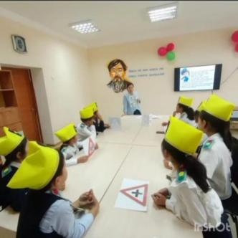
https://www.instagram.com/reel/Cx02cXvMX3z/?utm_source=ig_web_copy_link&igsh=bWp4cXFhMjJqOWRz
«ЖҚЕ сақта- қиыншылыққа тап болмайсын!» атты тақырыпта сынып сағаттары және суреп көрмесі ұйымдастырылды.
Жол қауіпсіздік үйірмесі оқушылары бастауыш сынып оқушыларына жол қауіпсіздік ережелері туралы түсіндіру жұмыстарын жүргізді. https://www.instagram.com/reel/Cz6Z2xeNRki/?utm_source=ig_web_copy_link&igsh=MTV5aXRubDd0Y3o1bQ==
Жол қауіпсіздік инспекторлары бастауыш сынып оқушыларына «Жол ережесін сақта!» акциясын ұйымдастырды. Жол қауіпсіздік ережелері туралы сынып жетекшілер сынып сағаттарын өткізді.

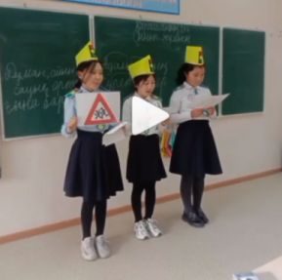
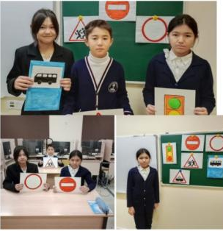

"Жол қауіпсіздік ережелерін білушілер" викторинасы өткізілді. Мақсаты: Оқушылардың жаяу жүргіншілер, жүргізушілер, велосипедшілер міндеттері мен жол жүру ережелере бойынша білімдерін тексеру.
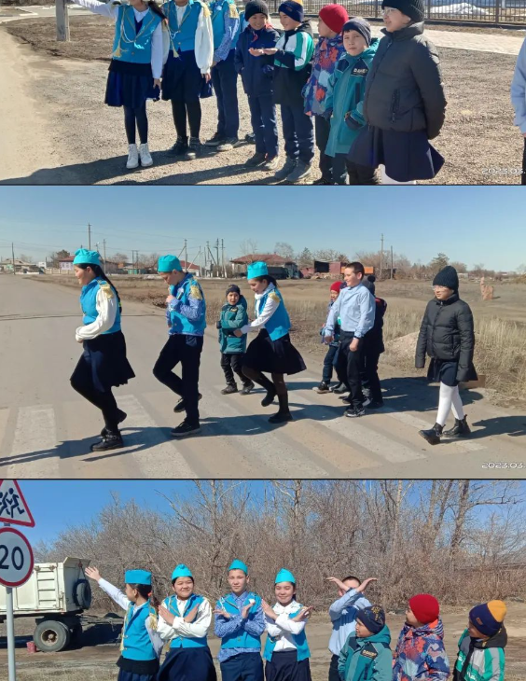
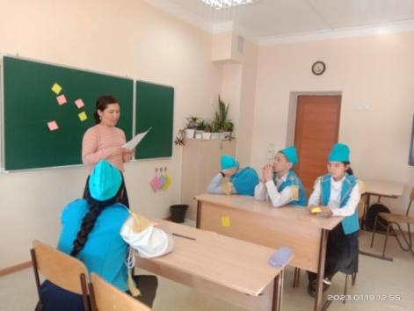
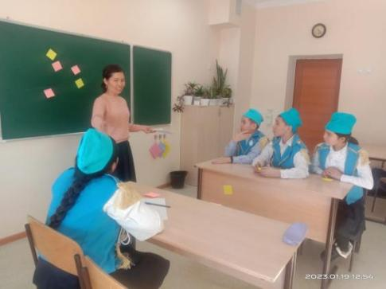

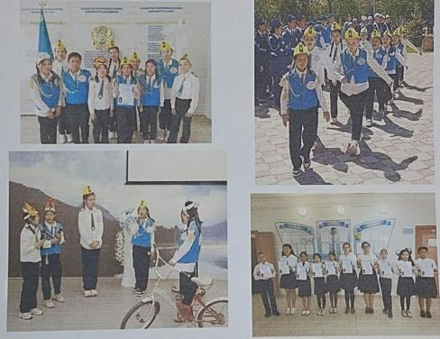
1 наурыз күні "ЖҚЕ" оқушылары бастауыш сынып оқушыларына жол қауіпсіздік ережелері туралы түсіндіру жұмыстарын жүргізді.
«Балалар тобын тек қана тротуармен және жаяу жүргіншілерге арналған жолмен, ал олар жоқ болған жағдайда - жол жағасымен, және ерексектердің бастауымен жүруге рұқсат етіледі.Жаяу жүргіншілер көлік жүретін бөлікті жаяу жүргіншілерге арналған, оның ішінде жерасты және жерүсті өтпелерінен, ал олар болмағанда – қиылыстардан тротуарлар мен жол жағалауы сызығы бойымен кесіп өтуі тиіс» екендігі туралы түсіндіру жұмыстарын жүргізді. 17 мамыр күні "Ақмола облысы Целиноград ауданы Родина ауылының жалпы білім беретін мектебі" КММ базасында Жас қозғалыс инспекторларының 2024 аймақтық слеті өтті. Слетке ауданның тогыз мектебінің командалары катысты Ақмешіт ауылы, Арайлы ауылы, Жанаесіл ауылы, Қараменді батыр ауылы, Қажымұқан ауылы, Ынтымақ ауылы, Тасты ауылы, Төңкеріс ауылы, Родина ауылы. Байқау келесі кезендерден тұрды: «Саптық байкау», "Жас санитар", "Жол қозғалысы ережелерін білушілер", "Жас жол реттеуші", "Үздік велосипедші", "Үгіт-насихат бригадасының өнері", "Үздік бейнеролик". Барлық командалар жол қозғалысы ережелері бойынша білімдерін, жақсы спорттық дайындықтарын және шығармашылық кабілеттерін көрсетті. Жас қозғалыс инспекторларының 2024 аймақтық слеті мектебімізден 10 оқушы қатысты. Олар: Ардаққызы Акниет, Дубицкая Ксения, Аманжол Ұлжан, Бегділда Инабат, Галиакберова Анель, Елеген Томирис, Мағзұм Нұрбибі, Кладовщиков Александр, Корейба Анастасия, Рекусова Анастасия. Біздің мектептің командалары 2023-2024 оқу жылында жол козғалысы жас инспекторларының аумақтық байқауына белсене қатысып, «Көрермен көз айымы» номинациясымен марапатталды.
https://www.instagram.com/reel/C7HwsvFNTJp/?utm_source=ig_web_copy_link&igsh=emF5YXY5eXpyYmRk
ЖҚИ үйірмесі бойынша 2024-2025 оқу жылының жылдық есебі
2024-2025 оқу жылының басында жалпымектептік тәрбие жұмысының жоспарына және жол көлік жарақаттануының алдын алу жөніндегі іe-шаралар жоспарына сәйкес ЖЖИ отрядының жұмыс жоспары жасалды. ЮИД отрядының жұмысы бекітілген жоспарларға сәйкес жүргізілді. Осы кезеңде "жол патрульі" ЖҚИ отряды келесі жұмыстарды жүргізді:
Қыркүйек айында отрядтың бір жылға арналған жұмыс жоспары жасалды және бекітілді. Бастауыш сынып оқушылары арасында "жол қозғалысы ережелерін сақта" үгіт-насихат жұмыстары жүргізілді.
https://www.instagram.com/reel/DAAuoAEt0U5/?utm_source=ig_web_copy_link&igsh=empnMm9pN2t3ZzRl
"Қозғалыстың жас инспекторларының отрядтары туралы ереже" тақырыптарын зерделеу бойынша оқу-жаттығулар өткізілді.
Целиноград ауданының полиция инспекторы ЮИД отрядымен бірлесіп 1 сынып оқушыларымен жол қозғалысы ережелерін сақтау бойынша түсіндіру жұмыстарын жүргізді.
https://www.instagram.com/reel/C_YBVhINmc4/?utm_source=ig_web_copy_link&igsh=cXJsM2FtYTg0MXM4
Қыркүйек айында "Өз біліміңді тексер", "Жол тәртібі туралы жұмбактар", "Жолдауды аш", "қоғамдық орында өзін калай ұстау керек", "Автокөлікте өзін қалай ұстау керек", "Велосипед тарихы" атты әңгімелер өткізілді.
Қазан айында: "Күзгі маусымда жол қозғалысы ережелерін Сакта" үгіт-насихат жұмыстары жүргізілді. "Пазл", "Білім даңғылы" ойындары өткізілді.
ЮИД отряды "Мектепке қауіпсіз жол" қабырға газеттерін құрастырды, жолымен қауіпсіздік ережелерін және маршруттарын буклет түрінде рәсімдеді. "Жол полициясы жол полициясының білім беру тарихы. Жол полициясының инспекторы".
Қараша айында "Жол қозғалысы ережелері. Жүргізуші мен жаяу жүргіншілердің міндеттері", "Көлік құралдарының тежегіш және аялдама жолы". Оқушылар арасында "Фликер туралы" сұхбат жүргізілді.
Желтоқсан айында "Жол белгілері және оның сипаттамалары", "Жол қозғалысы ережелері. Бағдаршам қозғалысын реттеу. Бағдаршам сигналдарының мәні. Қиылысқа шығу және жұмыспен танысу. Реттелетін қиылыстардағы жаяу жүргіншілердің мінез-құлкы". "Дүниежүзілік ДТП құрбандарын еске алу күні" атты дөнгелек үстел өткізілді.
Қантар айында "жол қозғалысы ережелері: жол белгілері, олардың топтары. Жеке белгілердің мағынасы. Жол белгілерін орнату"
ЖКИ отряды біздің мектеп оқушылары арасында жол қозғалысы ережелерін сактау бойынша рейдтер жүргізді. "Абайланыз мұз" үгіт-насихат жұмыстары жүргізілді.
Акпан айында "реттеушінің сигналдары" такырыптары зерттелді, реттеушінің сигналдарын беруде жаттығулар өткізілді", "теміржол өткелі. Теміржолдың жүру және өту ережелері". Жол қозғалысы ережелері бойынша теориялық білімді бекіту мақсатында "Жол грамотасы" ойындары, "жол белгілерін білушілер" викторинасы өткізілді. "Жолдардағы кауіпсіздік" суреттер байқауы өткізілді.
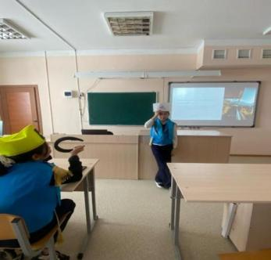
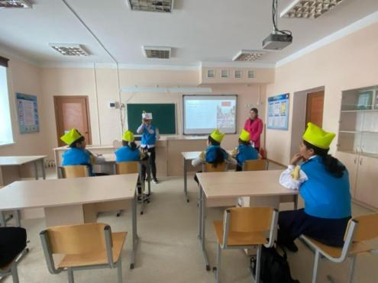

https://www.instagram.com/reel/DGKOIeeI_4O/?utm_source=ig_web_copy_link&igsh=MXVvM25rbWZ3MDBwMQ==Наурыз айында "жол ережесін бұзғаны үшін азаматтардын құкыктары, міндеттері мен жауапкершілігі", "велосипедшілерге арналған Жол ережесі" такырыптары зерттелді. Жол-көлік жарақаттануынын алдын алу мақсатында оқушылар арасында "жылдың көктем мезгілінде жолдарда кырағы бол" үгіт-насихат жұмыстары жүргізілді. Инстаграмда " Абайланыз, мұз!» публикациялар жүктелді.https://www.instagram.com/reel/DHJPAOmIpcx/?utm_source=ig_web_copy_link&igsh=YjNyYm5vOTRjdW5j Сәуір айында "Бағдаршам", "Зебра", "белгіге дейін қашу" ойындары,. Сұхбат * жол қозғалысы ережелері туралы не білесіз?». "Автомотокөліктің даму тарихы. Велосипед жүргізушілеріне қойылатын жалпы талаптар. Велосипедші мен мопед жүргізушісіне арналған ережелер" тақырыбында әңгіме сабағы өткізілді.
29 сәуір күні Акмола облысы, Целиноград ауданы «Ы.Алтынсарин ауылынын жалпы білім беретін мектебі» КММ базасында ЖКИ жас козғалыс инспекторларының 2025 аймақтық слеті өтті. Слетке ауданның 11 мектебі катысты. Байкау келесі кезендерден тұрды: Саптық байқау, Жас санитар, Жол қозғалысы ережелерін білушілер, Жас жол реттеуші, Үздік велосипедші, Үгіт-насихат бригадасының өнері, Үздік бейнеролик, Үздік рапорт. Барлык командалар жол қозғалысы ережелері бойынша білімдерін, жаксы спорттық дайындықтарын және қабілеттерін көрсетті.
Жас қозғалыс инспекторларының -2025 аймақтык слетіне мектебімізден 10 оқушы қатысты. Олар: Ардакқызы Ақниет, Дубицкая Ксения, Аманжол Ұлжан, Бегділда Инабат, Галиакберова Анель, Елеген Томирис, Мағзұм Нұрбибі, Кладовщиков Александр, Мылтықпай Батырхан, Юлдашбаева Камилла.
Біздің мектептің «Бағдаршам тобы» 2024-2025 оқу жылында жол қозғалысы жас инспекторларының аумақтық жарысына белсене қатысып, Ардаққызы Ақниет «Жас санитар» номинациясы бойынша 2 орынға, Елеген Томирис «Командирдің рапорт беруі» номинациясы бойынша 3 орынға ие болды. https://www.instagram.com/p/DJCX521oFCC/?utm_source=ig_web_copy_link&igsh=MTZzc2Z5dno1cDVibA==«ЖҚИ» үйірмесі бойынша 2025-2026 оқу жылының 1 тоқсан бойынша жұмыс есебі2025-2026 оқу жылының басында жалпымектептік тәрбие жұмысының жоспарына және жол көлік жарақаттануының алдын алу жөніндегі іe-шаралар жоспарына сәйкес ЖЖИ отрядының жұмыс жоспары жасалды. ЮИД отрядының жұмысы бекітілген жоспарларға сәйкес жүргізілді. Осы кезеңде "жол патрульі" ЖҚИ отряды келесі жұмыстарды жүргізді: Қыркүйек айында отрядтың бір жылға арналған жұмыс жоспары жасалды және бекітілді. Бастауыш сынып оқушылары арасында "жол қозғалысы ережелерін сақта" үгіт-насихат жұмыстары жүргізілді. "Қозғалыстың жас инспекторларының отрядтары туралы ереже" тақырыптарын зерделеу бойынша оқу-жаттығулар өткізілді. Целиноград ауданының полиция инспекторы ЮИД отрядымен бірлесіп 1 сынып оқушыларымен жол қозғалысы ережелерін сақтау бойынша түсіндіру жұмыстарын жүргізді. Қыркүйек айында "өз біліміңді тексер", "жол тәртібі туралы жұмбактар", "Жолдауды аш", "қоғамдық орында өзін калай ұстау керек", "автокөлікте өзін қалай ұстау керек", "велосипед тарихы" атты әңгімелер өткізілді. Қазан айында 1-4 сынып оқушыларымен аға тәлімгер Абугалиева М.Е. «Жол ережесін білейік,аман есен жүрейік» тақырыбында әңгіме жүргізіп,оқушыларға жол қауіпсіздігі туралы бейнеролик көрсетті.
https://www.instagram.com/reel/DPdKqy5jPDC/?igsh=MTRrZ2RhdG5rb2U1Mw=

Әлеуметтік педагогтың 2023–2024 оқу жылына арналған аналитикалық есебі

Оқу жылы: 2023–2024 2023–2024 оқу жылында әлеуметтік педагогтың жұмысы Қазақстан Республикасының «Білім туралы» заңы, «Бала құқықтары туралы» Конвенциясы, ҚР бала құқықтарын қорғау туралы заңы, сондай-ақ мектептің даму және тәрбие жоспары негізінде жүргізілді.
Жұмыстың негізгі мақсаты – оқушылардың әлеуметтік бейімделуін қамтамасыз ету, құқық бұзушылықтың, буллинг пен зорлық-зомбылықтың алдын алу, әлеуметтік осал топтағы балаларға көмек көрсету және олардың білім алуына жағдай жасау болды. Оқу жылының басында мектеп бойынша әлеуметтік паспорт жасақталды. Онда келесі топтағы оқушылар тіркелді:
Әлеуметтік санаттар | 2023-2024 оқу жылы
Оқушылардың жалпы саны | 145
Көп балалы отбасы оқушылар саны | 42
Аз қамтылған отбасы оқушылар | 22
Толық емес отбасыдан шыққан оқушылар саны | 33
АӘК алатын | 1
Қорғаншылық пен қамқорлықтағы балалар | 0
Өмірлік қиын жағдайға тап болған | 0
Ерекше білімді қажет ететін | 15
Мектеп ішілік бақылауда тұрған оқушылар | 10
Кәмелетке толмағандар ісі жөніндегі бөлімде есепте тұрғандар | 0
Сәтсіз отбасы балалары | 0
Әлеуметтік жағдайы төмен және ерекше назарды қажет ететін оқушыларға мектеп асханасынан тегін ыстық тамақ, киім және оқу құралдары түрінде көмек көрсетілді. Жергілікті әкімдік пен демеушілер тарапынан «Қамқорлық», «Жақсылық жаса», «Мейірім» акциялары ұйымдастырылды.
– «Жасөспірім және заң» тақырыбында құқықтық сабақтар өткізілді;
– Мектеп инспекторы мен ата-аналар қатысуымен 3 кездесу өтті;
– «Менің құқығым бар» және «Құқық бұзушылықсыз балалық шақ» апталықтары ұйымдастырылды;
– 7 тәуекел тобындағы оқушымен жеке әңгімелер, бақылау және кеңес жүргізілді.
Нәтиже: Оқу жылы соңында құқық бұзушылық фактілері тіркелмеді.
10 отбасы тұрақты әлеуметтік бақылауда болды;
– Әр отбасына тоқсан сайын үй жағдайына бару актілері толтырылды;
«Отбасылық тәрбие – бала болашағының негізі» тақырыбында жиналыстар өтті;
– «Интернеттегі қауіпсіздік», «Жасөспірім және ата-ана» тренингтері ұйымдастырылды;
– Қиын оқушылардың ата-аналарымен жеке кеңес жүргізілді.
Жалпы, 2023–2024 оқу жылы ішінде әлеуметтік педагогтың жұмысы нәтижелі өтті. Жоспарланған іс-шаралар толық орындалды, оқушылардың әлеуметтік бейімделу деңгейі артты.
Әлеуметтік педагогтың 2024-2025 ж аралығындағы аналитикалық есебі
Әлеуметтік педагогтың жұмысы оқу жылына бекітілген жұмыс жоспары бойынша жүзеге асырылады. Жыл бойы мектептегі әлеуметтік педагог қызметінің негізгі міндеті бала құқығын әлеуметтік қорғау, баланың дамуына, психологиялық жайлылығы мен қауіпсіздігіне қолайлы жағдай жасау, оның қажеттіліктерін қанағаттандыру олар әлеуметтік, құқықтық, психологиялық, медициналық, педагогикалық механизмдердің көмегі, отбасы мен мектеп арасында байланыс пен серіктестік орнату; отбасы мен мектептегі келеңсіз құбылыстардың алдын алу және жеңу мақсатында оқу-тәрбие үрдісінде әлеуметтік келеңсіз құбылыстардың алдын алу арқылы мектеп оқушыларының арасында салауатты өмір салтын қалыптастыру, оқу-тәрбие процесінде әлеуметтік жағымсыз құбылыстардың алдын алу болып табылады.
Әлеуметтік педагог жұмысында оң нәтижелерге қол жеткізу үшін мен нормативтік құжаттарды басшылыққа алдым: ҚР бала құқығы туралы конвенциясы, ҚР бала құқығы туралы» заңы, ҚР Конституциясы, Неке және отбасы туралы заң,Қазақстан Республикасының Білім туралы заңы, Қазақстан Республикасының педагог мәртебесі туралы заңы,Қазақстан Республикасы Оқу-ағарту министрінің м.а. 2022 жылғы 25 тамыздағы « Орта білім беру ұйымдарындағы психологиялық қызметтің жұмыс істеу қағидаларын бекіту туралы» № 377 бұйрығы, Қазақстан Республикасы Білім және ғылым министрінің 2009 жылғы 13 шілдедегі «Педагог лауазымдарының үлгілік біліктілік сипаттамаларын бекіту туралы N 338 бұйрығы»,Қазақстан Республикасы Оқу-ағарту министрінің 2023 жылғы 7 тамыздағы «Мектепке дейінгі тәрбие және оқыту, орта, арнаулы, қосымша, техникалық және кәсіптік, орта білімнен кейінгі білім беру ұйымдарының педагогтері жүргізу үшін міндетті құжаттардың тізбесін және олардың нысандарын бекіту туралы» № 248 бұйрығы,Қазақстан Республикасы Оқу-ағарту министрінің 2023 жылдың 3 наурыздағы «Орта білім беру ұйымдарында мектепішілік есепке алуды жүргізу жөніндегі әдістемелік ұсынымдарды бекіту туралы» № 61 бұйрығы, Қазақстан Республикасы Оқу-ағарту министрінің 2022 жылғы 21 желтоқсандағы «Баланы жәбірлеудің (буллингтің) профилактикасы қағидаларын бекіту туралы» № 506 бұйрығы, Қазақстан Республикасы Білім және ғылым министрінің 2022 жылғы 12 қаңтардағы « Ерекше білім беру қажеттіліктерін бағалау қағидаларын бекіту туралы» № 4 бұйрығы, Қазақстан Республикасы Білім және ғылым министрінің 2022 жылғы 12 қаңтардағы «Білім беру ұйымдарында психологиялық-педагогикалық қолдап отыру қағидаларын бекіту туралы»
№ 6 бұйрығы.
Бекітілген жоспар бойынша қазан айында сыныптар мен мектептің әлеуметтік төлқұжаты әзірленіп, көп балалы отбасылар анықталып, олармен жұмыс жүргізілуде.

2024-2025 оқу жылы
Әлеуметтік санаттар | 2024-2025 оқу жылы
Оқушылардың жалпы саны | 141
Көп балалы отбасы оқушылар саны | 24
Аз қамтылған отбасы оқушылар | 21
Толық емес отбасыдан шыққан оқушылар саны | 15
АӘК алатын | 1
Қорғаншылық пен қамқорлықтағы балалар | 0
Өмірлік қиын жағдайға тап болған | 0
Ерекше білімді қажет ететін | 15
Мектеп ішілік бақылауда тұрған оқушылар | 11
Кәмелетке толмағандар ісі жөніндегі бөлімде есепте тұрғандар | 1
Сәтсіз отбасы балалары | 0

Әлеуметтік педагогтың жоспары бойынша келесі жұмыстар атқарылады.
2024 жылдың 1 қазан 1-4 сынып оқушылары ыстық тамақпен қамтамасыз етілді. Барлық ыстық тамақпен қамтылған оқушы саны 54. 5-11 сынып оқушылары 21ыстық тамақпен қамтамасыз етілді. Оқушылардың күнделікті тамақ ішудің мектеп медбикесі: әлеуметтік педагог:Еркін А.Б. бақылап отырды. Оқушылардың жеке құжаттарымен танысып, әр түрлі жағдайына қарай тізімін жасалды. Мектеп бойынша баланың жалпы саны – 141. Көпбалалы отбасындағы оқушылар саны 24 бала, оқушы Мектептің сыныптың әлеуметтік төлқұжатын жасалынып оқушының жеке әлеуметтік паспорты жасалынды. «Жасөспірімдер арасында құқық бұзушылықтың алдын-алу» бағытында іс-шара жоспары жасалынды. Ауылымыздағы оқушылардың түнгі уақытта жүрмеуін және арнайы белгісіз уақытта ғана жүруге болатынын, мопед, мотоциклы бар балалардың куәлігі болмаған жағдайда айыппұлды ата-анасының төлейтін жайлы айтып берді. Мектеп оқушыларының сабақтан тыс уақытында немесе кешкі уақытта көшеде жүрмеу, бала қауіпсіздігін сақтау мақсатында мектеп тарапынан және кәмелетке толмағандар ісі жөніндегі инспектормен бірлескен рейд жүргізіліп отырылды.
Ас мәзірі 2024-2025
https://drive.google.com/file/d/1Q9uIRm1ksjJO_O9VTdjfWZMogxozRVuz/view?usp=drive_link
Әлеуметтік педагогтың 2024-2025 оқу жылында өткізілген жұмыстары
- Сыныптың және оқушының жеке әлеуметтік паспорты жасалынып оқушылардың әлеуметтік мәртебелері анықталды. Оның ішінде жалғыз басты ана мен, жалғыз басты әкемен тұратын оқушылар анықталынып оларға жеке жоспар жасалынды.
- Сыныптың әлеуметтік паспорты

№ | Әлеуметтік санаттар | Саны | % | Оқушының аты-жөні
 | Барлық оқушылар | 5
Отбасы түрі бойынша:
1. | Толық отбасылар | 4 |  | Елегенова Назерке  Бектобай Анель  Құрман Әлиаңсар  Зияшұлы Нұрсәт
2. | Толық емес отбасылар | 1
3. | Анасы жоқ балалар
4. | Әкесі жоқ балалар | 1 |  | Бухарбаева Аяжан
5. | Көп балалы отбасы | 3 |  | Елегенова Назерке  Бектобай Анель  Құрман Әлиаңсар
6. | Аз қамтамасыз етілген отбасы
7. | Жетім балалар, ата-анасының қамқорлығынсыз қалған балалар
8. | Мүгедек балалар, мүмкіндіктері шектеулі балалар
9. | Азаматтығы жоқ білім алушылар
10. | Басқа мемлекеттің азаматы болып табылатын білім алушылар
11. | Кәмелетке толмағандар ісі жөніндегі бөлімде есепте тұрғандар
12. | Мектепішілік бақылау есебінде тұрғандар
Ата-аналарының білімі:
1. | Жоғары, жоғары білімнен кейінгі | 1
2. | Техникалық және кәсіптік | 4
3. | Орта | 4

Оқушының Жеке әлеуметтік паспорты/Үлгі.
ФИО: Дюусенбаева Альсина
Класс: 0Б

Дата, месяц, год рождения (полностью | 24.11.2019
ИИН
Национальность | казашка
Домашний адрес (фактический) | Ул.Улы Дала 2
Адрес регистрации | Ул.Улы Дала 2
Жилье-съемное, индивидуальное или совместное проживание с родственниками | Индивидуальное, проживает совместно с родственниками
Мобильный телефон школьника | -
Кружок, секция, посещаемая в школе | -
Ф. И. О., фамилия, год рождения, ИИН | Байбусынов Курмаш Дуйсенбаевич  10.10.1991
Место работы, образование | Средне-спец. самозанятый
Мобильный телефон отца | 87787869321
Ф. И. О. матери, дата рождения, ИИН | Байбусынова Алия Бекболатовна  23.01.1997
Место работы, образование | Средне-спец. Магазин ЖАСАР
Анасының ұялы телефоны | 87014230676
Социальный статус семьи (полная, неполная (отец, мать), многодетная (от 4 и более детей до 18 лет) | полная
Живет с отчимом или мачехой | -
Под опекой( попечительством), патронатом | -
Если есть заболевание, состояние здоровья ребенка укажите диагноз | -

https://drive.google.com/file/d/1rclvumpCmOKooQoSlhlo4YoNbwsd_6nO/view?usp=drive_link
https://drive.google.com/file/d/1KuES30i7loaMGZNq_TsQGCx9aov_tOtj/view?usp=drive_link
жәнеде өгей ана мен өгей әкемен тұратын оқушылар анықталынып оларғада жеке жұмыс жоспары жасалынды.
https://drive.google.com/file/d/12zeexl73yBw2ODamdm5_No0WMt8D2M5J/view?usp=drive_link
https://drive.google.com/file/d/1-cZ_q_rVmw6s1OUV8osfo8N9n_zJxSnR/view?usp=drive_link

2025–2026 оқу жылының I тоқсаны бойынша әлеуметтік педагогтың есебі

Оқушылар контингентінің жалпы сипаттамасы
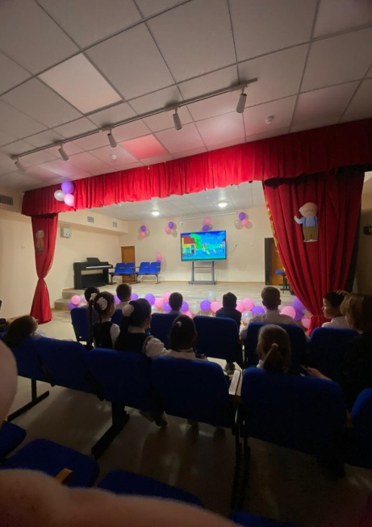
Тоқсан барысында әлеуметтік педагог мектеп оқушылары туралы әлеуметтік деректерді жинап, талдау жүргізді. Мектептің әлеуметтік паспорты жасалды.
Мектепте барлығы 145 оқушы, олардың ішінде:
толық емес отбасында тұратындар – 15 оқушы;
көпбалалы отбасынан шыққан – 24 оқушы;
аз қамтылған отбасынан шыққан – 21 оқушы;
мүмкіндігі шектеулі балалар – 16 оқушы;
мүгедек-5
ІІБ (ПД) есебінде тұрған – 1 оқушы;
мектепішілік бақылауда тұрған – 11 оқушы.
Оқушыларды тамақтандыруды ұйымдастыру
Әлеуметтік педагог мектеп асханасында оқушылардың тамақтануын ұйымдастыру барысына тұрақты бақылау жүргізді. Сынып жетекшілерімен және ата-аналармен «Бизнес-әмиян», «Ваучер» жүйелерін енгізу және тегін ыстық тамақ алуға құжат тапсыру тәртібі туралы әңгімелер өткізілді.
Тоқсан ішінде 58 оқушы бір реттік тегін ыстық тамақпен қамтылды, оның ішінде:
55 оқушы – 1–4 сыныптар;
5 оқушы – «ВСЕОБУЧ» бағдарламасы бойынша.
Асханадағы тамақтың сапасын тексеру үшін мониторингтік комиссия құрылып, ай сайын тексеру жүргізіледі. Әлеуметтік педагог пен медбике күн сайын асхананың санитарлық жағдайын және тағам сапасын тексереді.
Ас мәзірі төрт апталық айналымдық жоспарға сай жасалып, күн сайын тағамның дәмін тату және фотобекіту жүргізіледі.
Тамақтануға қатысты шағымдар мен ескертулер түскен жоқ.
Оқушы отбасыларымен жұмыс
Әлеуметтік педагог пен ІІБ кәмелетке толмағандар инспекторы ай сайын аз қамтылған және өгей әкемен бірге тұратын балалардың отбасыларына тұрмыстық жағдайды тексеру жұмыстарын жүргізді.
Тексеру нәтижесінде кейбір отбасыларға антисанитариялық жағдай бойынша ескертулер беріліп, ата-аналарға тиісті ұсыныстар жасалды.
Профилактикалық және тәрбие жұмыстары
Әлеуметтік педагог РОВД және мектепішілік бақылауда тұрған оқушылармен жұмыс жоспарын жасады және іске асырды.
Оқушылармен келесі тақырыптарда әңгімелер өткізілді:
«Құқықбұзушылықтың алдын алу»;
«Оқушының күн тәртібі»;
«Түнгі уақытта үйде болу тәртібі».
Бастауыш сынып оқушылары үшін үзіліс кезінде «Отбасы – үлкен құндылық» атты бейнефильм көрсетілді.
Мектептегі әкелермен «Бала тәрбиесіндегі әкенің рөлі» тақырыбында кездесу өткізілді.
Психологпен бірлесе отырып, 5–6 сынып оқушылары арасында «Бұл әлем қандай ғажап» атты тренинг ұйымдастырылды.
6 «А» сыныбында «Адалдық – әр адамның парызы» атты тәрбие сағаты өткізілді.
Біз жемқорлыққа қарсымыз тақырыбында суреттер көрмесі ұйымдастырылды бұл жерде оқушылар белгіленген тақырыпта суреттер салып салған суреттерінің маңыздылығын айтып түсіндірді
Біз салауатты өмір салтын ұстанамыз тақырыбында сурет көрмесі
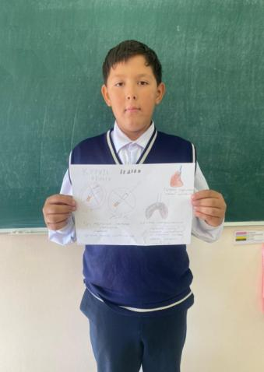
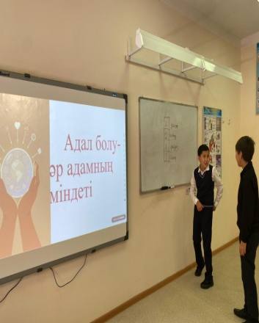
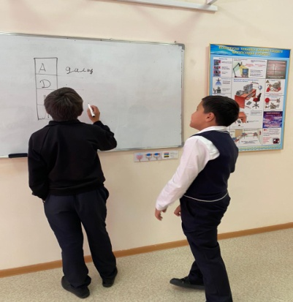

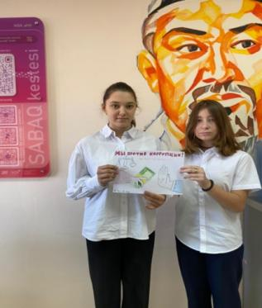
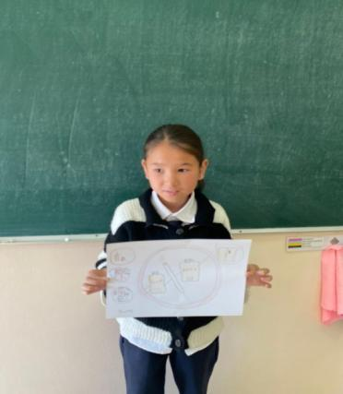
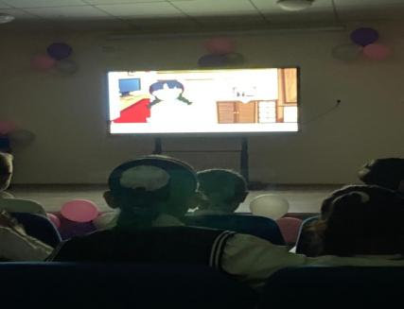
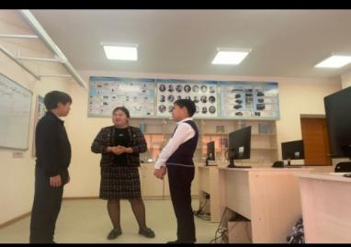

Қорытынды: Тоқсан ішінде әлеуметтік педагогтың жұмысы төмендегідей бағыттарда жүргізілді: оқушылардың әлеуметтік жағдайын анықтау және есепке алу;
мектептегі тамақтандыру сапасына бақылау жасау;
құқықбұзушылықтың алдын алу;
отбасы мен мектеп арасындағы байланыс орнату;
оқушыларда адамгершілік және отбасылық құндылықтарды қалыптастыру.
Әлеуметтік-педагогикалық жұмыс мектептің жылдық жоспарына сәйкес жүргізілді, нәтижелері қанағаттанарлық деп бағаланады.

Психологиялық қызмет жұмысы

Мақсаты:Білім алушылардың, тәрбиеленушілердің психологиялық денсаулығын сақтау. Орта білім беру ұйымдарында қолайлы әлеуметтік-психологиялық ахуал жасау және білім беру процесіне қатысушыларға психологиялық қолдау көрсету.

Міндеттері:

1) Білім алушылардың, тәрбиеленушілердің жеке және зияткерлік дамуына жәрдемдесу, өзін-өзі тәрбиелеу және өзін-өзі дамыту қабілетін қалыптастыру;

2) Білім алушыларға, тәрбиеленушілерге, олардың тез дамып келе жатқан ақпараттық қоғам жағдайында табысты әлеуметтенуіне психологиялық көмек көрсету;

3) әрбір білім алушыға, тәрбиеленушіге оның жеке базы психологиялық-педагогикалық зерттеу негізінде жеке көзқарас қалыптастыруға ықпал ету;

4) Психологиялық диагностика жүргізу және білім алушылардың, тәрбиеленушілердің шығармашылық әлеуетін дамыту;

5) Білім алушылардың, тәрбиеленушілердің психологиялық қиындықтары мен проблемаларын шешу бойынша психологиялық түзету жұмыстарын жүзеге асыру;

6) Психологиялық проблемаларды шешуде және оқу-тәрбие жұмысының оңтайлы әдістерін таңдауда ата-аналарға (заңды өкілдерге) және педагогтерге консультациялық көмек көрсету;

7) Білім беру процесіне қатысушылардың психологиялық-педагогикалық құзыреттілігін арттыру.

Бағыттары:

1. Психодиагностика

2. Түзету -дамыту жұмысы.

3. Ағартушылық және психопрофилактикалык қызметі.

4. Кеңес беру .

5. Ұйымдастыру-әдістемілік жұмыс.

6. Жыл бойынша психологияық талдамалы есеп

2023-2024 оқу жылында педагог- психологтың жұмыс жоспары келесі нормативтік құқықтық актілерге сәйкес құрылды: https://drive.google.com/file/d/17lSc7KPiHL0uh5gyrkRbl3egorK8-q9E/view?usp=drive_link

2024-2025 оқу жылында педагог- психологтың жұмыс жоспары келесі нормативтік құқықтық актілерге сәйкес құрылды: https://drive.google.com/file/d/1HESnXzC40JoPVMHpLIy8uMEwSf9lPa5q/view?usp=drive_link

2025-2026 оқу жылында педагог- психологтың жұмыс жоспары келесі нормативтік құқықтық актілерге сәйкес құрылды: https://drive.google.com/file/d/1UVs8Hqk8t1WVoo-Ri1E_4bO95mlrCBv4/view?usp=drive_link

I. Психологиялық диагностика
Диагностикалық қызмет бағытын жүзеге асыру кезінде Ақмола облысы білім басқармасының «Облыстық оқу-әдістемелік кабинеті» КММ бекіткен психодиагностикалық әдістердің бірыңғай тізімі қолданылды. Ал негізгілері: - 1,5,9 сынып оқушыларының бейімделу диагностикасы.
- кәсіби бағдар беру
- өзін-өзі бағалау деңгейін диагностикалау (оқушылардың әртүрлі топтары үшін: ерекше білім беру қажеттіліктері бар оқушылар, психологиялық қолдау тобы, үлгерімі төмен оқушылар және т.б.)
- мазасыздану деңгейін диагностикалау
- когнитивті процестердің даму деңгейін диагностикалау
2023-2024 | 2024-2025 | 2025-2026
1-сынып бейімделу диагностикасы  1.Тест. «Керн Йирасик»  2. Нүктелер көшірмесі  3.Сөздер көшірмесі  4. «Баспалдақ»  Қорытынды: 1 «А» сынып бойынша 6 оқушы қатысты.  4 бала мектепке толық дайын  Дайындығы орташа -2, орташадан төмен-жоқ.  1 «Б» сыныбы бойынша  Сыныпта барлығы 7оқушы; 4қыз және 2ұл  Қорытынды:  Мектепке дайындығы жоғары - 3 оқушы  Мектепке дайындығы орташа - 2 оқушы  Мектепке дайындығы төмен - 2 оқушы  Ұсыныс: анықталған орташа және орташадан төмен оқушылармен қосымша сынып жетекшімен бірлесе отырып сабақтар өткілді. Мектепке дайындығы орта және таным процестері төмен оқушылармен сынып жетекші қосымша жұмыстар және ата-анасымен тығыз байланыста жұмыс жасалынды. Психолог тарапынан үнемі оқушылармен әңгіме ,сұхбат жүргізіліп, кеңестер беріп отырылды. | 1-сынып бейімделу диагностикасы  «Керн-Йирасек» тесті  1)Адамның суретін салу  2)Сөздер көшірмесі  3)Нүктелер  көшірмесі»  «Екі үй», «Үйлер» О.А.Орехова проективті әдістемесі  Т.Д. Марцинковскаяның «Лесенка»өзін-өзі бағалауы  Қорытынды:  1 «Б» сынып бойынша  Қатысқандар-9  Қатыспағаны-1  3 бала мектепке толық дайын  Дайындығы орташа -6, орташадан төмен-жоқ.  Ұсыныс: анықталған орташа және орташадан төмен оқушылармен қосымша сынып жетекшімен бірлесе отырып сабақтар өткілді. Мектепке дайындығы орта және таным процестері төмен оқушылармен сынып жетекші қосымша жұмыстар және ата-анасымен тығыз байланыста жұмыс жасалынды. Психолог тарапынан үнемі оқушылармен әңгіме ,сұхбат жүргізіліп, кеңестер беріп отырылды. | 1-сынып бейімделу диагностикасы  «Керн-Йирасек» тесті  1)Адамның суретін салу  2)Сөздеркөшірмесі  3)Нүктелеркөшірмесі  Қорытынды:  1 «А» сынып бойынша 5 оқушы қатысты.  Мектепке бейімделуі жақсы: 4оқушы  Мектепке бейімделуі орташа: 1 оқушы.  1 «Б» сынып бойынша барлығы 10 оқушы.  Қатысқаны:10  Мектепке бейімделуі жақсы: 5 оқушы .  Мектепке бейімделуі орташа: 1 2оқушы.  Мектепке бейімделуі төмен: 2 оқушы.  Ұсыныс: анықталған орташа және орташадан төмен оқушылармен қосымша сынып жетекшімен бірлесе отырып сабақтар өткілді. Мектепке дайындығы орта және таным процестері төмен оқушылармен сынып жетекші қосымша жұмыстар және ата-анасымен тығыз байланыста жұмыс жасалынды. Психолог тарапынан үнемі оқушылармен әңгіме ,сұхбат жүргізіліп, кеңестер беріп отырылады.  Мектепке бейімделуі төмен 2 оқушы мектепшілік психологиялық қызметтің кеңесуі нәтижесінде ПМпк ға жіберілді.
5-сыныптардың бейімделу диагностикасы:  - Филлипстің мектептегі мазасыздану деңгейі  - Дж.Мореноның «Социометрия» тесті.  - Н.Г. Лусканованың «Мектеп мотивациясының деңгейі»әдістемесі.  Қорытынды:  Алынған әдістемелер бойынша 5«А»және 5«Б» сынып оқушыларының бейімделу деңгейлері орташа.  5 «А»және «Б» сыныпта жыл басынан барлығы 16 оқушы оқиды.  Жоспарға сәйкес оқушылардың орта буынға бейімделуін анықтау мақсатында зерттеу жұмыстары алынды. Оқушылардың бейімделуі қалыпты.  Жалпы сыныптағы психологиялық ахуал қолайлы, бейімделу үдерісі сәтті өтуде.  Кейбір оқушыларға (жеке аты-жөндері бойынша) эмоционалды тұрақтылық пен өзін-өзі реттеу қабілеттерін дамыту бағытында қосымша психологиялық қолдау жұмыстары ұсынылады.  Ұсыныстар:  Сынып ұжымын қалыптастыруға бағытталған тренингтер өткізу;  Оқушылардың өзіндік бағасын және сенімділігін арттыру жаттығуларын жалғастыру;  Мұғалімдер мен ата-аналарға бейімделу кезеңінде балаға қолдау көрсету бойынша кеңес беру. | Жалпы сыныптағы психологиялық ахуал қолайлы, бейімделу үдерісі сәтті өтуде.  Кейбір оқушыларға (жеке аты-жөндері бойынша) эмоционалды тұрақтылық пен өзін-өзі реттеу қабілеттерін дамыту бағытында қосымша психологиялық қолдау жұмыстары ұсынылады.  Ұсыныстар:  Сынып ұжымын қалыптастыруға бағытталған тренингтер өткізу;  Оқушылардың өзіндік бағасын және сенімділігін арттыру жаттығуларын жалғастыру;  Мұғалімдер мен ата-аналарға бейімделу кезеңінде балаға қолдау көрсету бойынша кеңес беру. | Бесінші сынып оқушыларының орта буынға бейімделу кезеңінде психологиялық дайындығын зерттеу бойынша ;  Жүргізілген әдістеме:  «Оқу мотивациясын анықтау» Лусканов әдістемесі  Қорытынды:  5 «А» сыныпта барлығы 3 оқушы.  Диагностика нәтижесі бойынша 3 оқушының да бейімделуі жақсы.  5 «Б» сыныпта барлығы 10 оқушы.  Бейімделуі жақсы 8 оқушы.  Бейімделуі орташа 2 оқушы.  Жалпы сыныптағы психологиялық ахуал қолайлы, бейімделу үдерісі сәтті өтуде.  Кейбір оқушыларға (жеке аты-жөндері бойынша) эмоционалды тұрақтылық пен өзін-өзі реттеу қабілеттерін дамыту бағытында қосымша психологиялық қолдау жұмыстары ұсынылады.  Ұсыныстар:  Сынып ұжымын қалыптастыруға бағытталған тренингтер өткізу;  Оқушылардың өзіндік бағасын және сенімділігін арттыру жаттығуларын жалғастыру;  Мұғалімдер мен ата-аналарға бейімделу кезеңінде балаға қолдау көрсету бойынша кеңес беру.
«Кәмелетке толмағандар арасында денсаулық пен өмір сүру дағдыларын қалыптастыру, сондай-ақ суицидтің алдын алу» бағдарламасы бойынша дағдарыстық жағдайларды анықтау мақсатында 8,9 сынып оқушыларын зерттеу  11 оқушы қатысты,. | Жасөспірімнің психикалық саулығын бағалау  Жүргізілетін әдістеме:  Филиппс тесті /5-11/ сынып  Мазасыздықты анықтау сауалнамасы  Жалпы мектеп бойынша мазасыздық танытатын оқушылар жоқ.  Алынған мәліметтер бойынша 11 сыныбында жоғары қобалжу деңгейі анықталмады. Сыныптың жалпы қобалжу деңгейінің көрсеткіші 0% құрайды. Қобалжу көрсеткіштері 1, 2, 3,4,5,6,7,8 факторлар бойынша анықталған жоқ. Оқушылардың бойындағы қобалжу сезімі байқалмады.  Ұсыныс: Сынып жетекшісі және пән мұғалімдерімен қосымша жұмыстар жүргізу.Мектеп психологы оқушылардың өз сезімдерін басқара алуға арналған тренингтер жүргізу.Кеңес беру. | Д. Олвеустің «Буллинг» сауалнамасы –өткізілді.  Қатысқандар 5-11 сынып оқушылары.  Нәтиже; буллинг фактілері тіркелмеді.мектептегі психологиялық ахуал қалыпты.  Өркен әзірлеген зорлық -зомбылықты анықтау бойынша экспресс- сауалнама  Нәтиже ; жалпы жқанағаттанарлық,кейбір жағдайларда түсініспеушіліктер байқалды,профилактикалық жұмыстар жалғастыру ұсынылды.  «Адамдары бар ағаш» әдістемесі 2-4 сынып оқушыларынан алынды.  Нәтиже; оқушылардың эмоционалды күйі қалыпты,өзара қолдау байқалады.
Кәсіби бағдар:  - Е. А. Климовтың ДДС  - Е. А. Голомштоктың «Қызығушлық картасы» сауалнамасы.  9 сынып оқушылары - 7 оқушы қатысты | Кәсіби бағдарға байланысты сауалнама Е.А. Климовтың қызығушылықтарын бағыттау әдістемесі  Климов тесті нәтижесі бойынша бір оқушы –«адам – табиғат» типіне, екіншісі «адам-техника» типіне бейім.  Екеуі де болашақ мамандығын нақты таңдаған,мақсаттары айқын.Екеуі де жақсы үлгерім көрсетіп отыр. | Кәсіби бағдарға байланысты сауалнама Е.А. Климовтың қызығушылықтарын бағыттау әдістемесі  Дж.Голланд әдісі
Спилбергер-Ханиннің мазасыздық деңгейіне арналған тест.  Барлығы 9 сыныптың 7 оқушы қатысты. | Спилбергер-Ханиннің мазасыздық деңгейіне арналған тест.  Барлығы 9 сыныптың 4 оқушы қатысты. | Мазасыздықтың экспресс әдістемесі Филлипс тестінің О. Хмельницкая жасаған модификациясы
- "тәуекел тобындағы" оқушыларымен жеке диагностикасы: "әлемде жоқ жануар" проективті әдістемесі, "Отбасы социограммасы", Айзенк тесті, Басс-Даркидың агрессияны анықтау бойынша сауалнамасы | -"тәуекел тобындағы" оқушыларымен жеке диагностикасы: "әлемде жоқ жануар" проективті әдістемесі, "Отбасы социограммасы", Айзенк тесті, Басс-Даркидың агрессияны анықтау бойынша сауалнамасы | -"тәуекел тобындағы" оқушыларымен жеке диагностикасы: "әлемде жоқ жануар" проективті әдістемесі, "Отбасы социограммасы", Айзенк тесті, Басс-Даркидың агрессияны анықтау бойынша сауалнамасы
- ерекше білім беру қажеттіліктері бар оқушылардың жеке диагностикасы: "Захаровтың мазасыздық деңгейін бағалау", оқушылардың зияткерлік қабілеттерін диагностикалау. | - ерекше білім беру қажеттіліктері бар оқушылардың жеке диагностикасы: "Захаровтың мазасыздық деңгейін бағалау", оқушылардың зияткерлік қабілеттерін диагностикалау. | - ерекше білім беру қажеттіліктері бар оқушылардың жеке диагностикасы: "Захаровтың мазасыздық деңгейін бағалау", оқушылардың зияткерлік қабілеттерін диагностикалау.

Әр әдістеменің нәтижелері бойынша педагог-психолог сынып жетекшілеріне, пән мұғалімдері мен ата-аналарға ұсыныстар әзірледі. Сондай-ақ түзету-дамыту іс-шаралары өткізілді.

ІІ. ТҮЗЕТУ-ДАМЫТУ ЖҰМЫСТАРЫ

2023-2024 оқу жылы барысында қызметінің түзету-дамыту бағыты бойынша кешенді жұмыстар жүргізілді. Жұмыстың басты мақсаты – оқушылардың психикалық және эмоционалды саулығын сақтау, тұлғалық дамуын қолдау, бейімделу және қарым-қатынас дағдыларын жетілдіру болды.
Жыл бойы әр жас ерекшелігіне сай топтармен тренингтер, ойын-жаттығулар, кеңес беру және түзету сабақтары өткізілді.
Атқарылған жұмыстар:
1-сынып оқушыларының мектепке бейімделуі бағытында тренингтер мен ойын-жаттығулар өткізілді. Мақсаты – жаңа ортаға бейімделуге көмектесу, ұжымда жағымды қарым-қатынас орнату.
МАД тобындағы және ерекше білім берілуіне қажеттілігі бар (ЕББҚ) оқушылармен жеке және топтық түзету-жаттығулар жүргізілді. Балалардың сөйлеу, есте сақтау, зейін және ұсақ моторика қабілеттері дамытылды.
«Агрессияға жоқ деп айт», «Агрессиядан шығару жолдары» тақырыптарында 5–11 сыныптармен тренингтер өткізіліп, агрессивті мінез-құлықтың алдын алу, эмоцияны басқару дағдылары қалыптастырылды.
«Жетістікке жету өз қолында», «Мен өмірді таңдаймын» және «Мамандық таңдау – өміріңнің бір кірпішін таңдау» атты тренингтер жоғары сынып оқушылары арасында ұйымдастырылып, мақсат қою, өз қабілетіне сену және өмірлік таңдауға жауапкершілікпен қарау дағдылары дамытылды.
«Қыз өссе – елдің көркі» тренингі аясында «Томирис» қыздар клубымен қыз баланың өзін-өзі бағалау мен әдеп мәдениеті талқыланды.
Бастауыш сынып оқушыларымен таным қабілеттерін дамытуға арналған графикалық диктанттар, зейін дамыту жаттығулары, қарым-қатынасқа бағытталған «Күн шуағы», «Шатыспақ», «Қозғалыспен көрсету» секілді ойындар өткізілді.
Бесінші сынып оқушыларының орта буынға бейімделуін жеңілдету мақсатында түзету-дамыту тренингтері жүргізілді.
Бастауыш сынып оқушыларының қорқыныш сезімін жою және өз-өзіне сенімділікті арттыруға арналған ойын-жаттығулар өткізілді.
Дарынды және үлгерімі төмен оқушылармен тұлғалық өсуге бағытталған тренингтер ұйымдастырылды.
Кәсіби күйіп кетудің алдын алу бойынша мұғалімдерге арналған тренингтер және оқушыларды Эмтиханға-ға дайындауда психологиялық қолдау көрсетілді.
Ата-аналармен жұмыс барысында отбасылық қарым-қатынасты нығайтуға, бала психологиясын түсінуге бағытталған тренингтер мен кеңестер өткізілді.
Мектепішілік есепте тұрған және ППҚ қызметінде тұрған оқушылармен коррекциялық жұмыстар жүргізіліп, мінез-құлықты реттеу, өзіне сенімділікті арттыру және бейімделу мәселелері қамтылды.
«Қабілет және дарындылық», «Адами қарым-қатынастар», «Тұлғалық ерекшеліктерді дамыту» сияқты іс-шаралар арқылы оқушылардың жеке қабілеттері мен тұлғалық қасиеттерін дамыту бағытында жұмыс атқарылды.
Психикалық денсаулық күні, «Өмірдің қауіпті қырлары және оларды жеңу жолдары», «Буллингтен қорған!», «Емтиханға психологиялық дайындық», «Мамандыққа бастар жол» сияқты тренингтер мен дөңгелек үстелдер өткізіліп, оқушылардың өмірлік дағдылары мен эмоционалды тұрақтылығы нығайтылды.
https://www.instagram.com/reel/CxZuIJktHIS/?igsh=MThvYnZlNW5wNTQweQ==

https://www.instagram.com/p/CyK8lPhM7V6/?igsh=NTU2N3pzZjcwb3c=
https://www.instagram.com/p/CyVU5lNMAIy/?igsh=MTV4NWdlbXRyb3BoMg==
https://www.instagram.com/reel/Czte239NsqL/?igsh=Nnp1YnllcnRqb3hr
https://www.instagram.com/reel/C2euaHwNUOf/?igsh=MXJyMHhpM2J0YjFwdQ==
https://www.instagram.com/reel/C58vi6ztkKf/?igsh=MWIzMmgybjBmeHNteA==
https://www.instagram.com/reel/DAIgvQst4ZC/?igsh=bnIzN29ubjBpdGR0
20.09.2023жылы мектебімізде "Дара" психологиялық клубы ашылды. Клубта барлығы 15оқушы
Клубтың мақсаты: мектеп оқушыларының психологияға қызығушылығын арттыру,клуб міндеттерін жүзеге асыру үшін психологиялық дамытушы кеңістік құру,психологиялық көмек көрсету.
Міндеттер:
1. Жасөспірімдердің өмірлік қиындықтары мен мәселелерін шешуге, өзін-өзі тануға, өзінің және өзгенің құндылығын іздеуге арналған алаң құру;
2. Жасөспірімдердің өзіне-өзі көмек көрсету, өзара көмек көрсету және кәсіби көмек көрсету түріндегі қолдауын алуын қамтамасыз ету;
3. Психикалық денсаулықты, эмоционалдық интеллекті, қарым-қатынасты нығайтуға, өмірлік қиындықтарды шешуге бағытталған өмірлік дағдыларды қалыптастыру;
4.Оқушыларға психологиялық тәрбие беру және психология ғылымына қызығушылықтарын арттыру;
5. Жасөспірімдер тұлғасының тұлғалық, интеллектуалдық және шығармашылық әлеуетін дамыту
6.Өзара әрекеттестіктің әлеуметтік-психологиялық дағдыларын үйрету.
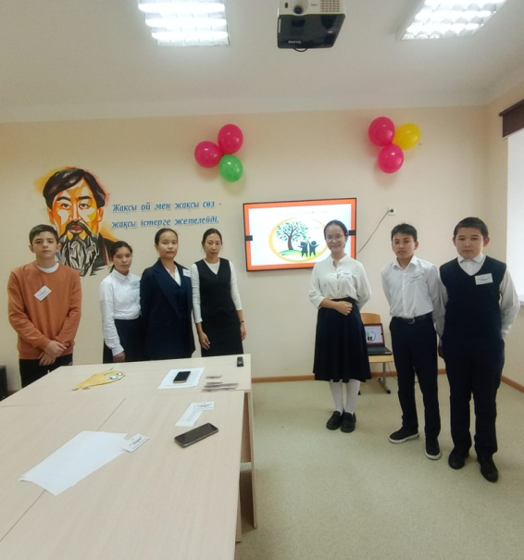
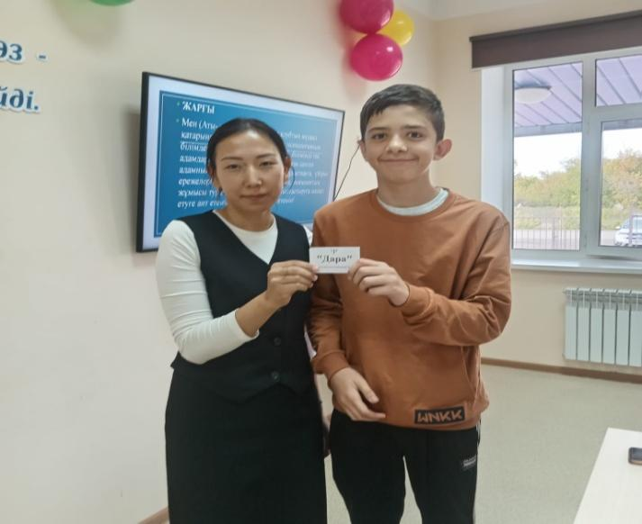

2024-2025 оқу жылында жүргізілген түзету-дамыту жұмыстары бойынша талдау есебі
Мақсаты:
Оқушылардың психикалық және эмоционалдық дамуын қолдау, оқу-тәрбие үдерісінде туындайтын қиындықтарды жеңілдету, тұлғалық және әлеуметтік бейімделуін дамыту, сондай-ақ буллинг, агрессия және аутодеструктивті мінез-құлықтың алдын алу.
Жұмыстың мазмұны мен бағыты:
2024-2025 оқу жылы ішінде педагог-психолог тарапынан түзету-дамыту бағытында жоспарға сәйкес түрлі тренингтер, ойын-жаттығулар, кеңес беру және профилактикалық шаралар өткізілді.
Атқарылған жұмыстар:
- Бейімделу кезеңіндегі оқушылармен жұмыс:
  - 1-сынып оқушыларына арналған «Кел танысайық», «Мектептегі көңіл-күй» тренингтері жүргізіліп, мектеп өміріне бейімделу деңгейі бақыланды.
  - 5-сынып оқушыларына арналған «Бірінші рет 5 сыныпқа», «Реніштен арылу», сондай-ақ «Бесінші сынып оқушыларының орта буынға бейімделу» тренингтері ұйымдастырылып, жаңа ортаға бейімделу барысында туындайтын қиындықтардың алдын алу шаралары жүргізілді.
- Буллинг пен агрессияның алдын алу:
  - «Буллингтен қорған!» (бастауыш сынып оқушылары) және «Агрессияға жоқ деп айт!» (5–10 сынып) тақырыптарында тренингтер өткізіліп, оқушылардың өзара қарым-қатынас мәдениеті мен эмоцияны басқару дағдылары дамытылды. https://www.instagram.com/reel/DAIgvQst4ZC/?igsh=bnIzN29ubjBpdGR0
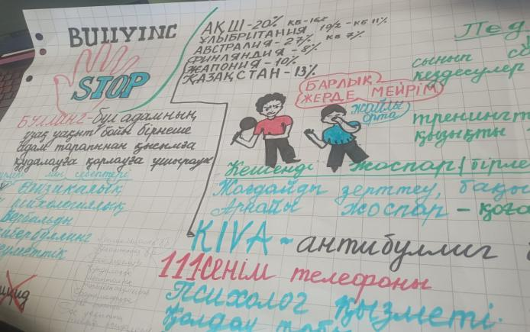
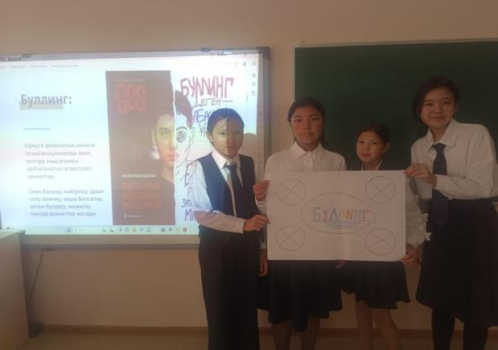
  - https://www.instagram.com/reel/DAFircmNwFK/?igsh=MXZwa3o3Z3Z5MjNpZQ==

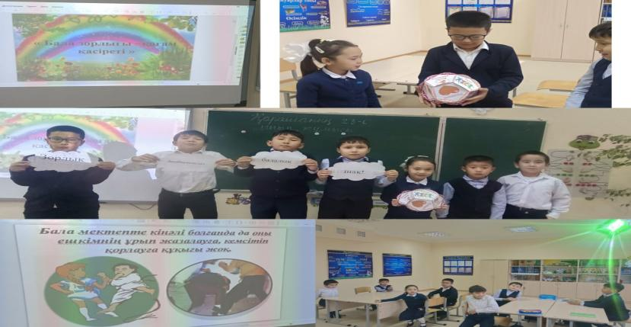

  - ЕББҚ (ерекше білім берілуіне қажеттілігі бар) оқушылармен «Буллингсіз әлем» атты тренинг өткізілді. https://www.instagram.com/reel/DDPb1cfIA5m/?igsh=MWV3a290OGN5ZHZiNQ==
  - 6–8 сыныптар арасында «Жаман әдеттердің алдын алу» тақырыбында дөңгелек үстел ұйымдастырылды. https://www.instagram.com/p/DC_g1bLIhow/?igsh=MThkeTB5eTdnb2dudQ==
- Эмоционалдық және тұлғалық даму жұмыстары:
  - «Сіздің көңіл-күйіңіздің бейнесі», «Қоршаған дүние қандай әдемі», «Әркім маңызды» (3 сынып), «Біз біргеміз», «Қарым-қатынасқа үйрену» сияқты тренингтер оқушылардың өзін-өзі тануына, топ ішіндегі байланысын нығайтуға бағытталды. https://www.instagram.com/reel/DCUaXF_olH4/?igsh=ZXd2YnhnOXA2Y3F6
  - Бастауыш сынып оқушыларының танымдық процестерін дамыту мақсатында зейін мен есте сақтау жаттығулары өткізілді.
- Профилактикалық және мотивациялық тренингтер:
  - «Мен өмірді таңдаймын» және «Біз өмірді таңдаймыз» тренингтері аутодеструктивті мінез-құлықтың алдын алу мақсатында 8–9 сынып оқушыларымен жүргізілді. https://www.instagram.com/reel/DCnpSrNoZ-4/?igsh=amJnZDhnaGwzamg4
  - «Қыз өссе – елдің көркі» атты қыздар жиналысы мен тренинг қыз балалардың өзін-өзі бағалау, жауапкершілік және мәдениеттілік қасиеттерін дамытуға бағытталды.
  - «Мамандық таңдау – өміріңнің бір кірпішін таңдау» және «Мамандықтар әлемі» тренингтері 9–11 сыныптар арасында өткізілді. https://www.instagram.com/reel/DD9AT0qNVW9/?igsh=MXNvMTlzeTY4OXRreg==

- Мұғалімдер мен ата-аналарға арналған жұмыс:
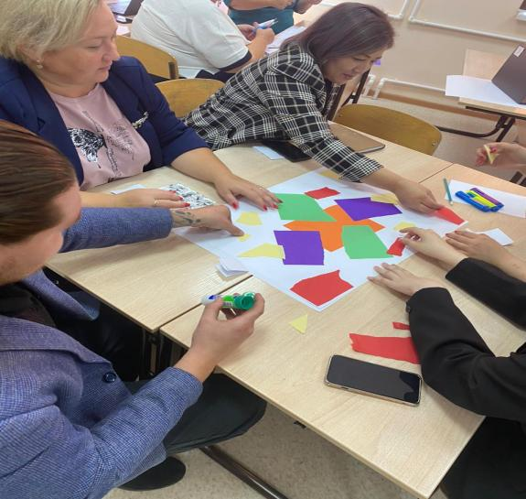
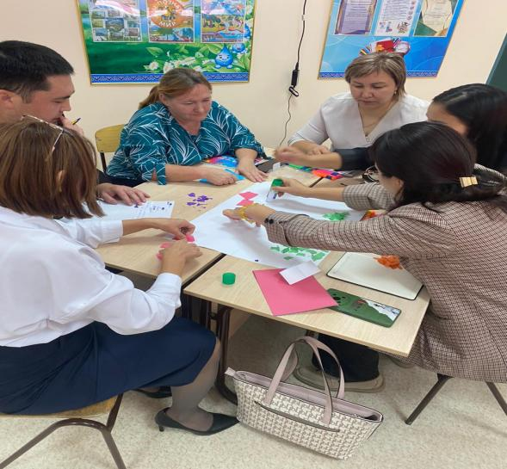
  - Мұғалімдермен «Кәсіби күйіп кетудің алдын алу», «Эмоциялық күйзелісті жеңу» тақырыптарында тренингтер өткізілді. https://www.instagram.com/reel/DCZdMRoN6jO/?igsh=MWl1MXJ2bjdzenBweQ==

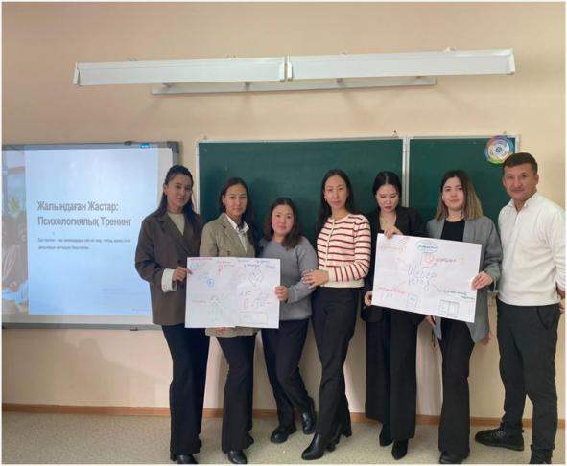
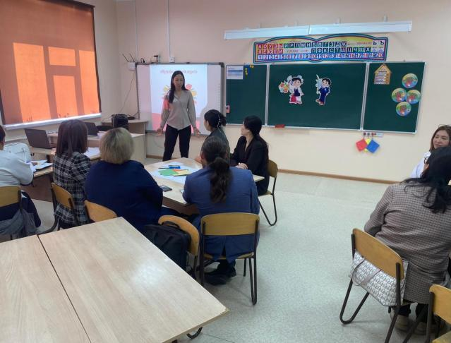

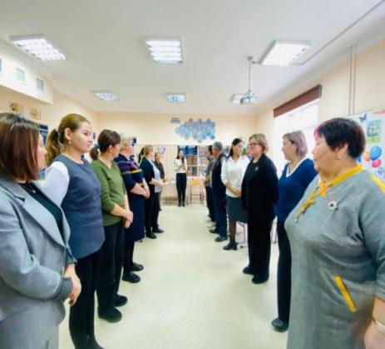
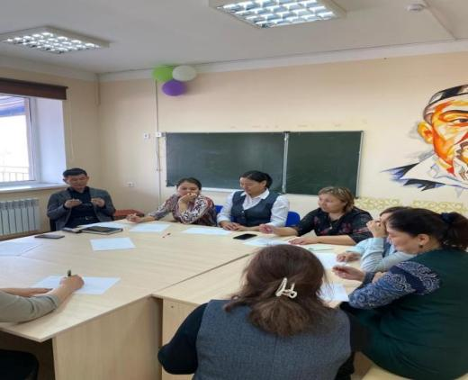

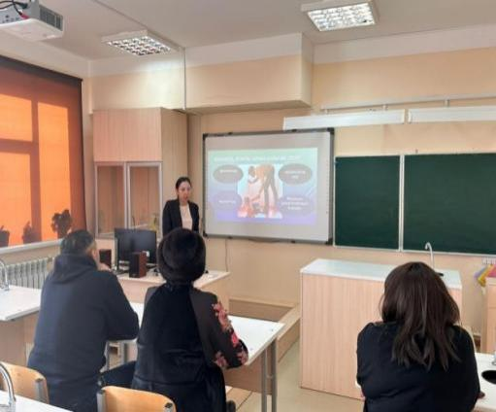
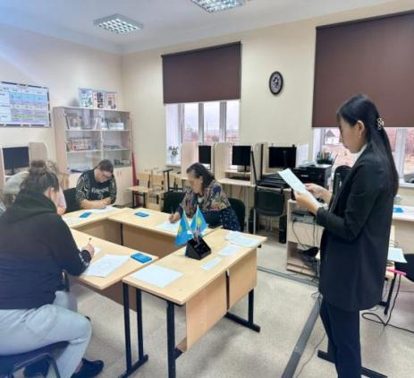
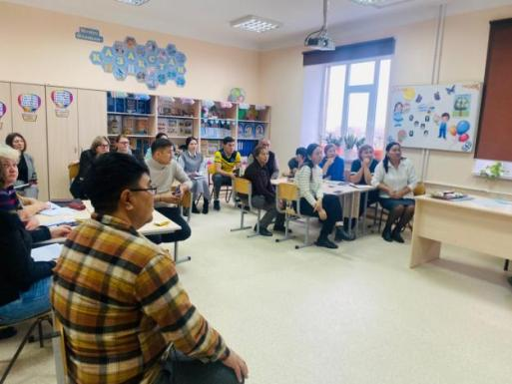

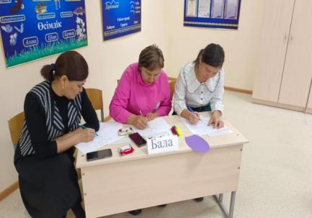
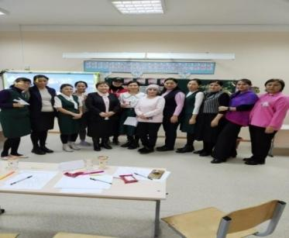
  - Ата-аналармен тренингтер мен жиналыстар барысында балалардың психологиялық саулығын сақтау, буллингтің алдын алу, мектеппен бірлесе әрекет ету жолдары түсіндірілді
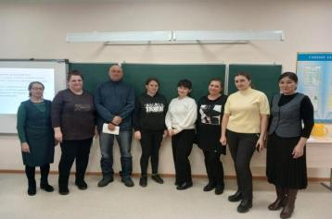

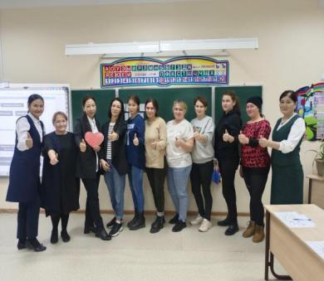
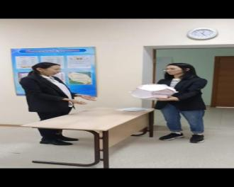
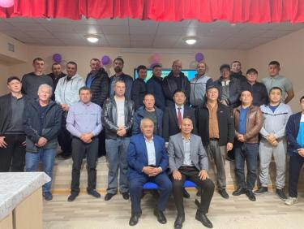


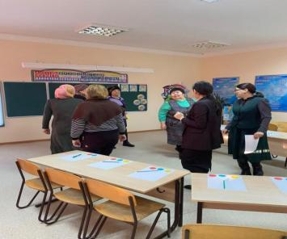

Инклюзивті қолдау бөлмесінде оқушылармен төзімділікті дамытуға, ойлау процестерін дамытуға, есте сақтау қабілеті мен тұрақтылығын дамытуға, зейінді
ауыстыруға, жіктеу, жалпылау және ұқсастықтар салу қабілеттерін дамытуға арналған саусақ жаттығулары, ойындар мен жаттығулар өткізілді. ПМПК ұсынған оқушыларға барлық психикалық процестерді дамыту бойынша жұмыс дәптері әзірленді. Осы жұмыс дәптері арқылы жеке жұмыстар жүргізіліп, жылдық жоспар бойынша топтық сабақтар өткізілді.
Тренинг «Мен өзімдегі ең жақсымын.
https://www.instagram.com/reel/DB3AMhDIajz/?igsh=cXQ3cHEwdGg1Y3px
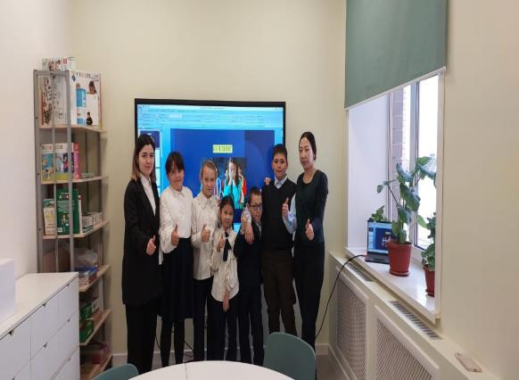
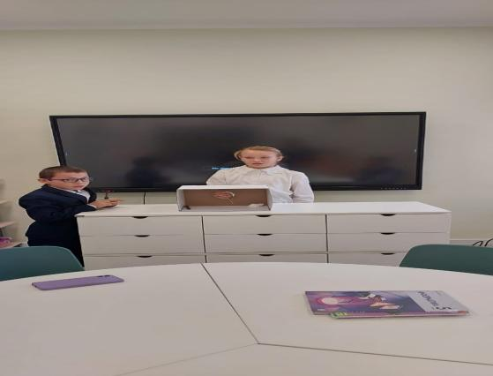

  - ЕББҚ оқушыларымен және мектепішілік есепте тұрған балалармен жеке түзету сабақтары жүргізілді
  - https://www.instagram.com/reel/DDPb1cfIA5m/?igsh=MWV3a290OGN5ZHZiNQ==
  - ҰБТ-ға қатысушы оқушылармен «ҰБТ-ға психологиялық дайындық» тренингі өткізілді. https://www.instagram.com/reel/DE1-7FgodX-/?igsh=MTFtNDhsYWIyZTRjcQ==

- Мектепішілік іс-шаралар:
  - Психологиялық денсаулық күні (6 сыныптар) аясында оқушылармен релаксациялық жаттығулар мен өзін-өзі реттеу әдістері үйретілді.
  - https://www.instagram.com/reel/DBGfvrYtHjE/?igsh=Zmxva251d2RhYXBs
  - Сынып сағаттары мен ата-аналар жиналыстарында психологиялық мәдениет пен өзара түсіністік тақырыптары көтерілді.
Оқу жылы | Сабақ саны
Оқу жылы | Топтық | Жеке
2023-2024 | 18 | 12
2024-2025 | 20 | 25
2025-2026 | 8 | 10

Жеке сабақтарға әр түрлі күрделілік дәрежесіндегі оқушылар қатысты: эмоционалды-жеке, эмоционалды-ерікті, коммуникативті, сөйлеу, танымдық, мінез-құлық салаларын дамытуда ерекшеліктері мен қиындықтары бар балалар, сондай-ақ өмірлік қиын жағдайға тап болған балалар. Жұмыс барысында балалар мен ата-аналардың қарым-қатынасы мен өзара әрекеттесуіндегі қиындықтар шешіледі.
Қорытынды:
2023-2024,2024-2025,2025-2026 жыллдар аралығында атқарылған түзету-дамыту жұмыстары оқушылардың эмоциялық тұрақтылығын арттыруға, қарым-қатынас мәдениетін дамытуға, өзін-өзі бағалауы мен жауапкершілігін нығайтуға оң әсер етті.
Буллинг, агрессия және күйзеліс жағдайларының алдын алу бойынша жүйелі жұмыс жолға қойылды.
Педагогтар мен ата-аналар арасында психологиялық мәдениетті қалыптастыру, оқушылардың жеке ерекшеліктерін ескере отырып қолдау көрсету бағытында нәтижелі жұмыстар жүргізілді.
Психологиялық кеңес беру.
Консультативтік жұмыс ересектер мен балаларға психологиялық білімді түсіндіруге, сондай-ақ проблемалық жағдайларды шешуге көмектесуге бағытталған. Педагогтардың, ата-аналардың, оқушылардың консультациялары өткізілді. Жұмыстың бұл түрі ересектерге баланың жеке басының жаңа жақтарын ашуға және оларға, балалар мен жасөспірімдерге көмек көрсету жолдарын табуға көмектесті.

Оқу жылы | Кеңес беру саны | Білім берушілер | Білім алушылар | Ата -аналар
2023-2024 | 55 | 12 | 31 | 12
2024-2025 | 44 | 11 | 23 | 10
2025-2026 | 20 | 3 | 11 | 6

Консультациялардың негізгі тақырыбы туралы ақпарат
Сұранысқа ие
консультациялық тақырыптар тізімі
Білім берушілерге кеңес беру | - Кәмелетке толмағандардың мазасыздық деңгейін төмендету бойынша кеңестер;  - Оқушылармен тұлғааралық қарым-қатынас мәселелері бойынша кеңес беру:  - Гиперактивті балалармен өзара әрекеттесу бойынша кеңес беру;  - Баланың жеке басын зерттеу әдістері мен әдістері бойынша кеңес беру.
Ата-аналарға кеңес беру | - Отбасындағы тұлғааралық қатынастар мәселелері бойынша кеңес беру;  - Балалардың жас ерекшеліктеріне байланысты даму мәселелері бойынша кеңес беру;  - Отбасындағы жанжалды жағдайларды шешу мәселелері бойынша консультациялар;  - Жасөспірімдердің жеке кәсіби өзін-өзі анықтау мәселелері бойынша кеңестер;  - Мүмкіндігі шектеулі балалардың даму ерекшеліктері.
Білім алушыларға кеңес беру | - Отбасы мен мектептегі тұлғааралық қатынастар мәселелері бойынша кеңес беру;  - Жеке кәсіби өзін-өзі анықтау мәселелері бойынша кеңес беру;  - Девиантты мінез-құлық көріністерінің алдын алу және алдын алу бойынша есепте тұрған жасөспірімдерге кеңес беру

IV Психологиялық-педагогикалық ағарту
Білім беру үдерісі субъектілерінің психологиялық-педагогикалық құзыреттілігін арттыру мақсатында (оқушылардың, ата-аналар мен педагогтардың психологиялық мәдениеті) өзекті психологиялық тақырыптар бойынша ақпараттық материалдар әзірленіп, таратылды.

№ п/п | Жұмыс тобы | Алдын алу және ағарту тақырыбы | Форма
1 | Ата-аналар | Ересектерге арналған парақ. Қиын жағдайларда балаға қалай көмектесуге болады. | жадынама
2 | Білім берушлер | Бесінші сынып оқушыларының орта мектепке бейімделуі. | жадынама
3 | Ата-аналар | Қиын жасөспірімді қалай түсінуге болады. | жадынама
4 | Ата-аналар | Агрессия. Себептері мен салдары. | жадынама
5 | Білім берушлер Ата-аналар | Жауапты мінез-құлық дегеніміз не. | буклет
6 | Ата-аналар | Баланы тәуелсіздікке қалай үйрету керек. | буклет
7 | Білім берушлер | Дарындылық дегеніміз не. | жадынама
8 | Ата-аналар | Баланың жеке қасиеттерін қалыптастырудағы отбасының рөлі. | жадынама
9 | Білім берушлер Ата-аналар | Жасөспірімнің психологиялық ерекшеліктері. | жадынама
10 | Ата-аналар | Танымдық процестерді жаттықтыру. | жадынама
11 | Білім алушылар | Нашақорлықтың, маскүнемдіктің, уытқұмарлықтың, темекі шегудің алдын алу. Жыныстық қол сұғылмаушылық. | жадынама
12 | Ата-аналар | Баланың мінез-құлқын басқаруға көмектесетін құпиялар. | жадынама
13 | Ата-аналар | Балаларға емтиханға дайындалуға қалай көмектесуге болады | жадынама
14 | Ата-аналар | Отбасы ережелері. Қалай жақсы көруге және жақсы көруге болады. | буклет

Ата-аналардың психологиялық-педагогикалық құзыреттілігін арттыру мақсатында келесі ата-аналар жиналыстарына қатыстық.
№  п/п | Жұмыс тобы | Алдын алу және ағарту тақырыбы | Форма режимі
1 | Оқушылардың ата-аналары  9 сыныптар | Жасөспірімдердің кәсіби өзін-өзі анықтаудағы отбасының рөлі. | офлайн  баяндама
2 | Ата-аналар  1-9 сыныптар | Отбасының көмегімен баланың жеке қасиеттерін қалыптастыру. | онлайн  слайдтар  түсініктемелер
3 | Оқушылардың ата-аналары  9- сыныптар | Емтихандар: стресстен қалай аулақ болуға болады. | офлайн  баяндама
4 | 8-9 сынып ата-аналары | "Өмірлік дағдыларды қалыптастыру және суицидтің алдын алу" | Офлайн. Тренинг.

Психологиялық қызметтің 2023-2024, 2024-2025, 2025-2026 оқу жылдарындағы жұмысын талдай отырып, келесі қорытындылар жасауға болады:
- Психологиялық қызметтің жұмысы бекітілген жылдық жоспарлар негізінде жүзеге асырылды.
- Қойылған мақсаттар мен міндеттерді іске асыру бекітілген жылдық жоспардың барлық бағыттары бойынша жүзеге асырылды.
- Барлық жоспарланған қызмет түрлері орындалды.
- Жүргізілген жұмыс болашақта психологиялық-педагогикалық қызметті жүзеге асырудың негізгі жолдарын анықтауға мүмкіндік берді.

Арнайы педагогтың қызметінің жұмысы
https://drive.google.com/file/d/1NxO0YA7JrMIU_qPmiQ5Y70DXTfhNpZQ9/view?usp=sharing
https://drive.google.com/file/d/16ziP9WTDzSU5_OExx2_u1vVs7VZWn0F1/view?usp=sharing
Дефектолог-логопедтің мақсаты:ПМПК қорытындысы мен ұсыныстарына, мектептің педагогикалық кеңесі ППҚҚ шешіміне сәйкес ЕББҚ ететін білім алушыларды арнайы педагогикалық қолдау.
Дефектолог-логопедтің міндеттері:
1.ЕББҚ ететін білім алушыларды басқа мамандармен,мұғалімдермен, ата-аналармен бірлесіп тереңдетілген арнайы педагогикалық тексеру.
2.Арнайы педагогикалық тексеру нәтижелері бойынша білім алушылардың ерекше білім беру қажеттілікткрін бажалау.
3.ЕББҚ ететін білім алушыларға жеке, топтық және сыныптық сабақтарда арнайы педагогикалық қолдау көрсету.
4.Психологиялық-педагогикалық қолдаудың жеке бағдарламаларын құрастыруға қатысу.
5.Мұғалімдерге, мамандарға, ата-аналарға,мектеп әкімшілігіне кеңес беру.
6.Психологиялық-педагогикалық қолдаудың жеке бағдарламалары(жеке оқу бағдарламалары,бейімделген жалпы білім беру бағдарламары) мен жеке дамыту бағдарламаларын жүзеге асыру бойынша мониторинг жүргізу.
Дефектолог-логопедтің жұмысының негізгі бағыттары:
1.Ұйымдастырушылық жұмыс;
2. Білім алуда ерекше қажеттіліктерін бағалау және білім алушыларды арнайы педагогикалық қолдаудың мазмұнын анықтау;
3. Білім алушыларға арнайы педагогикалық қолдау көрсету және оның тиімділігін бағалау;
4.Кеңестік-әдістемелік қызмет;
5.Өзін-өзі дамыту;
2024-2025 оқу жылында ЕББҚ қажет ететін 13 бала 2025-2026 жылы 16 бала ПМПК қорытындысы бойынша анықталып жеке және бейімделген бағдарламалармен білім алды.
https://drive.google.com/file/d/1jVRJvTT0A9VxAq4uG8lp7XT2sBQmUuxw/view?usp=sharing
https://drive.google.com/file/d/17u5zq-nGNJevBzWrDx7EO9NRaTYXrHvY/view?usp=sharing
Жылдық жоспарға сәйкес оқу жылының алғашқы екі аптасында ЕББҚ қажет ететін білім алушылардың ата-аналарынан келісім хаттары алынып,содан соң көрнекі-дидактикалық құралдар мен жұмыс орны дайындалды(диагностикалық және дидактикалық материалдар жиналды,оқушының сабақтағы іс-әрекетіне бақылау формалары 2а,б толтырылды)
https://drive.google.com/file/d/1iJfVXEnQsRNs03waOQpCYvoRClbI7vJ9/view?usp=sharing
Қазақстан Республикасы Оқу-ағарту министрінің м.аа 2024 жылғы 28 маусымдағы № 165 бұйрығына сәйкес арнайы педагогтерінің жеке сабақтар 30 минуттан және топтық сабақтарының кестесі 45 минуттан 16 сағатқа жоспарланды.
https://drive.google.com/file/d/1q-dTFnak9B0DQLQs5ijAqEschXv2KlFg/view?usp=sharing
Сабақ кестесін бекіте отырып арнайы педагогтың жұмыс уақытының циклограммасы әзірленді
https://drive.google.com/file/d/1YIoTs73qVPjpD_2eCQYDgKcNwSrUoMtQ/view?usp=sharing
https://drive.google.com/file/d/1QanEeB3YWnH_52zTmmoAlSOHyYgKfMYo/view?usp=sharing
Балалардың деңгейіне,сыныбына ПМПК ұсынымдарының қорытындысына қарай ТДБ және КТЖ лар әзірленді
https://drive.google.com/file/d/1uPKkIrknEOLl1URoucdKKPnv23vlNZsS/view?usp=sharing
https://drive.google.com/file/d/1TWOnzbED1ZP_jV7F7br9L0zGehR4Rpw7/view?usp=drive_link
Сондай-ақ «Болашақ» корпоротивтік қорының өкілі Вороценкая Полина Александровна Халықаралық сертификатталған мінез-құлық аналитігі(IBA),CBA-S супервайзері,педагогика және психология магистрі, КРДШ мінез-құлық бағдарламаларының кураторымен бірлесе отырып балаларға Ablls-r техникасымен диагостика жүргізілді.Диагностикалық деректердің нәтижелері бойынша мінез-құлықтық бағдарламалардың кураторы Вороценкая П.А мен бірлесе отырып әр қайсы баланың деңгейіне қарай дағдыларды дамыту бағдарламалары әзірленді.
https://drive.google.com/file/d/1Mbj42AVUtJ54Z3wNFuqGu6byq222twoy/view?usp=sharing
https://drive.google.com/file/d/1D622EYE4_2szIrhMDjLmMUBrWL9qu1Xw/view?usp=sharing
Ақпан айында кезекті ата-аналар жиналысы өткізіліп әр ата-анаға баласы қандай оқу бағдарламалар мен оқып жатқаны,алда қандай нәтижелер күтіліп жатқаны туралы мәлімет беріліп балалардың оқу үлгерімі жайлы ақпарат беріліп, «Болашақ» корпаративтік қорының кураторы Вороценкая П.А таныстырылды. Вороценкая П.А ата-аналарға балалармен үй жағдайында мінез-құлықты қандай әдістермен қалай түзетуге болатыны жайлы кеңестер берілді.Жыл соңында қайта кезекті ата-аналар жиналысы өткізіліп жылдық есеп берілді.
https://drive.google.com/file/d/184-xXEi5faf8DbvB3xammIip8suD4vne/view?usp=sharing
Арнайы педагогтың жылдық жоспары бойынша жыл соңында педагогикалық кеңес отырысында жылдық рефлексиялық есеп беріліп сөз сөйленді.
https://drive.google.com/file/d/1t_1zNz6At3J00h_Gz2q1hwPAUZi7_qY-/view?usp=sharing
7. ҮОЖ сәйкес жүзеге асырылатын вариативтік компоненттің факультативтері мен таңдау курстарын іске асыру.
ГОСО-ға сәйкес жүзеге асырылатын вариативтік компонентті таңдау бойынша курстарды және факультативтерді іске асыру (бағаланатын кезеңдегі вариативті компоненттің сабақ кестелерінің көшірмелері, соның ішінде зияткерлік олимпиадалар мен конкурстарға қатысу нәтижелері қоса беріледі).
Оқу жоспарының вариативтік бөлігі ГОСО-ға сәйкес қаралады және білім алушылардың білім алу қажеттіліктері мен қабілеттерін ескере отырып, жалпы білім беру ұйымы айқындайтын оқу пәндері мен курстардың жиынтығын көздейді. Вариативті курстардың бағдарламалары жыл сайын тамыз айында болатын әдістеме бірлестігінің отырысында келісіліп педагогикалық кеңесте қаралып директормен бекітіліп отырады. "Білім беру объектілеріне қойылатын санитариялық-эпидемиологиялық талаптар" негізінде вариативті компонент сағаттары бастауыш сыныптарда және 5-11 сыныптарда негізгі сабақ кестесіне сабақтардың саны барынша аз күндерге қойылды, факультативтік сабақтар үшін сабақ кестесі 2025-2026 оқу жылында инвариантты сабақтармен бірге жасалды.
https://drive.google.com/file/d/172iLyDrh8v7Iarh0dQBLjVWjQ1ld_wCO/view?usp=drive_link
https://drive.google.com/file/d/12qUSAEU0qOnxOptjyaWx3EDPg7LOU4Pz/view?usp=drive_link
https://drive.google.com/file/d/1Ad8UZniH-pOoNdHsTN7bEtQ5WCqMC7m3/view?usp=drive_link
Вариативті компоненттің сағаттары оқушылардың мүдделерін ескере отырып бөлінді және оқушылардың шығармашылық әлеуетін дамытуға, зерттеу жұмыстарын жүргізуге және т.б. бағытталған, ал бітіру сыныптарында – қорытынды аттестаттауға дайындалу үшін оқушыларға қолдау көрсетуге негізделген. Сабақ кестесінде сыныптар бойынша апталық сабақтардың ең көп саны ҚР МЖБМС талаптарын бұзбайды.
2023-2024 оқу жылында барлығы 18 сынып комплект оқытылған. Оның ішінде 1-4 сыныптар – 8 комплект, 5-9 сыныптар – 9 комплект, 10- сыныптар – 1 комплект.
1 сынып (қазақ тілінде) оқу жұмыс жоспары бойынша апталық оқу жүктемесінің максималды көлемі 19,5 сағатты құрайды, инвариативтік оқу жүктемесі 18,5 сағат, белсенді-қозғалыс сипаттағы жеке және топтық сағаттарына вариативтік компонент есебінен 1 сағат бөлінген.
2 сынып (қазақ тілінде) оқу жұмыс жоспары бойынша апталық оқу жүктемесінің максималды көлемі 24 сағатты құрайды, инвариативтік оқу жүктемесі 22 сағат, логика әлемі -1, көркем жазу-1, белсенді-қозғалыс сипаттағы жеке және топтық сағаттарына вариативтік компонент есебінен 2 сағат бөлінген.
3 сынып (қазақ тілінде) оқу жұмыс жоспары бойынша апталық оқу жүктемесінің максималды көлемі 26 сағатты құрайды, инвариативтік оқу жүктемесі 25 сағат, логика әлемі-1, белсенді-қозғалыс сипаттағы жеке және топтық сағаттарына вариативтік компонент есебінен 1 сағат бөлінген.
4 сынып (қазақ тілінде) оқу жұмыс жоспары бойынша апталық оқу жүктемесінің максималды көлемі 26 сағатты құрайды, инвариативтік оқу жүктемесі 24 сағат, логика әлемі -1, ұлттық ойын -1, белсенді-қозғалыс сипаттағы жеке және топтық сағаттарына вариативтік компонент есебінен 2 сағат бөлінген.
5 сынып (қазақ тілінде) оқу жұмыс жоспары бойынша апталық оқу жүктемесінің максималды көлемі 28,5 сағатты құрайды, инвариативтік оқу жүктемесі 27 сағат, Жаһандық құзыреттілік немесе таңдау бойынша басқа курстар- 1,5 сағат бөлінген.
6-сынып (қазақ тілінде) оқу жұмыс жоспары бойынша апталық оқу жүктемесінің максималды көлемі 28,5 сағатты құрайды, инвариативтік оқу жүктемесі 27 сағат, Жаһандық құзыреттілік немесе таңдау бойынша басқа курстар-1,5 сағат бөлінген.
7-сынып (қазақ тілінде) оқу жұмыс жоспары бойынша апталық оқу жүктемесінің максималды көлемі 32,5 сағатты құрайды, инвариативтік оқу жүктемесі 28 сағат, Жаһандық құзыреттілік немесе таңдау бойынша басқа курстар- 4,5 сағат бөлінген.
8-сыныпта (қазақ тілінде) оқу жұмыс жоспары бойынша апталық оқу жүктемесінің максималды көлемі 32,5 сағатты құрайды, инвариативтік оқу жүктемесі 28 сағат, Жаһандық құзыреттілік немесе таңдау бойынша басқа курстар-4,5 сағат бөлінген.
9-сыныпта (қазақ тілінде) оқу жұмыс жоспары бойынша апталық оқу жүктемесінің максималды көлемі 34 сағатты құрайды, инвариативтік оқу жүктемесі 29 сағат, Жаһандық құзыреттілік немесе таңдау бойынша басқа курстар-5 сағат бөлінген.
10-сыныпта (қазақ тілінде) оқу жұмыс жоспары бойынша апталық оқу жүктемесінің максималды көлемі 34 сағатты құрайды, инвариативтік оқу жүктемесі 28 сағат, Жаһандық құзыреттілік немесе таңдау бойынша басқа курстар-6 сағат бөлінген.
1-сынып (орыс тілінде) оқу жұмыс жоспары бойынша апталық оқу жүктемесінің максималды көлемі 20,5 сағатты құрайды, инвариативтік оқу жүктемесі 20,5 сағат бөлінген.
2-сынып (орыс тілінде) оқу жұмыс жоспары бойынша апталық оқу жүктемесінің максималды көлемі 24 сағатты құрайды, инвариативтік оқу жүктемесі 23 сағат бөлінген белсенді-қозғалыс сипаттағы жеке және топтық сағаттарына вариативтік компонент есебінен 1 сағат бөлінген.
3-сынып (орыс тілінде) оқу жұмыс жоспары бойынша апталық оқу жүктемесінің максималды көлемі 26 сағатты құрайды, инвариативтік оқу жүктемесі 26 сағат бөлінген.
4-сынып (орыс тілінде) оқу жұмыс жоспары бойынша апталық оқу жүктемесінің максималды көлемі 27 сағатты құрайды, инвариативтік оқу жүктемесі 26 сағат, ұлттық ойын -1, белсенді-қозғалыс сипаттағы жеке және топтық сағаттарына вариативтік компонент есебінен 1 сағат бөлінген.
5-сынып (орыс тілінде) оқу жұмыс жоспары бойынша апталық оқу жүктемесінің максималды көлемі 29,5 сағатты құрайды, инвариативтік оқу жүктемесі 28 сағат, Жаһандық құзыреттілік немесе таңдау бойынша басқа курстар - 1,5 сағат бөлінген.
6-сынып (орыс тілінде) оқу жұмыс жоспары бойынша апталық оқу жүктемесінің максималды көлемі 29,5 сағатты құрайды, инвариативтік оқу жүктемесі 28 сағат, Жаһандық құзыреттілік немесе таңдау бойынша басқа курстар -1,5 сағат бөлінген.
7-сынып (орыс тілінде) ) оқу жұмыс жоспары бойынша апталық оқу жүктемесінің максималды көлемі 32,5 сағатты құрайды, инвариативтік оқу жүктемесі 28 сағат, Жаһандық құзыреттілік немесе таңдау бойынша басқа курстар - 4,5 сағат бөлінген.
8-сынып (орыс тілінде) оқу жұмыс жоспары бойынша апталық оқу жүктемесінің максималды көлемі 32,5 сағатты құрайды, инвариативтік оқу жүктемесі 28 сағат, Жаһандық құзыреттілік немесе таңдау бойынша басқа курстар- 4,5 сағат бөлінген.
9-сынып (орыс тілінде) оқу жұмыс жоспары бойынша апталық оқу жүктемесінің максималды көлемі 35 сағатты құрайды, инвариативтік оқу жүктемесі 29 сағат, Жаһандық құзыреттілік немесе таңдау бойынша басқа курстар - 6 сағат бөлінген.
2024-2025 оқу жылында барлығы 18 сынып комплект оқытылған. Оның ішінде 1-4 сыныптар – 7 комплект; 5-9 сыныптар – 9 комплект, 10-11 сыныптар – 2 комплект.
1 сынып (қазақ тілінде) оқу жұмыс жоспары бойынша апталық оқу жүктемесінің максималды көлемі 19,5 сағатты құрайды, инвариативтік оқу жүктемесі 18,5 сағат, белсенді-қозғалыс сипаттағы жеке және топтық сағаттарына вариативтік компонент есебінен 1 сағат бөлінген.
2 сынып (қазақ тілінде) оқу жұмыс жоспары бойынша апталық оқу жүктемесінің максималды көлемі 24 сағатты құрайды, инвариативтік оқу жүктемесі 22 сағат, логика-1, көркем жазу-1, белсенді-қозғалыс сипаттағы жеке және топтық сағаттарына вариативтік компонент есебінен 2 сағат бөлінген.
3 сынып (қазақ тілінде) оқу жұмыс жоспары бойынша апталық оқу жүктемесінің максималды көлемі 26 сағатты құрайды, инвариативтік оқу жүктемесі 25 сағат, логика-1, белсенді-қозғалыс сипаттағы жеке және топтық сағаттарына вариативтік компонент есебінен 1 сағат бөлінген.
4 сынып (қазақ тілінде) оқу жұмыс жоспары бойынша апталық оқу жүктемесінің максималды көлемі 26 сағатты құрайды, инвариативтік оқу жүктемесі 25 сағат, логика-1, белсенді-қозғалыс сипаттағы жеке және топтық сағаттарына вариативтік компонент есебінен 1 сағат бөлінген.
5 сынып (қазақ тілінде) оқу жұмыс жоспары бойынша апталық оқу жүктемесінің максималды көлемі 28,5 сағатты құрайды, инвариативтік оқу жүктемесі 27 сағат, Жаһандық құзыреттілік немесе таңдау бойынша басқа курстар- 1,5 сағат бөлінген.
6-сынып (қазақ тілінде) оқу жұмыс жоспары бойынша апталық оқу жүктемесінің максималды көлемі 28,5 сағатты құрайды, инвариативтік оқу жүктемесі 27 сағат, Жаһандық құзыреттілік немесе таңдау бойынша басқа курстар-1,5 сағат бөлінген.
7-сынып (қазақ тілінде) оқу жұмыс жоспары бойынша апталық оқу жүктемесінің максималды көлемі 32,5 сағатты құрайды, инвариативтік оқу жүктемесі 28 сағат, Жаһандық құзыреттілік немесе таңдау бойынша басқа курстар- 4,5 сағат бөлінген.
8-сыныпта (қазақ тілінде) оқу жұмыс жоспары бойынша апталық оқу жүктемесінің максималды көлемі 32,5 сағатты құрайды, инвариативтік оқу жүктемесі 28 сағат, Жаһандық құзыреттілік немесе таңдау бойынша басқа курстар-4,5 сағат бөлінген.
9-сыныпта (қазақ тілінде) оқу жұмыс жоспары бойынша апталық оқу жүктемесінің максималды көлемі 34 сағатты құрайды, инвариативтік оқу жүктемесі 29 сағат, Жаһандық құзыреттілік немесе таңдау бойынша басқа курстар-5 сағат бөлінген.
10-сыныпта (қазақ тілінде) оқу жұмыс жоспары бойынша апталық оқу жүктемесінің максималды көлемі 34 сағатты құрайды, инвариативтік оқу жүктемесі 28 сағат, Жаһандық құзыреттілік немесе таңдау бойынша басқа курстар-6 сағат бөлінген.
11-сыныпта (қазақ тілінде) оқу жұмыс жоспары бойынша апталық оқу жүктемесінің максималды көлемі 34 сағатты құрайды, инвариативтік оқу жүктемесі 28 сағат, Жаһандық құзыреттілік немесе таңдау бойынша басқа курстар-6 сағат бөлінген.
1-сынып (орыс тілінде) оқу жұмыс жоспары бойынша апталық оқу жүктемесінің максималды көлемі 20,5 сағатты құрайды, инвариативтік оқу жүктемесі 20,5 сағат бөлінген.
2-сынып (орыс тілінде) оқу жұмыс жоспары бойынша апталық оқу жүктемесінің максималды көлемі 24 сағатты құрайды, инвариативтік оқу жүктемесі 23 сағат бөлінген белсенді-қозғалыс сипаттағы жеке және топтық сағаттарына вариативтік компонент есебінен 1 сағат бөлінген.
3-сынып (орыс тілінде) оқу жұмыс жоспары бойынша апталық оқу жүктемесінің максималды көлемі 26 сағатты құрайды, инвариативтік оқу жүктемесі 26 сағат бөлінген.
4-сынып (орыс тілінде) оқу жұмыс жоспары бойынша апталық оқу жүктемесінің максималды көлемі 27 сағатты құрайды, инвариативтік оқу жүктемесі 27 сағат бөлінген.
5-сынып (орыс тілінде) оқу жұмыс жоспары бойынша апталық оқу жүктемесінің максималды көлемі 29,5 сағатты құрайды, инвариативтік оқу жүктемесі 28 сағат, Жаһандық құзыреттілік немесе таңдау бойынша басқа курстар - 1,5 сағат бөлінген.
6-сынып (орыс тілінде) оқу жұмыс жоспары бойынша апталық оқу жүктемесінің максималды көлемі 29,5 сағатты құрайды, инвариативтік оқу жүктемесі 28 сағат, Жаһандық құзыреттілік немесе таңдау бойынша басқа курстар -1,5 сағат бөлінген.
7-сынып (орыс тілінде) ) оқу жұмыс жоспары бойынша апталық оқу жүктемесінің максималды көлемі 32,5 сағатты құрайды, инвариативтік оқу жүктемесі 28 сағат, Жаһандық құзыреттілік немесе таңдау бойынша басқа курстар - 4,5 сағат бөлінген.
8-сынып (орыс тілінде) оқу жұмыс жоспары бойынша апталық оқу жүктемесінің максималды көлемі 32,5 сағатты құрайды, инвариативтік оқу жүктемесі 28 сағат, Жаһандық құзыреттілік немесе таңдау бойынша басқа курстар- 4,5 сағат бөлінген.
9-сынып (орыс тілінде) оқу жұмыс жоспары бойынша апталық оқу жүктемесінің максималды көлемі 35 сағатты құрайды, инвариативтік оқу жүктемесі 29 сағат, Жаһандық құзыреттілік немесе таңдау бойынша басқа курстар - 6 сағат бөлінген.
2025-2026 оқу жылының оқу жұмыс жоспары білім беру ұйымының басшысы мен Целиноград ауданының білім бөлімі басшысы С.А. Искаковпен келісіліп бекітілген оқу жұмыс жоспары қаралды.
ҚР Білім және ғылым министрінің 2012 жылғы 8 қарашадағы № 500 бұйрығымен бекітілген Үлгілік оқу жоспарларымен (соңғы өзгерістер мен толықтырулар Қазақстан Республикасы Оқу-ағарту министрінің 18.08.2023 ж №264 бұйрығымен енгізілген) жүргізіледі.Атап айтқанда ,жаңартылған мазмұнның Үлгілік оқу жоспарлары және оқу жүктемесі төмендетілген Үлгілік оқу жоспарлары.
1-4 сыныптар- (қазақ тілінде) қосымша №1
1-4 сыныптар- (орыс тілінде) қосымша №2
Жұмыс оқу жоспары бастауыш,негізгі орта,жалпы орта білім берудің үлгілік оқу жоспарлары негізінде құрастырылған.(соңғы өзгертулер мен толықтырулар ҚР Оқу ағарту министрінің 12.08.202 ж №365 ) (оқыту тілі бойынша )
5-9 сыныптар (қазақ тілінде)- қосымша №16
10-11 сыныптар (қазақ тілінде)- қосымша №17
5-9 сыныптар (орыс тілінде)- қосымша №22
10 сыныптар (орыс тілінде)- қосымша №24
2025-2026 оқу жылында барлығы 20 сынып комплект оқытылған. Оның ішінде 1-4 сыныптар – 7 комплект; 5-9 сыныптар – 10 комплект, 10-11 сыныптар – 3 комплект.
1 сыныпта (қазақ тілінде) оқу жұмыс жоспары бойынша апталық оқу жүктемесінің максималды көлемі 19,5 сағатты құрайды, инвариативтік оқу жүктемесі 18,5 сағат, Логика әлемі- 1сағат, белсенді-қозғалыс сипаттағы жеке және топтық сағаттарына вариативтік компонент есебінен 1 сағат берілген.
2 сыныпта (қазақ тілінде) оқу жұмыс жоспары бойынша апталық оқу жүктемесінің максималды көлемі 24 сағатты құрайды, инвариативтік оқу жүктемесі 22 сағат, Логика әлемі- 1сағат, көркем жазу-1 сағат, белсенді-қозғалыс сипаттағы жеке және топтық сағаттарына вариативтік компонент есебінен 2 сағат берілген.
3 сыныпта (қазақ тілінде) оқу жұмыс жоспары бойынша апталық оқу жүктемесінің максималды көлемі 26 сағатты құрайды, инвариативтік оқу жүктемесі 25 сағат, логика әлемі-1 сағат, белсенді-қозғалыс сипаттағы жеке және топтық сағаттарына вариативтік компонент есебінен 1 сағат берілген.
4 сынып (қазақ тілінде) оқу жұмыс жоспары бойынша апталық оқу жүктемесінің максималды көлемі 26 сағатты құрайды, инвариативтік оқу жүктемесі 25 сағат, логика әлемі -1сағат, белсенді-қозғалыс сипаттағы жеке және топтық сағаттарына вариативтік компонент есебінен 1 сағат берілген.
5 сынып (қазақ тілінде) оқу жұмыс жоспары бойынша апталық оқу жүктемесінің максималды көлемі 28,5 сағатты құрайды, инвариативтік оқу жүктемесі 27 сағат, вариативтік компонент есебінен 0,5 сағат бөлінген.
6 сынып (қазақ тілінде) оқу жұмыс жоспары бойынша апталық оқу жүктемесінің максималды көлемі 28,5 сағатты құрайды, инвариативтік оқу жүктемесі 28 сағат, вариативтік компонент есебінен 0,5 сағат бөлінген.
7 сынып (қазақ тілінде) оқу жұмыс жоспары бойынша апталық оқу жүктемесінің максималды көлемі 32,5 сағатты құрайды, инвариативтік оқу жүктемесі 28 сағат, вариативтік компонент есебінен 4,5 сағат бөлінген.
8 сынып (қазақ тілінде) оқу жұмыс жоспары бойынша апталық оқу жүктемесінің максималды көлемі 32,5 сағатты құрайды, инвариативтік оқу жүктемесі 28 сағат, вариативтік компонент есебінен 4,5 сағат бөлінген.
9 сынып (қазақ тілінде) оқу жұмыс жоспары бойынша апталық оқу жүктемесінің максималды көлемі 34 сағатты құрайды, инвариативтік оқу жүктемесі 29 сағат, вариативтік компонент есебінен 5 сағат бөлінген.
10-сыныпта (қазақ тілінде) оқу жұмыс жоспары бойынша апталық оқу жүктемесінің максималды көлемі 34 сағатты құрайды, инвариативтік оқу жүктемесі 28 сағат, Жаһандық құзыреттілік немесе таңдау бойынша басқа курстар-6 сағат бөлінген.
11-сыныпта (қазақ тілінде) оқу жұмыс жоспары бойынша апталық оқу жүктемесінің максималды көлемі 34 сағатты құрайды, инвариативтік оқу жүктемесі 28 сағат, Жаһандық құзыреттілік немесе таңдау бойынша басқа курстар -6 сағат бөлінген.
1 сынып (орыс тілінде) оқу жұмыс жоспары бойынша апталық оқу жүктемесінің максималды көлемі 20,5 сағатты құрайды, инвариативтік оқу жүктемесі 20,5 сағат бөлінген.
2 сынып (орыс тілінде) оқу жұмыс жоспары бойынша апталық оқу жүктемесінің максималды көлемі 24 сағатты құрайды, инвариативтік оқу жүктемесі 23 сағат бөлінген, белсенді-қозғалыс сипаттағы жеке және топтық сағаттарына вариативтік компонент есебінен 2 сағат берілген.
3 сынып (орыс тілінде) оқу жұмыс жоспары бойынша апталық оқу жүктемесінің максималды көлемі 26 сағатты құрайды, инвариативтік оқу жүктемесі 26 сағат бөлінген.
4 сынып (орыс тілінде) оқу жұмыс жоспары бойынша апталық оқу жүктемесінің максималды көлемі 27 сағатты құрайды, инвариативтік оқу жүктемесі 27 сағат бөлінген.
5 сынып (орыс тілінде) оқу жұмыс жоспары бойынша апталық оқу жүктемесінің максималды көлемі-29,5 сағатты құрайды, инвариативтік оқу жүктемесі - 28 сағат, жаһандық құзыреттілік немесе таңдау бойынша курсына -1,5 сағат вариативтік компоненті есебінен берілген;
6 сынып (орыс тілінде) оқу жұмыс жоспары бойынша апталық оқу жүктемесінің максималды көлемі- 29,5 сағатты құрайды, инвариативтік оқу жүктемесі - 28 сағат, жаһандық құзыреттілік немесе таңдау бойынша курсына -1,5 сағат вариативтік компоненті есебінен берілген;
7 сынып (орыс тілінде) оқу жұмыс жоспары бойынша апталық оқу жүктемесінің максималды көлемі 32,5 сағатты құрайды, инвариативтік оқу жүктемесі 28 сағат, таңдау бойынша курсына - 4,5 сағат вариативтік компоненті есебінен берілген;
8 сынып (орыс тілінде) оқу жұмыс жоспары бойынша апталық оқу жүктемесінің максималды көлемі 32,5 сағатты құрайды, инвариативтік оқу жүктемесі 28 сағат, таңдау бойынша курсына -4,5 сағат вариативтік компоненті есебінен берілген;
9 сынып (орыс тілінде) оқу жұмыс жоспары бойынша апталық оқу жүктемесінің максималды көлемі 35 сағатты құрайды, инвариативтік оқу жүктемесі 29 сағат, жаһандық құзыреттілік курсына - 6 сағат вариативтік компоненті есебінен берілген.
10-сыныпта (орыс тілінде) оқу жұмыс жоспары бойынша апталық оқу жүктемесінің максималды көлемі 34 сағатты құрайды, инвариативтік оқу жүктемесі 29 сағат, Жаһандық құзыреттілік немесе таңдау бойынша басқа курстар-5 сағат бөлінген.
2023-2024, 2024-2025, 2025-2026 оқу жылына арналған мектепті директоры бекіткен сабақ кестесі берілген. Сабақ кестелерінде оқу жүктемесінің максималдық көлемі толық қамтылған.
Осылайша, 2023-2024, 2024-2025, 2025-2026 оқу жылдарына білім беру ұйымының басшысымен бекітілген оқу жұмыс жоспары мен сабақтар кестелері оқу жұмыс жоспарларына және сабақ кестесі негізінде жүзеге асырылғаны анықталды.
Қорытынды:
Барлық пән мұғалімдерінің негізгі аталған талаптарға сәйкес келетін күнтізбелік-тақырыптық жоспарлары мен жұмыс бағдарламалары тексеріледі. Барлық күнтізбелік-тақырыптық жоспарларда БЖБ/ТЖБ өткізудің шамамен мерзімі бар.
Күнтізбелік-тақырыптық жоспарлау әдістемелік жағынан дұрыс құрастырылған, оқу жоспарына сәйкес келеді, бірақ аздаған кемшіліктері бар:
-КТЖ форматы мен Қазақстан Республикасы Білім және ғылым министрлігінің №130 үлгі бұйрығының жекелеген мұғалімдерге, негізінен жас мұғалімдерге сәйкес келмеуі;- жиынтық жұмыстарды орындау мерзімдерінің болмауы;
Ауызша пікірлерден кейін барлық кемшіліктер түзетілді.
Сабақ кестесі Қазақстан Республикасы Денсаулық сақтау министрінің 2017 жылғы 16 тамыздағы №611 бұйрығымен бекітілген "Білім беру объектілеріне қойылатын санитариялық-эпидемиологиялық талаптар" санитариялық қағидаларына (бұдан әрі-СанЕрежеге) сәйкес жасалды (2021 жылғы 5 тамыздағы №ҚРДСМ-76 өзгерістер мен толықтыруларымен). Сонымен, 1-9 сыныптарда Санитарлық Ережеге сәйкес 2-3 сабақтан кейін 15 минуттық үзіліс қарастырылған. Кестені мектеп директоры бекітті.
2023-2024, 2024-2025, 2025-2026 сабақ ұзақтығы 45 минуттан. Оқу бағдарламаларының орындалуын бақылауды мектеп әкімшілігі жүзеге асырады.
2023-2024 оқу жылы
Қазақ тілінде оқытатын бастауыш (1-4) сыныптардағы апталық және жылдық оқу жүктемесі
сыныптар | Жалпы апталық жүктеме |  |  | Жалпы жылдық жүктеме
сыныптар | Барлық апталық сағаты | Инвариативті жүктеме | Вариативті компонент | Жалпы жылдық жүктеме
1 «А» | 19,5 | 18,5 | 1 | 643,5
2 «А» | 24 | 22 | 2 | 816
3 «А» | 26 | 25 | 1 | 884
4 «А» | 26 | 24 | 2 | 884

Орыс тілінде оқытатын бастауыш (1-4) сыныптардағы апталық және жылдық оқу жүктемесі
сыныптар | Жалпы апталық жүктеме |  |  | Жалпы жылдық жүктеме
сыныптар | Барлық апталық сағаты | Инвариативті жүктеме | Вариативті компонент | Жалпы жылдық жүктеме
1 «Б» | 20,5 | 20,5 | - | 676,5
2 «Б» | 24 | 23 | 1 | 816
3 «Б» | 26 | 26 | - | 884
4 «Б» | 27 | 26 | 1 | 918

Қазақ тілінде оқытатын негізгі орта (5-9)сыныптардағы апталық және жылдық оқу жүктемесі
сыныптар | Жалпы апталық жүктеме |  |  | Жалпы жылдық жүктеме
сыныптар | Барлық апталық сағаты | Инвариативті жүктеме | Вариативті компонент | Жалпы жылдық жүктеме
5 «А» | 28,5 | 27 | 1,5 | 969
6 «А» | 28,5 | 27 | 1,5 | 969
7- 8 «А» | 32,5 | 28 | 4,5 | 1105
9 «А» | 34 | 29 | 5 | 1156

Орыс тілінде оқытатын негізгі орта (5-9)сыныптардағы апталық және жылдық оқу жүктемесі
сыныптар | Жалпы апталық жүктеме |  |  | Жалпы жылдық жүктеме
сыныптар | Барлық апталық сағаты | Инвариативті жүктеме | Вариативті компонент | Жалпы жылдық жүктеме
5 «Б» | 29,5 | 28 | 1,5 | 1003
6 «Б» | 29,5 | 28 | 1,5 | 1003
7 «Б» | 32,,5 | 28 | 4,5 | 1105
8 «Б» | 32,,5 | 28 | 4,5 | 1105
9 «Б» | 35 | 29 | 6 | 1190

Қазақ тілінде оқытатын негізгі орта (10) сыныптардағы апталық және жылдық оқу жүктемесі
сыныптар | Жалпы апталық жүктеме |  |  | Жалпы жылдық жүктеме
сыныптар | Барлық апталық сағаты | Инвариативті жүктеме | Вариативті компонент | Жалпы жылдық жүктеме
10 «А» | 34 | 28 | 6 | 1156
2024-2025 оқу жылы
Қазақ тілінде оқытатын бастауыш (1-4) сыныптардағы апталық және жылдық оқу жүктемесі
сыныптар | Жалпы апталық жүктеме |  |  | Жалпы жылдық жүктеме
сыныптар | Барлық апталық сағаты | Инвариативті жүктеме | Вариативті компонент | Жалпы жылдық жүктеме
2 «А» | 24 | 22 | 2 | 816
3 «А» | 26 | 25 | 1 | 884
4 «А» | 26 | 25 | 1 | 884

Орыс тілінде оқытатын бастауыш (1-4) сыныптардағы апталық және жылдық оқу жүктемесі
сыныптар | Жалпы апталық жүктеме |  |  | Жалпы жылдық жүктеме
сыныптар | Барлық апталық сағаты | Инвариативті жүктеме | Вариативті компонент | Жалпы жылдық жүктеме
1 «Б» | 20,5 | 20,5 | - | 676,5
2 «Б» | 24 | 23 | 1 | 816
3 «Б» | 26 | 26 | - | 884
4 «Б» | 27 | 27 | - | 918

Қазақ тілінде оқытатын негізгі орта (5-9)сыныптардағы апталық және жылдық оқу жүктемесі
сыныптар | Жалпы апталық жүктеме |  |  | Жалпы жылдық жүктеме
сыныптар | Барлық апталық сағаты | Инвариативті жүктеме | Вариативті компонент | Жалпы жылдық жүктеме
5 «А» | 28,5 | 27 | 1,5 | 969
6 «А» | 28,5 | 27 | 1,5 | 969
7-8 «А» | 32,5 | 28 | 4,5 | 1105
9 «А» | 34 | 29 | 5 | 1156

Орыс тілінде оқытатын негізгі орта (5-9)сыныптардағы апталық және жылдық оқу жүктемесі
сыныптар | Жалпы апталық жүктеме |  |  | Жалпы жылдық жүктеме
сыныптар | Барлық апталық сағаты | Инвариативті жүктеме | Вариативті компонент | Жалпы жылдық жүктеме
5 «Б» | 29,5 | 28 | 1,5 | 1003
6 «Б» | 29,5 | 28 | 1,5 | 1003
7 «Б» | 32,,5 | 28 | 4,5 | 1105
8 «Б» | 32,,5 | 28 | 4,5 | 1105
9 «Б» | 35 | 29 | 6 | 1190

Қазақ тілінде оқытатын негізгі орта (10-11) сыныптардағы апталық және жылдық оқу жүктемесі
сыныптар | Жалпы апталық жүктеме |  |  | Жалпы жылдық жүктеме
сыныптар | Барлық апталық сағаты | Инвариативті жүктеме | Вариативті компонент | Жалпы жылдық жүктеме
10 «А» | 34 | 28 | 6 | 1156
11 «А» | 34 | 28 | 6 | 1156

2025-2026 оқу жылы
Қазақ тілінде оқытатын бастауыш (1-4) сыныптардағы апталық және жылдық оқу жүктемесі
сыныптар | Жалпы апталық жүктеме |  |  | Жалпы жылдық жүктеме
сыныптар | Барлық апталық сағаты | Инвариативті жүктеме | Вариативті компонент | Жалпы жылдық жүктеме
1 «А» | 19,5 | 18,5 | 1 | 643,5
3 «А» | 26 | 25 | 1 | 884
4 «А» | 26 | 25 | 1 | 884

Орыс тілінде оқытатын бастауыш (1-4)сыныптардағы апталық және жылдық оқу жүктемесі
Сыныптар | Жалпы апталық жүктеме |  |  | Жалпы жылдық жүктеме
Сыныптар | Барлық апталық сағаты | Инвариативті жүктеме | Вариативті компонент | Жалпы жылдық жүктеме
1 «Б» | 20,5 | 20,5 | - | 697
2 «Б» | 24 | 23 | 1 | 816
3 «Б» | 26 | 26 | - | 884
4 «Б» | 27 | 27 | - | 918

Қазақ тілінде оқытатын негізгі орта (5-9) сыныптардағы апталық және жылдық оқу жүктемесі
сыныптар | Жалпы апталық жүктеме |  |  | Жалпы жылдық жүктеме
сыныптар | Барлық апталық сағаты | Инвариативті жүктеме | Вариативті компонент | Жалпы жылдық жүктеме
5 «А» | 28,5 | 27 | 1,5 | 996
6 «А» | 28,5 | 27 | 1,5 | 996
7 «А» | 32,5 | 28 | 4,5 | 1105
8 «А» | 32,5 | 28 | 4,5 | 1105
9 «А» | 34 | 29 | 5 | 1156
Орыс тілінде оқытатын негізгі орта (5-9) сыныптардағы апталық және жылдық оқу жүктемесі
сыныптар | Жалпы апталық жүктеме |  |  | Жалпы жылдық жүктеме
сыныптар | Барлық апталық сағаты | Инвариативті жүктеме | Вариативті компонент | Жалпы жылдық жүктеме
5 «Б» | 29,5 | 28 | 1,5 | 1003
6 «Б» | 29,5 | 28 | 1,5 | 1003
7 «Б» | 32,5 | 28 | 4,5 | 1105
8 «Б» | 32,5 | 28 | 4,5 | 1105
9 «Б» | 35 | 29 | 6 | 1190
Қазақ тілінде оқытатын негізгі орта (10-11) сыныптардағы апталық және жылдық оқу жүктемесі
сыныптар | Жалпы апталық жүктеме |  |  | Жалпы жылдық жүктеме
сыныптар | Барлық апталық сағаты | Инвариативті жүктеме | Вариативті компонент | Жалпы жылдық жүктеме
10 «А» | 34 | 28 | 6 | 1156
11 «А» | 34 | 28 | 6 | 1156
Орыс тілінде оқытатын негізгі орта (10) сыныптардағы апталық және жылдық оқу жүктемесі
сыныптар | Жалпы апталық жүктеме |  |  | Жалпы жылдық жүктеме
сыныптар | Барлық апталық сағаты | Инвариативті жүктеме | Вариативті компонент | Жалпы жылдық жүктеме
10 «Б» | 34 | 29 | 5 | 1156

Қорытынды: білім алушылардың апталық және жылдық оқу жүктемесінің ең жоғары көлемі аттестаттау кезеңіндегі МЖМБС-на сәйкес келеді.

